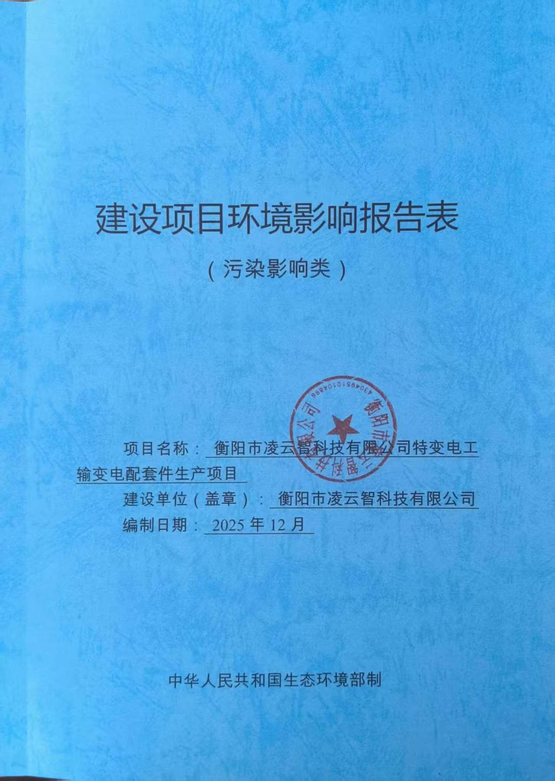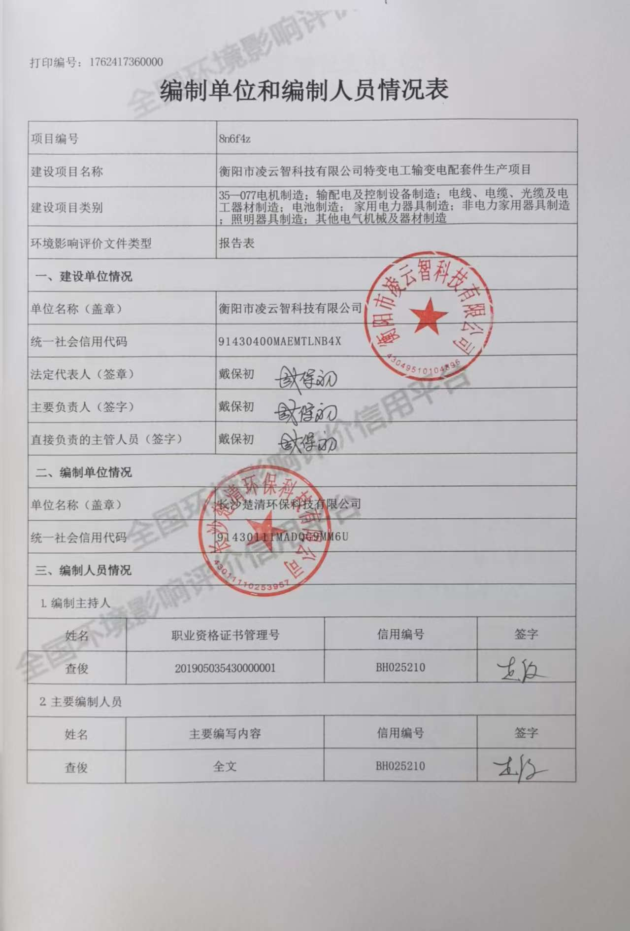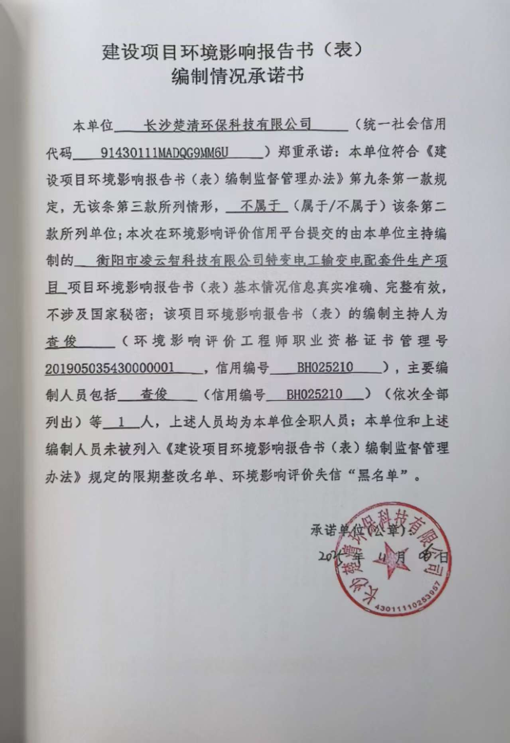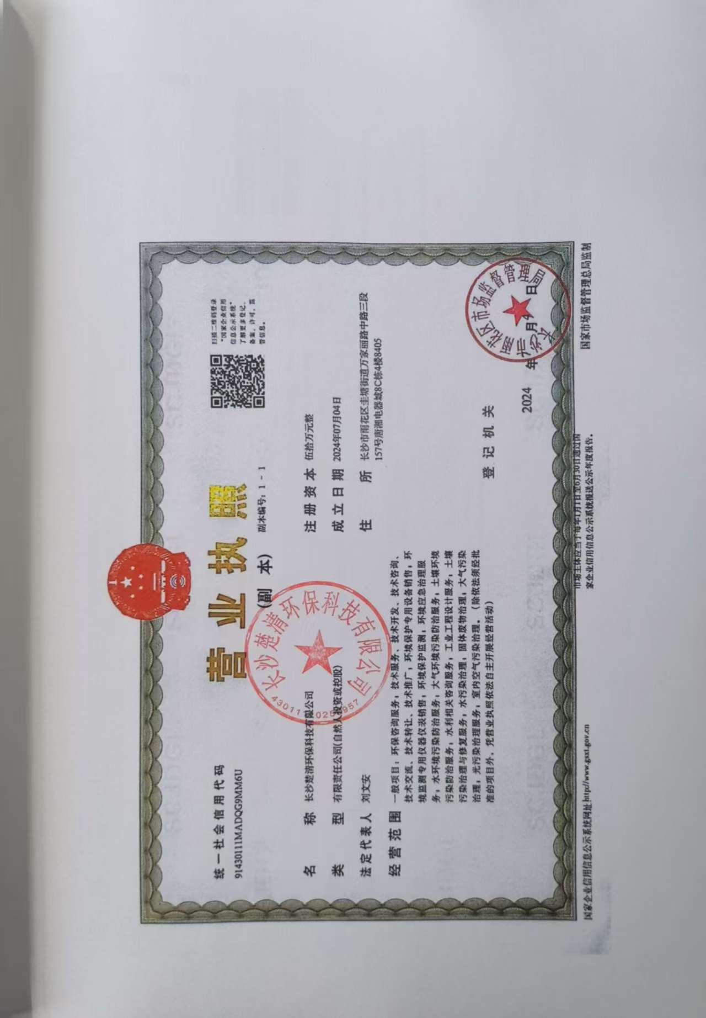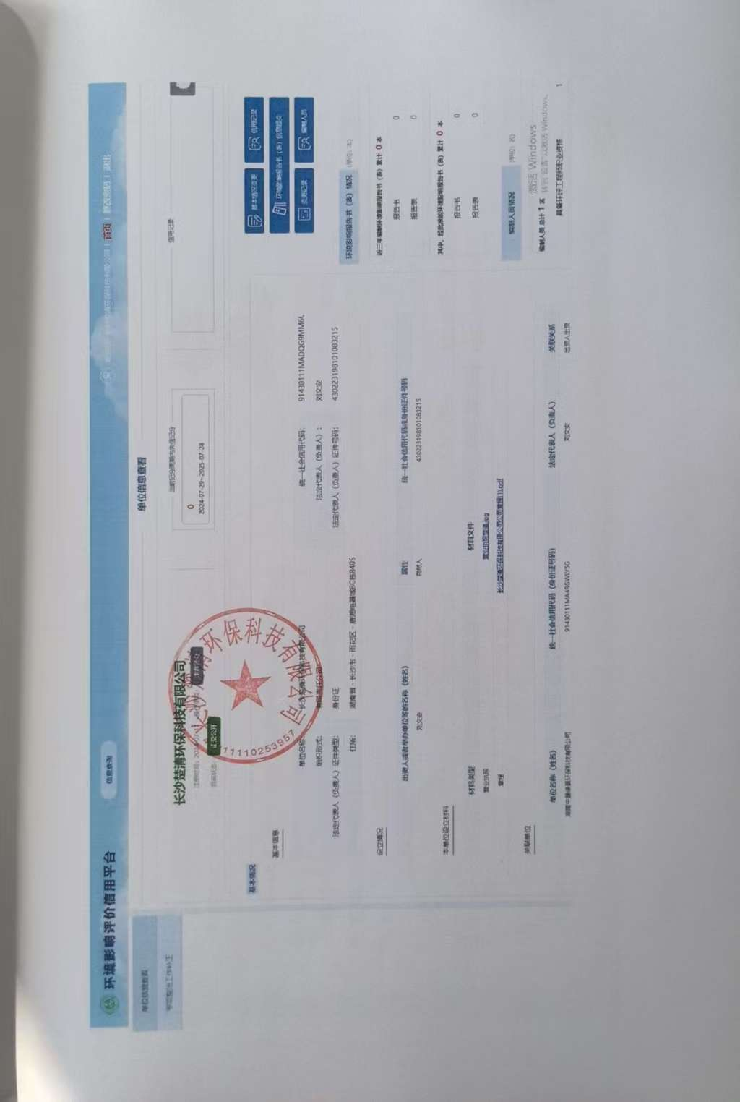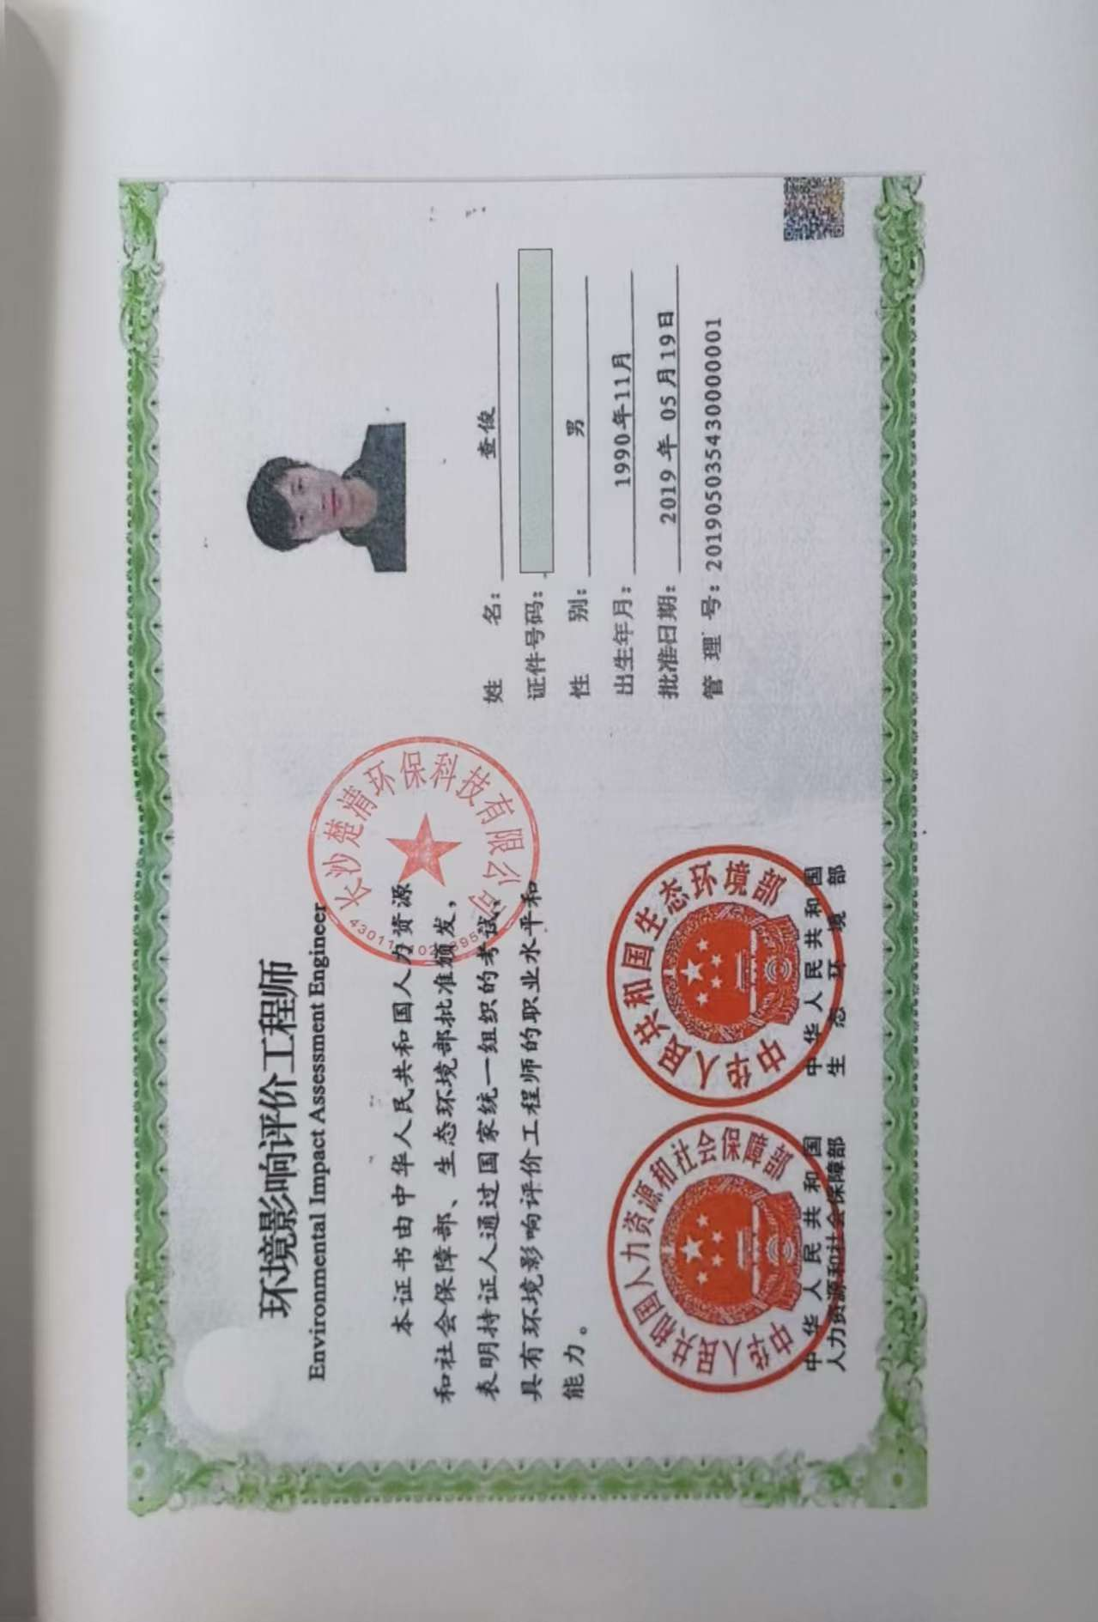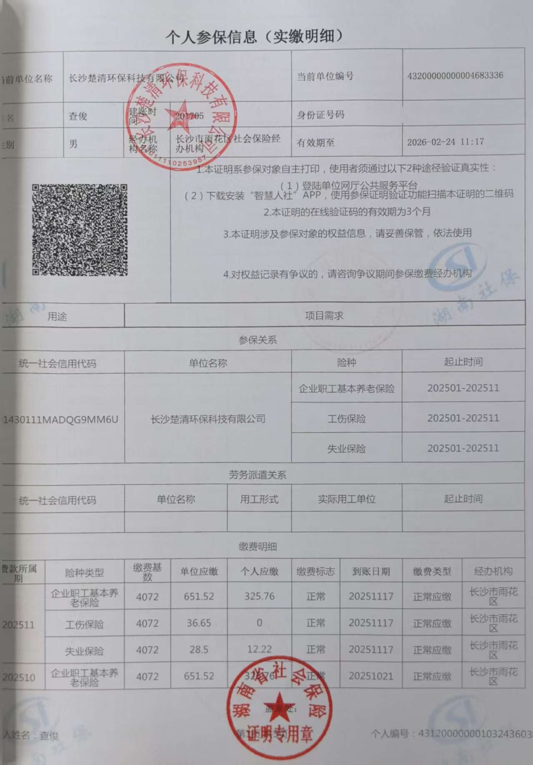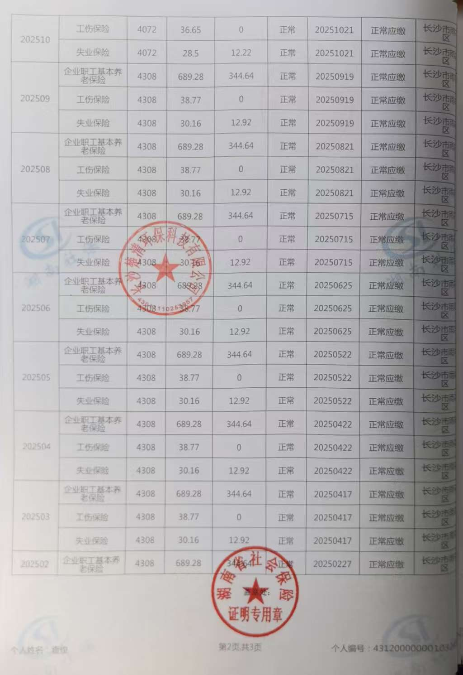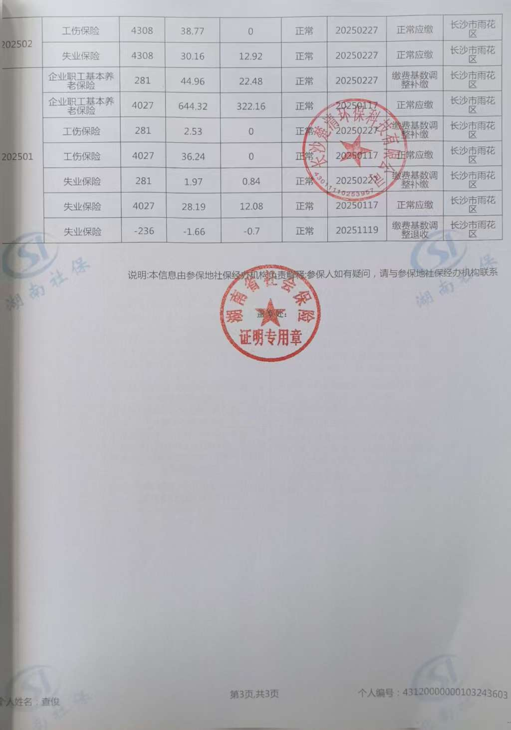

建设项目环境影响报告表
（污染影响类）

项目名称： 衡阳市凌云智科技有限公司特变电工输变电配套件生产项目
建设单位（盖章）： 衡阳市凌云智科技有限公司
编制日期： 2025年12月

中华人民共和国生态环境部制

目录
一、建设项目基本情况 1
二、建设项目工程分析 20
三、区域环境质量现状、环境保护目标及评价标准 33
四、主要环境影响和保护措施 41
五、环境保护措施监督检查清单 68
六、结论 71
附表 72
附件：
附件1 委托书
附件2 营业执照
附件3 建设用地许可证书及租赁协议
附件4 关于《衡阳高新技术产业开发区调区扩区规划环境影响报告书》审查意见的函
附件5 立项备案
附件6 原辅材料MSDS
附件7 技术评审意见及签到表

附图：
附图1 项目地理位置示意
附图2 厂界外50m、500m范围内环境保护目标分布情况
附图3 项目总平面布置图
附图4 项目与衡阳市生态环境管控单元图（2023年版）关系
附图5 项目与《衡阳高新技术产业开发区(白沙片)控制性详细规划》关系
附图6 项目与铜桥港污水处理厂位置关系及水系图
附图7 项目与衡阳高新技术产业开发区白沙片配套污水管网图
附图8 项目监测点位及引用监测点位相对位置图
附图9 项目周边情况

一、建设项目基本情况
建设项目名称 | 衡阳市凌云智科技有限公司特变电工输变电配套件生产项目
项目代码 | 2511-430472-04-01-303771
建设单位联系人 | 戴保初 | 联系方式 | 15727452200
建设地点 | 衡阳市雁峰区白沙洲工业园富强路11号
地理坐标 | （112度35分34.998秒E，26度49分37.130秒N）
国民经济  行业类别 | C3823 配电开关控制设备制造 | 建设项目  行业类别 | 三十五、电气机械和器材制造业--输配电及控制设备制造382--其他（仅分割、焊接、组装的除外；年用非溶剂型低 VOCs 含量涂料10 吨以下的除外）
建设性质 | ☑新建（迁建）  □改建  □扩建  □技术改造 | 建设项目  申报情形 | 首次申报项目  □不予批准后再次申报项目  超五年重新审核项目  □重大变动重新报批项目
项目审批（核准/  备案）部门（选填） |  | 项目审批（核准/  备案）文号（选填）
总投资（万元） | 500 | 环保投资（万元） | 67.5
环保投资占比（%） | 13.5 | 施工工期 | 1个月
是否开工建设 | 否  是： | 用地（用海）  面积（m²） | 2800
专项评价设置情况 | 依据《建设项目环境影响报告表编制技术指南（污染影响类）》（试行）表1内容，本项目专项评价设置判定结果见表1-1。  表1-1 项目专项评价设置判定结果
  专项评  价类别 | 设置原则 | 本项目情况 | 是否设置
  大气 | 排放废气含有毒有害污染物、二噁英、苯并[α]芘、氰化物、氯气且厂界外500米范围内有环境空气保护目标的建设项目 | 项目废气不涉及有毒有害左列等相关污染物 | 否
  地表水 | 新增工业废水直排建设项目（槽罐车外送污水处理厂的除外）；新增废水直排的污水集中处理厂 | 本项目生产废水不外排；生活污水经化粪池处理后经市政污水管网进入铜桥港污水处理厂 | 否
  环境风险 | 有毒有害和易燃易爆危险物质存储量超过临界量的建设项目 | 项目危险物质存储量未超过临界量 | 否
  生态 | 取水口下游500米范围内有重要水生生物的自然产卵场、索饵场、越冬场和洄游通道的新增河道取水的污染类建设项目 | 不涉及 | 否
  海洋 | 直接向海排放污染物的海洋工程建设项目 | 不涉及 | 否
  注：
  1.废气中有毒有害污染物指纳入《有毒有害大气污染物名录》的污染物（不包括无排放标准的污染物）。
  2.环境空气保护目标指自然保护区、风景名胜区、居住区、文化区和农村地区中人群较集中的区域。
  3.临界量及其计算方法可参考《建设项目环境风险评价技术导则》（HJ169）附录B、附录C。
规划情况 | 规划名称：《衡阳高新技术产业开发区控制性详细规划》（湘政办函〔2022〕 75 号）；  审批机关：湖南省人民政府办公厅。
规划环境影响评价情况 | 规划环境影响评价文件：《衡阳高新技术产业开发区调区扩区规划环境影响报告书》；  审查机关：湖南省生态环境厅；  审批文件名称及文号：湖南省生态环境厅关于《衡阳高新技术产业开发区调区扩区规划环境影响报告书》审查意见的函（湘环评函〔2024〕 34 号）。
规划及规划环境影响评价符合性分析 | 1、衡阳市高新技术产业开发区白沙片区概况  衡阳市高新技术产业开发区白沙片区位于衡阳市城区南部，规划范围被南外环路分为两部分：其中南外环路以南区域南临湘江、北靠南外环路、东抵湘江、西至外环西路，面积 12.67 km²，南外环路以北区域为铜桥路以南、南外环路以北、蒸湘南路以东、白沙大道以西，面积1.33km²，共计14km²。衡阳市高新区与白沙片区于2022年2月进行合并，即2022年2月起白沙片区由衡阳市高新技术产业开发区管理委员会实行统一管理。  2、与《衡阳高新技术产业开发区调区扩区规划环境影响报告书》符合性分析  本项目位于衡阳市衡阳高新技术产业开发区白沙工业大道以北、兴业路以西、南三环路以南，湖南新岳电力设备有限公司（富强路11号）内，属于衡阳高新技术产业开发区白沙片区。对照湖南省生态环境厅关于《衡阳高新技术产业开发区调区扩区规划环境影响报告书》审查意见的函（湘环评函〔2024〕34号），本项目与《衡阳高新技术产业开发区调区扩区规划环境影响报告书》中衡阳高新技术产业开发区白沙片区的环境准入清单的符合性分析情况见表1-2。  表1-2与《衡阳高新技术产业开发区调区扩区规划环境影响报告书》符合性分析情况  根据上述内容可知，本项目符合《衡阳高新技术产业开发区调区扩区规划环境影响报告书》中白沙片区环境准入相关要求。  3、与湘环评函〔2024〕34号符合性分析  本项目与湘环评函〔2024〕34号符合性分析情况见表1-3。  表1-3项目与湘环评函〔2024〕34号符合性分析情况  根据上述内容可知，本项目符合《衡阳高新技术产业开发区调区扩区规划环境影响报告书》审查意见的函（湘环评函〔2024〕34号）相关要求。
  片区 | 环境准入 | 环境准入行业清单 | 项目实际情况
  白沙片区 | 产业定位 | 新材料（先进结构与复合材料、电工材料）、电子信息（消费电子、5G芯片封装等）、先进装备制造（输变电装备、车辆装备）、钢管深加工、生命健康、现代物流。 | 本项目属于C3823配电开关控制设备制造，且项目建设内容、所选用的工艺、设备以及生产的产品等均不在《产业结构调整指导目录（2024年本）》中限制类和淘汰类范围内；  本项目生产废水不外排，生活污水经处理后进入铜桥港污水处理厂，处理达标后外排至湘江；  本项目不属于危化品物流仓储项目，且项目原辅材料及产品均不属于构成重大危险源。
  白沙片区 | 限制类 | 1.《产业结构调整指导目录》规定的限制类项目；
  白沙片区 | 限制类 | 2.区域环境治理和截污工程完成前，严格限制规划范围内排水总量；
  白沙片区 | 限制类 | 3.限制引入根据《危险化学品重大危险源辨识》，构成重大危险源的危化品物流仓储项目。
  白沙片区 | 禁止类 | 1.禁止引进《产业结构调整指导目录》淘汰类工艺和设备的项目；
  白沙片区 | 禁止类 | 2.禁止新引进涉有害重金属废水排放的项目。
  湘环评函〔2024〕34号要求 |  | 项目实际情况 | 是否符合
  （一）做好功能布局，严格执行准入要求 | 。白沙片区因依托的铜桥港污水处理厂受纳水体较为敏感，且现状运行负荷已接近设计规模，该片区应限制废水量排放大的项目，并禁止新引进涉有害重金属废水排放的项目。东部片区污水纳入集中式污水处理厂之前，不得引进新增工业废水排放的项目。 | 本项目位于衡阳高新技术产业开发区-白沙片区，生产废水不外排，生活污水经处理后进入铜桥港污水处理厂，处理达标后外排至湘江。 | 符合
  （二）落实管控措施，加强园区污染治理 | 园区应切实抓好污水处理设施及配套管网的建设和运维，做好雨污分流、污污分流，确保园区各片区生产生活废水应收尽收，全部送至污水处理厂集中处理，并满足污水处理厂进水接纳标准。白沙片区应从加快流域区域雨污分流、环境整治工程进度，优化提升废水处理能力，本次规划期内铜桥港污水处理厂排放规模原则上不增加。加强对废气重点排放企业的监管，督促企业重点做好VOCs及恶臭/异味治理，对重点排放的生产设施予以严格监管，采用适宜的高效污染防治设施并确保持续、稳定运行。做好工业固体废物和生活垃圾的分类收集、转运、综合利用和无害化处理，建立完善的固废管理体系。严格按照国家有关规定对危险废物综合利用或妥善处置，对危险废物产生企业和经营单位，应强化日常环境监管。园区须严格落实排污许可制度和污染物排放总量控制，推动入园企业按规定要求开展清洁生产审核，减少污染物的排放量。 | 本项目生产废水不外排，生活污水经处理后进入铜桥港污水处理厂，处理达标后外排至湘江；  本项目废气经收集处理后，均为达标排放；  本项目固体废物均能得到妥善处置；  本环评要求建设单位取得批复后，积极落实排污许可制度和污染物排放总量控制等工作。 | 符合
  (五)做好周边控规，落实搬迁安置计划 | 园区应杜绝在规划的工业用地上新增环境敏感目标，确保园区开发过程中的居民搬迁安置到位，防止发生居民再次安置和次生环境问题，对于具体项目环评设置防护距离和提出搬迁要求的，要确保予以落实。 | 本项目用地为工业用地，且不涉及居民搬迁问题。 | 符合
其他符合性分析 | 1、产业政策符合性分析  本项目为配电开关控制设备制造业，经对照《产业结构调整指导目录（2024年本）》，本项目不属于其中鼓励类、限制类和淘汰类，故为允许类。  同时对照《环境保护综合名录（2021年版）》、中华人民共和国工业和信息化部颁布的《部分工业行业淘汰落后生产工艺装备和产品指导目录（2010年本）》（工产业[2010]第122号）可知，本项目不属于“高污染、高环境风险”产品名录，涉及工艺、设备和产品均不在淘汰落后生产工艺装备目录中。  综上所述，本项目符合国家产业政策。  2、生态环境分区管控符合性分析  （1）生态保护红线  本项目位于衡阳市衡阳高新技术产业开发区白沙工业大道以北、兴业路以西、南三环路以南，湖南新岳电力设备有限公司内（富强路11号），其属于衡阳高新技术产业开发区白沙片区，故不在生态保护红线范围内，符合生态保护红线要求。  （2）环境质量底线  本项目位于衡阳市衡阳高新技术产业开发区白沙工业大道以北、兴业路以西、南三环路以南，湖南新岳电力设备有限公司内（富强路11号）。区域环境空气属于《环境空气质量标准》（GB3095-2026）中二类功能区、地表水水环境功能属于《地表水环境质量标准》（GB3838-2002）中Ⅲ类功能区、区域声环境属于《声环境质量标准》（GB3096-2008）表1中3类功能区。  本项目产生的废气、废水、噪声均能有效处理，采取相应治理措施后可达标排放，固体废物均能得到妥善处置。因此本项目建设不会对当地环境质量底线造成冲击。  （3）资源利用上线  本项目属于C3823配电开关控制设备制造，运营过程主要消耗水资源、电资源，水资源由当地市政供水管网提供，电资源主要依托当地电网。  项目资源消耗相对区域资源利用总量较小，符合资源利用上限要求。  （4）生态环境准入清单  本项目位于衡阳市衡阳高新技术产业开发区白沙工业大道以北、兴业路以西、南三环路以南，湖南新岳电力设备有限公司内（富强路11号），其属于衡阳高新技术产业开发区白沙片区（详见附图5）。根据《湖南省生态环境分区管控总体管控要求暨省级以上产业园区生态环境准入清单》（湘环函〔2024〕26号）内容，环境管控单元编码为ZH43040820003，属于重点管控单元。衡阳高新技术产业开发区基本内容情况见表1-4，项目与衡阳高新技术产业开发区管控要求符合性分析见表1-5。  表1-4衡阳高新技术产业开发区基本内容情况  表1-5项目与衡阳高新技术产业开发区管控要求符合性分析  根据上述内容可知，本项目符合《湖南省生态环境分区管控总体管控要求暨省级以上产业园区生态环境准入清单》（湘环函〔2024〕26号）中衡阳高新技术产业开发区管控要求。  3、与《湖南省长江经济带发展负面清单实施细则（试行，2022年版）》符合性分析  本项目与《湖南省长江经济带发展负面清单实施细则（试行，2022年版）》符合性分析情况见表1-5。  表1-5 项目与《湖南省长江经济带发展负面清单实施细则（试行，2022年版）》符合性分析情况  根据上述内容可知，本项目符合《湖南省长江经济带发展负面清单实施细则（试行，2022年版）》各项要求。  4、与《湖南省“十四五”生态环境保护规划》符合性分析  本项目与《湖南省“十四五”生态环境保护规划》（湘政办发【2021】61号）符合性分析情况见表1-6。  表1-6 项目与《湖南省“十四五”生态环境保护规划》（湘政办发【2021】61号）符合性分析情况  根据上述内容可知，本项目符合《湖南省“十四五”生态环境保护规划》相关要求。  5、与《湖南省湘江保护条例》（2023年修订）符合性分析  本项目与《湖南省湘江保护条例》（2023年修订）符合性分析情况见表1-7。  表1-7 项目与《湖南省湘江保护条例》（2023年修订）符合性分析情况  根据上述内容可知，本项目符合《湖南省湘江保护条例》（2023年修订）相关要求。  6、与《衡阳市“十四五”空气质量改善规划》符合性分析  根据规划总体目标要求，衡阳市环境空气质量在稳定达标基础上全面改善、细颗粒物（PM_{2.5}）浓度持续下降，臭氧上升趋势得到有效控制，主要大气污染物排放总量持续削减，基本消除重度及以上污染天气。  根据《衡阳市“十四五”空气质量改善规划》，结合衡阳市大气环境特征和空气质量改善需求，从优化产业、能源、交通结构，强化多污染源减排，深化系统治污，从深化扬尘污染综合治理等方面，实施大气污染物控制战略。预计到2025年，衡阳市城区PM2.5年平均浓度下降至33 μg/m3，空气质量优良天数比例达到92.3%，重度以及污染天数比例控制在1天。  7、与《衡阳市“十四五”生态环境保护规划》符合性分析  根据规划主要指标要求，“十四五”期间共设置生态环境保护主要指标26项，其中约束性指标12项，预期性指标14项，涵盖绿色低碳、环境治理、生态保护、风险防控四大领域，本项目选取以下相关指标进行分析。  表1-13 项目与《衡阳市“十四五”生态环境保护规划》符合性分析情况  在落实好本环评提出的污染防治措施后，项目运营期对区域环境影响较小，符合《衡阳市“十四五”生态环境保护规划》相关要求。  8、与《湖南省发展和改革委员会关于印发<湖南省“两高”项目管理目录> 的通知》（湘发改环资〔2021〕968号）符合性分析  本项目与《湖南省发展和改革委员会关于印发<湖南省“两高”项目管理目录> 的通知》（湘发改环资〔2021〕968号）比对，本项目不属于“两高”项目。  9、与《挥发性有机物（VOCs）污染防治技术政策》符合性分析  本项目与《挥发性有机物（VOCs）污染防治技术政策》符合性分析情况见表1-8。  表1-8 项目与《挥发性有机物（VOCs）污染防治技术政策》符合性分析情况  根据上述内容可知，本项目符合《挥发性有机物（VOCs）污染防治技术政策》相关要求。  10、项目与《重点行业挥发性有机物综合治理方案》的通知（环大气[2019]53号）、《2020年挥发性有机物治理攻坚方案》（环大气[2020]33号）相符性分析  本项目相关要求分析如下：  表 1-9项目与《重点行业挥发性有机物综合治理方案》的相符性分析  表 1-10 项目与《2020年挥发性有机物治理攻坚方案》（环大气[2020]33号）的相符性分析  10、与《挥发性有机物无组织排放控制标准》（GB37822-2019）符合性分析  本项目与《挥发性有机物无组织排放控制标准》（GB37822-2019）符合性分析情况见表1-11。  表1-11 项目与《挥发性有机物无组织排放控制标准》（GB37822-2019）符合性分析情况  根据上述内容可知，本项目符合《挥发性有机物无组织排放控制标准》（GB37822-2019）相关要求。  11、与《湖南省大气污染防治“守护蓝天”攻坚行动计划（2023-2025年）》符合性分析  本项目与《湖南省大气污染防治“守护蓝天”攻坚行动计划（2023-2025年）》符合性分析情况见表1-12。  表1-12 项目与《湖南省大气污染防治“守护蓝天”攻坚行动计划（2023-2025年）》符合性分析情况  根据上述内容可知，本项目符合《湖南省大气污染防治“守护蓝天”攻坚行动计划（2023-2025年）》（湘政办发〔2023〕34 号）相关要求。  12、与《国家污染防治技术指导目录（2025年）》符合性分析  根据《国家污染防治技术指导目录（2025年）》内容可知，鼓励类技术中推广技术为：低温吸收-孔径级配材料吸附油气净化技术等；  鼓励类技术中示范技术为：入口渐扩段预荷电耦合小区域隔离振打电除尘技术，均流式静电除尘技术，生物法恶臭气体治理技术等；  低效类技术：洗涤、水膜（浴）、文丘里湿式除尘技术，低效干式除尘技术，正压反吸风类袋式除尘技术，VOCs（挥发性有机物）洗涤吸收净化技术，VOCs 光催化及其组合净化技术，VOCs 低温等离子体及其组合净化技术，VOCs 光解（光氧化）及其组合净化技术等。  本项目有机废气经密闭喷漆烤漆房集气设施+水帘柜+干式过滤+吸附浓缩脱附+催化燃烧装置收集处理后，通过15m排气筒（DA001）外排，打磨废气采用水帘柜+布袋除尘器组合工艺收集处理后无组织排放。  综上所述，本项目废气处理措施均不涉及《国家污染防治技术指导目录（2025年）》中低效类技术，故本项目不违反《国家污染防治技术指导目录（2025年）》相关要求。  13、与《湖南省空气质量持续改善行动计划实施方案》符合性分析  本项目与《湖南省空气质量持续改善行动计划实施方案》符合性分析情况见表1-13。  表1-13 项目与《湖南省空气质量持续改善行动计划实施方案》符合性分析情况  根据上述内容可知，本项目符合《湖南省空气质量持续改善行动计划实施方案》（湘政办发〔2024〕33 号）相关要求。  14、选址合理性分析  本项目位于湖南省衡阳高新技术产业开发区湖南新岳电力设备有限公司内（富强路11号），项目拟建地为工业用地，选址不在水源保护区范围内，不在风景名胜区、自然保护区内，不属于环境空气质量一类功能区，不属于声环境1类区，无明显环境制约因子。  本项目平面布置充分利用厂区空间与资源，工艺流程顺畅，功能分区明确，交通运输条件便利。同时本项目在采取本报告提出的污染防治措施后，污染物均可做到达标排放，对周围环境污染影响较小，符合周边环境要求。综上所述，从环境保护角度分析，本项目选址合理、可行。  15、环境相容性分析  本项目位于湖南省衡阳高新技术产业开发区湖南新岳电力设备有限公司内（富强路11号），项目拟建地为工业用地，周边用地类型以工业用地为主。且项目所在地周边居民较少。  综上所述，本项目与周围环境相容。
  环境管控单元编码 |  | ZH43040820003
  单元名称 |  | 衡阳高新技术产业开发区
  行政区划 | 省 | 湖南省
  行政区划 | 市 | 衡阳市
  行政区划 | 县 | 蒸湘区、雁峰区、珠晖区
  单元分类 |  | 重点管控单元
  单元面积（km²） |  | 核准范围：18.3653。
  涉及乡镇（街道） |  | 核准范围：区块一（高新片区）涉及华兴街道、蒸水办事处、高岭办事处；区块二、区块三涉及蒸水办事处；区块四涉及联合街道；区块五至区块九（白沙洲工业园）涉及金龙坪街道；区块十至区块十二涉及白沙洲街道；区块十三至区块十五（东部片区）涉及东阳渡镇；衡山产业开发区涉及岳屏镇
  区域主体功能定位 |  | 城市化地区
  主导产业 |  | 区块一（高新片区）：  湘环评〔2011〕8号：新材料、汽车零部件制造、先进制造、电子信息、生物医药。  区块五至区块九（白沙洲工业园）：  湘环评〔2011〕151号：输变电设备、汽车配件、电子和机电一体化设备制造。  衡山产业开发区：  湘环评函〔2020〕31号：以通用设备制造、专用设备制造为主导产业；以计算机、通信和其他电子设备制造业（不含印刷线路板制造）为特色产业；以信息传输、软件和信息技术服务业为辅导产业。  六部委公告2018年第4号：电子信息、电气机械器材、通用设备。  湘发改地区〔2021〕394号：  主导产业：移动互联网、电子信息、装备制造；特色产业：生物医药、文化创意、智能制造。
  主要环境问题和重要敏感目标 |  | 1、区块一内有居民区，北面东面紧邻居民区。  2、高新区依托的铜桥港污水处理厂排放口在衡阳市湘江段四大家鱼国家级水产种质资源保护区核心区内，下游2km有江东水厂饮用水源保护区。衡山产业开发区内有夕阳红老年公寓。
  内容 | 管控要求 | 项目符合情况 | 是否符合
  空间布局约束 | （1.1）优化区域产业布局。遏制高耗能高排放项目，进一步优化产业结构和能源结构，积极引导低消耗、低排放和高效率的现代产业发展。  区块一（高新片区）：  （1.2）将气型污染为主的项目布置在高新区南部。  区块五至区块九（白沙洲工业园）：  （1.3）禁止引入国家明令淘汰和禁止发展的能耗物耗高、环境污染严重、不符合产业政策的建设项目。  （1.4）对于已存在的夕阳红老年公寓，其与周边工业用地之间应按要求做好绿化隔离，老年公寓周边工业用地应避免布置排放工业废气和噪声较大的企业。 | 本项目属于C3823 配电开关控制设备制造，不属于国家明令淘汰和禁止发展的能耗物耗高、环境污染严重、不符合产业政策的建设项目；  本项目位于衡阳市衡阳高新技术产业开发区白沙工业大道以北、兴业路以西、南三环路以南，湖南新岳电力设备有限公司内（富强路11号），项目周边敏感点较少，且项目不属于排放工业废气和噪声较大的企业。 | 符合
  污染物排放管控 | （2.1）废水：高新区废水排水实行雨污分流。以企业和工业聚集区为重点，推进工业园区污水处理设施分类管理、分期升级改造，园区污水管网全覆盖、污水全收集、污水集中处理设施稳定达标运行、在线监控联网正常，规范设置园区集中污水处理设施排污口，建立园区水环境管理“一园一档”。夯实工业园区基础设施建设，进一步完善高新技术开发区污水处理厂及配套管网建设和提质改造。  区块一（高新片区）：工业废水、生活污水经城西污水处理厂处理达标后外排至蒸水。  区块五至区块九（白沙洲工业园）：污水进入铜桥港污水处理厂集中处理；各企业单位外排废水应处理满足污水处理厂进水水质要求后进入污水处理厂处理。  （2.2）废气：加强高新区内企业管理，确保企业废气经处理达到相应排放标准。强化末端治理，加快推进包装印刷等行业企业VOCs 治理，确保达标排放。加大低 VOCs 含量原辅材料的推广使用力度，从源头减少 VOCs 产生。推进使用先进生产工艺设备，减少无组织排放。  （2.3）固废：做好工业固体废物和生活垃圾的分类收集、转运、综合利用和无害化处理。推行清洁生产，减少固体废物产生量；加强固体废物的资源化进程，提高综合利用率；规范固体废物处理措施，对工业固废特别是危险固废应按国家有关规定综合利用或妥善处置，不得造成二次污染；生活垃圾集中由环卫部门及时清运处理。 | 本项目排水实施雨污分流，生产废水不外排，生活污水经处理后进入铜桥港污水处理厂，处理达标后外排至湘江；  本项目废气按要求收集处理后，均为达标排放；  本项目运营期产生的固体废物均能得到妥善处置，不会对外部环境造成影响。 | 符合
  环境风险防控 | （3.2）高新区可能发生突发环境事件的污染物排放企业，生产、储存、运输、使用危险化学品的企业，产生、收集、贮存、运输、利用、处置危险废物的企业等应当编制和实施环境应急预案；鼓励其他企业制定单独的环境应急预案，或在突发事件应急预案中制定环境应急预案专章，并备案。 | 项目建成正式投产前按要求编制突发环境事件应急预案并备案，使建设项目符合风险防控要求。 | 符合
  资源开发效率要求 | （4.1）能源：开发区属于高污染燃料禁燃区，常规燃料按照《高污染燃料目录》“Ⅲ类（严格）”进行管控。进一步加快开发  区内能源结构调整，全面推广天然气等清洁能源，提高燃气普及率，并积极扶持和推进太阳能、生物能等可再生能源的开发和利用。  （4.2）水资源：落实水资源消耗总量和强度双控行动，2025年，蒸湘区用水总量 0.9045亿立方米，万元工业增加值用水量比2020年下降（%）12.0；珠晖区用水总量0.9229亿立方米，万元工业增加值用水量比2020年下降（%）12.0；雁峰区用水总量0.8491亿立方米，万元工业增加值用水量比2020年下降（%）12.0。  （4.3）土地资源：提高土地使用效率和节约集约程度，工业用地固定资产投入强度 350万元/亩，工业用地地均税收25万元/亩。 | 本项目运营期使用能源主要为：水、电，不使用煤、高硫、中硫原煤及重油等燃  料，且项目不属于严重过剩行业、不属于高耗能产业，项目位于园区内，满足资源  开发效率要求。 | 符合
  序号 | 细则内容 | 项目实际情况 | 是否符合
  1 | 第二章第七条：饮用水水源一级保护区内禁止新建、改建、扩建、与供水设施和保护水源无关的建设项目，以及网箱养殖、畜禽养殖、旅游等可能污染饮用水水体的投资建设项目；禁止水域排放污水，已设置排污口必须拆除；不得设置与供水无关的码头，禁止停靠船舶，禁止堆放和放置工业废渣、城市垃圾、粪便和其他废弃物；禁止设置油库；禁止使用含磷洗涤用品。 | 本项目建设不在饮用水水源一级保护区内 | 符合
  2 | 第二章第八条：饮用水水源二级保护区内禁止新建、改建、向水体排放污染物的投资建设项目。原有排污口依法拆除或关闭。禁止设立装卸垃圾、粪便、油类和有毒物品的码头。 | 本项目建设不在饮用水水源二级保护区内 | 符合
  3 | 第二章第十二条：禁止在《全国重要江河湖泊水功能区划》划定的河段湖泊保护区、保留区内投资建设不利于水资源及自然生态保护的项目。 | 本项目建设不在《全国重要江河湖泊水功能区划》划定的河段湖泊保护区、保留区内 | 符合
  4 | 第二章第十五条：禁止在长江湖南段和洞庭湖、湘江、资江、沅江、澧水干流岸线一公里范围内新建扩建化工园区和化工项目。 | 本项目不属于化工类项目 | 符合
  5 | 第二章第十六条：禁止在合规园区外新建、扩建钢铁、石化、化工、焦化、建材、有色、制浆造纸等高污染项目。 | 本项目为配电开关控制设备制造业，不属于高污染高耗能项目 | 符合
  6 | 第二章第十七条：禁止新建、扩建不符合国家石化、现代煤化工等产业布局规划的项目。 | 本项目为配电开关控制设备制造业，不属于国家石化、现代煤化工行业 | 符合
  7 | 第二章第十八条：禁止新建扩建法律法规和相关政策明令禁止的落后产能项目，对不符合要求的落后产能存量项目依法依规退出。禁止新建扩建不符合国家产能置换要求过剩产能行业（钢铁、水泥、电解铝、平板玻璃、船舶等行业）的项目。对确有必要新建、扩建的，必须严格执行产能置换实施办法，实施减量或等量置换，依法依规办理有关手续。禁止新建、扩建不符合要求的高耗能高排放项目。 | 本项目为配电开关控制设备制造业，不属于高能耗、高排放项目 | 符合
  内容 | 湖南省“十四五”生态环境保护规划 | 项目实际情况 | 是否符合
  总体目标 | 生产生活方式绿色转型成效显著，能源资源配置更加合理、利用效率大幅提高，国土空间开发与保护格局得到优化，污染物排放总量持续减少，生态环境质量持续改善，突出生态环境问题加快解决，重大生态环境风险基本化解，生态安全屏障更加牢固，城乡人居环境明显改善，生态环境治理体系和治理能力现代化水平明显增  强，生态文明建设实现新进步。 | 本项目为配电开关控制设备制造业，满足绿色发展理念，资源利用效率高。 | 符合
  致  力  绿  色  低  碳  循  环  发  展 | （一）优化国土空间保护格局。  落实主体功能区战略。  强化国土空间分区管控。统筹划定生态保护红线、永久基本农田和城镇开发边界三条控制线。 | 本项目为配电开关控制设备制造业，位于衡阳高新技术产业开发区湖南新岳电力设备有限公司内（富强路11号），不在生态保护红线、永久基本农田和城镇开发边界范围内。 | 符合
  致  力  绿  色  低  碳  循  环  发  展 | （五）严格生态环境准入。严格落实湖南省“三线一单”生态环境总体管控要求，将生态保护红线、环境质量底线、资源利用上线和生态环境准入清单作为硬约束落实到环境管控单元，根据生态环境功能、自然资源禀赋、经济与社会发展实际，对环境管控单元实施差异化生态环境准入管理。加强“三线一单”与国土空间规划的衔接，区域资源开发、产业布局和结构调整、城镇建设、重大项目选址应以“三线一单”确定的环境管控单元及生态环境准入清单作为重要依据，加强省级以上产业园区生态环境准入管理。全面实行排污许可制度。 | 本项目为配电开关控制设备制造业，位于衡阳高新技术产业开发区湖南新岳电力设备有限公司内（富强路11号），符合《湖南省生态环境分区管控总体管控要求暨省级以上产业园区生态环境准入清单》（湘环函〔2024〕26号）中环境管控单元编码ZH43042220002相关要求。  根据《排污许可管理条例》相关规定，本项目环评审批后，建设单位将按条例要求申领排污许可证。 | 符合
  深  入  打  好  污  染  防  治  攻  坚  战 | 深入打好碧水保卫战：深化重点领域水污染治理。补齐城乡污水收集和处理设施短板，加强生活源污染治理，完善城市污水管网建设，实现建成区污水管网全覆盖，改造老旧破损管网及检查井，系统解决管网漏损问题。 | 本项目生产废水不外排；生活污水经化粪池处理后经市政污水管网进入铜桥港污水处理厂。 | 符合
  深  入  打  好  污  染  防  治  攻  坚  战 | 深入打好蓝天保卫战：加强其他涉气污染物治理。加强消耗臭氧层物质和氢氟碳化物环境管理，加强恶臭、有毒有害大气污染物防控。 | 本项目废气均能达标排放，满足蓝天保卫战要求。 | 符合
  深  入  打  好  污  染  防  治  攻  坚  战 | 深入打好净土保卫战：加强土壤污染源头预防。推动污染物与土壤环境、地下水环境之间的协同控制，持续开展固体废物和危险废物贮存场所周边土壤与地下水环境状况调查评估。 | 本项目固废均能得到妥善处置，不会产生二次污染。 | 符合
  《湖南省湘江保护条例》要求 | 项目情况 | 是否符合
  第三十二条 建立健全湘江流域重点水污染物排放总量控制、排污许可、水污染物排放监测和水环境质量监测等水环境保护制度。 | 本项目生产废水不外排，生活污水经处理后进入铜桥港污水处理厂，处理达标后外排至湘江。 | 符合
  第三十三条 禁止向水体排放、倾倒工业废渣、城镇垃圾和其他废弃物。禁止将含有汞、镉、砷、铬、铅、氰化物、黄磷等的可溶性剧毒废渣向水体排放、倾倒。 | 本项目生产废水不外排，生活污水经处理后进入铜桥港污水处理厂，处理达标后外排至湘江；  本项目固废均能妥善处置，不向水体排放、倾倒。 | 符合
  第三十四条 新建、改建、扩建建设项目，建设单位应当组织进行建设项目环境影响评价，并根据建设项目对环境的影响程度，分别编制环境影响评价报告书、环境影响评价报告表或者填报环境影响登记表。 | 项目正在进行环境影响评价。 | 符合
  第四十九条省人民政府应当组织发展和改革、工业和信息化、生态环境、有色金属工业等部门，编制湘江流域产业发展规划。  禁止在湘江干流岸线一公里范围内新建、扩建化工园区和化工项目。  禁止在湘江干流岸线一公里范围内新建、改建、扩建尾矿库；但是以提升安全、生态环境保护水平为目的的改建除外 | 本项目属于C3823 配电开关控制设备制造，不属于化工项目及尾矿库项目。 | 符合
  规划要求 |  |  | 项目实际情况 | 是否符合
  三、致力绿色低碳转型，促进高质量发展 | （一）优化国土空间保护格局。  （二）推动产业结构绿色转型。  （三）推动能源结构持续优化。  （四）推进运输结构优化。  （五）积极应对气候变化。  （六）倡导绿色低碳生活方式。 |  | 本项目严格落实《湖南省生态环境分区管控总体管控要求暨省级以上产业园区生态环境准入清单》（湘环函〔2024〕26号）中衡阳高新技术产业开发区管控要求。 | 符合
  四、深入打好污染防治攻坚战 | 专栏1 “蓝天”重点工程 | 大气污染协同治理工程。  （1）实施燃煤锅炉淘汰退出，重点行业绿色转型升级与综合整治、清洁能源替代、集中供热、煤炭清洁利用等，城市建筑施工扬尘控制、道路保洁、空气质量预警预报等工程。  （2）开展工业 VOCs 综合治理，工业 NOx 深度治理，柴油机排放控制工程。  （3）面源污染系统治理工程（扬尘、秸秆综合利用、餐饮油烟、恶臭）。  非电行业超低排放改造。  （1）水泥企业实施全流程深度治理项目。  （2）重点行业工业炉窑主要大气污染物提标改造项目。  （3）钢铁行业超低排放改造项目。 | 本项目不涉及燃煤锅炉；  本项目运营期VOCs治理情况：喷漆烤漆废气经催化燃烧装置处理后由15m排气筒（DA001）高空排放。 | 符合
  四、深入打好污染防治攻坚战 | 专栏1 “蓝天”重点工程 |  | 本项目属于C3823 配电开关控制设备制造，不涉及水泥、工业炉窑、钢铁等行业。 | 符合
  类别 | 《挥发性有机物（VOCs）污染防治技术政策》相关要求 | 项目实际情况 | 是否符合
  源头和过程控制 | （十）在涂装、印刷、粘合、工业清洗等含 VOCs 产品的使用过程中的 VOCs 污染防治技术措施包括：  1.鼓励使用通过环境标志产品认证的环保型涂料、油墨、胶粘剂和清洗剂；  2.根据涂装工艺的不同，鼓励使用水性涂料、高固份涂料、粉末涂料、紫外光固化（UV）涂料等环保型涂料；推广采用静电喷涂、淋涂、辊涂、浸涂等效率较高的涂装工艺；应尽量避免无VOCs净化、回收措施的露天喷涂作业；  3.含 VOCs 产品的使用过程中，应采取废气收集措施，提高废气收集效率，减少废气的无组织排放与逸散，并对收集后的废气进行回收或处理后达标排放。 | 1、根据建设单位提供的油漆MSDS，使用的底漆、面漆满足《GB/T 38597-2020》中低挥发性有机化合物涂料要求；  2、本项目有机废气经密闭喷漆烤漆房集气设施+活性炭吸附脱附+催化燃烧装置收集处理后，通过15m排气筒（DA001）外排 | 符合
  末端治理与综合利  用 | （十五）对于含低浓度 VOCs的废气，有回收价值时可采用吸附技术、吸收技术对有机溶剂回收后达标排放；不宜回收时，可采用吸附浓缩燃烧技术、生物技术、吸收技术、等离子体技术或紫外光高级氧化技术等净化后达标排放。 |  | 符合
  末端治理与综合利  用 | （二十）对于不能再生的过滤材料、吸附剂及催化剂等净化材料，应按照国家固体废物管理的相关规定处理处置 | 废气治理产生的废活性炭委托有资质单位处置。 | 符合
  运行与监测 | （二十六）企业应建立健全VOCs 治理设施的运行维护规程和台账等日常管理制度，并根据工艺要求定期对各类设备、电气、自控仪表等进行检修维护，确保设施的稳定运行。  （二十七）当采用吸附回收（浓缩）、催化燃烧、热力焚烧、等离子体等方法进行末端治理时，应编制本单位事故火灾、爆炸等应急救援预案，配备应急救援人员和器材，并开展应急演练。 | 本环评要求企业建立相关日常管理制度，加强维护保养，确保设施的稳定运行，并按时编制应急预案，配备应急救援人员和器材，定期开展应急演练。 | 符合
  政策内容概要 |  | 本项目情况 | 结论
  控制思路与要求 | 大力推进源头替代。工业涂装、包装印刷等行业要加大源头替代力度；企业应大力推广使用低VOCs含量木器涂料、车辆涂料、机械设备涂料、集装箱涂料以及建筑物和构筑物防护涂料等，在技术成熟的行业，推广使用低VOCs含量油墨和胶粘剂。鼓励加快低VOCs含量涂料、油墨、胶粘剂等研发和生产。 | 本项目属于C3823 配电开关控制设备制造，根据建设单位提供的油漆MSDS，使用的底漆、面漆满足《GB/T 38597-2020》中低挥发性有机化合物涂料要求  。 | 符合
  控制思路与要求 | 全面加强无组织排放控制。重点对含VOCs物料（包括含VOCs原辅材料、含VOCs产品、含VOCs废料以及有机聚合物材料等）储存、转移和输送、设备与管线组件泄漏、敞开液面逸散以及工艺过程等五类排放源实施管控，通过采取设备与场所密闭、工艺改进、废气有效收集等措施，削减VOCs无组织排放。 | 项目油漆采用密闭容器储存，喷漆、烤漆均在密闭车间进行，有效的减少了无组织废气的排放。 | 符合
  控制思路与要求 | 推进建设适宜高效的治污设施。企业新建治污设施或对现有治污设施实施改造，应依据排放废气的浓度、组分、风量，温度、湿度、压力，以及生产工况等，合理选择治理技术。鼓励企业采用多种技术的组合工艺，提高VOCs治理效率。 | 本项目有机废气经密闭喷漆烤漆房集气设施+活性炭吸附脱附+催化燃烧装置收集处理后，通过15m排气筒（DA001）外排 | 符合
  重点行业治理任务 | 工业涂装VOCs综合治理。加大汽车、家具、集装箱、电子产品、工程机械等行业VOCs治理力度，重点区域应结合本地产业特征，加快实施其他行业涂装VOCs综合治理。 | 本项目采取了有效的VOCs收集和处理装置。 | 符合
   | 政策内容概要 | 本项目情况 | 结论
  控制思路与要求 | 大力推进低（无）VOCs 含量原辅材料替代。将全面使用符合国家要求的低VOCs 含量原辅材料的企业纳入正面清单和政府绿色采购清单。 | 本项目属于C3823 配电开关控制设备制造，根据建设单位提供的油漆MSDS，使用的底漆、面漆满足《GB/T 38597-2020》中低挥发性有机化合物涂料要求。 | 符合
  控制思路与要求 | 全面落实标准要求，强化无组织排放控制 | 项目喷漆、烤漆均在密闭车间进行，有效地减少了无组织废气的排放。 | 符合
  控制思路与要求 | 开展含 VOCs 物料（包括含 VOCs 原辅材料、含 VOCs 产品、含 VOCs 废料以及有机聚合物 材料等）储存、转移和输送、设备与管线组件泄漏、敞开液面逸散以及工艺过程等无组织排放环节排查整治 | 项目喷漆、烤漆均在密闭车间进行，有效地减少了无组织废气的排放。 | 符合
  控制思路与要求 | 按照“应收尽收”的原则提升废气收集率。推动取消废气排放系统旁路。 | 项目喷漆、烤漆均在密闭车间进行，有效地减少了无组织废气的排放，未设置废气排放系统旁路 | 符合
  标准要求 | 项目实际情况 | 是否符合
  5.1.1 VOCs 物料应储存于密闭的容器、包装袋、储罐、储库、料仓中；  5.1.2 盛装 VOCs 物料的容器或包装袋应存放于室内，或存放于设置有雨棚、遮阳和防渗设施的专用场地；盛装VOCs 物料的容器或包装袋在非取用状态时应加盖、封口，保持密闭。 | 油漆存放在密闭油漆桶中，采用密闭容器转移 | 符合
  6.1.1 液态 VOCs 物料应采用密闭管道输送。采用非管道输送方式转移液态物料时，应采用密闭容器、罐车。  6.1.2 粉状、粒状 VOCs 物料应采用气力输送设备、管状带式输送机、螺旋输送机等密闭输送方式。 | 油漆存放在密闭油漆桶中，采用密闭容器转移 | 符合
  7.3.1 企业应建立台帐，记录含 VOCs 原辅材料和含 VOCs产品的名称、使用量、回收量、废弃量、去向以及 VOCs含量等信息。台帐保存期限不少于3年。  7.3.2 通风生产设备、操作工位、车间厂房等应在符合安全生产、职业卫生相关规定的前提下，根据行业作业规程与标准、工业建筑及洁净厂房通风设计规范等的要求，采用合理的通风量。  7.3.3 载有 VOCs 物料的设备及其管道在开停车、检维修和清洗时，应在退料阶段将残存物料退净，并用密闭容器盛装，退料过程中废气应排至废气收集处理系统。 | 企业将建立相关台帐并做好记录；  企业根据要求落实安全、消防措施。 | 符合
  10.3.1VOCs 废气收集处理系统污染物排放应符合GB16297 或相关行业排放标准的规定。  10.3.2收集的废气中 NMHC 初始排放速率≥3kg/h时，应配置 VOCs 处理设施，处理效率不应低于80%；对于重点地区，收集的废气中 NMHC 初始排放速率≥2kg/h 时，应配置 VOCs 处理设施，处理效率不应低于 80%；采用的原辅材料符合国家有关低 VOCs 含量产品规定的除外。 | 本项目有机废气经密闭喷漆烤漆房集气设施+活性炭吸附脱附+催化燃烧装置收集处理后，通过15m排气筒（DA001）外排，处理效率能够达到80%以上 | 符合
  内容 | 与本项目有关要求 | 项目实际情况 | 是否符合
  二、攻坚任务：（二）工业和信息化领域 | 1、优化产业结构和布局。严格项目准入，遏制“两高一低”项目盲目发展。落实产业规划及产业政策，严格执行重点行业产能置换办法，依法依规淘汰落后产能。优化产业链布局，开展传统产业集群排查整治，推进重点涉气企业入区入园。到 2025 年按照相关政策和环保标准整合关停环境绩效水平低的砖瓦企业。 | 本项目属于C3823 配电开关控制设备制造，不属于“两高一低”项目；符合国家及地方产业规划及产业政策，不涉及落后产能；本项目位于衡阳高新技术产业开发区白沙片区；本项目不属于砖瓦行业。 | 符合
  二、攻坚任务：（二）工业和信息化领域 | 2、加大低 VOCs 原辅材料替代力度。建立多部门联合执法机制，加大监督检查力度，确保生产、销售、使用符合 VOCs含量限值标准的产品。以工业涂装、包装印刷和胶粘剂使用等为重点，在企业清洁生产审核中明确提出低 VOCs 原辅材料替代要求。 | 本项目属于C3823 配电开关控制设备制造，根据建设单位提供的油漆MSDS，使用的底漆、面漆满足《GB/T 38597-2020》中低挥发性有机化合物涂料要求。 | 符合
  （四）工业治理领域 | 1、推进锅窑炉超低排放与深度治理。全面开展钢铁、水泥行业超低排放改造，深入开展锅炉窑炉深度治理和简易低效处理设施排查，对高排放重点行业开展专项整治。 | 本项目属于C3823 配电开关控制设备制造，不涉及锅窑炉。 | 符合
  （四）工业治理领域 | 2、开展涉 VOCs 重点行业全流程整治。持续开展 VOCs 治理突出问题排查，清理整顿简易低效、不合规定治理设施，强化无组织和非正常工况废气排放管控。规范开展泄漏检测与修复推动各市州分别新建 1-3 个涉 VOC“s 绿岛”项目。 | 本项目有机废气经密闭喷漆烤漆房集气设施+活性炭吸附脱附+催化燃烧装置收集处理后，通过15m排气筒（DA001）外排，处理效率能够满足要求 | 符合
  （四）工业治理领域 | 3、加强工业源重污染天气应对。完善应急减排清单，确保涉气企业全覆盖。将应急减排措施纳入排污许可证管理。严厉打击在线监控运维及手工监测报告弄虚作假、治理设施不正常运行和重污染应急减排措施未落实等违法行为。积极提升应急减排重点行业企业环境绩效水平。 | 本项目废气经处理后均为达标排放，无需安装在线监测；本环评要求建设单位积极配合环保部门进行重污染天气应对。 | 符合
  内容 | 与本项目有关要求 | 项目实际情况 | 是否符合
  （一）加强“两高”项目管理 | 新改扩建项目严格落实国家和省级产业规划、产业政策、生态环境分区管控方案、规划环评、项目环评、节能审查、产能置换、重点污染物总量控制、污染物排放区域削减、碳排放达峰目标等相关要求，原则上达到国内清洁生产先进水平、采用清洁运输方式，主要产品能效达到标杆水平。 | 本项目属于C3823 配电开关控制设备制造，不属于“两高”项目，不涉及钢铁产能；建设项目符合国家和省级产业规划、产业政策、生态环境分区管控方案、规划环评、项目环评、节能审查、产能置换、重点污染物总量控制、污染物排放区域削减、碳排放达峰目标等相关要求。 | 符合
  （二）加快退出重点行业落后产能 | 严格执行《产业结构调整指导目录》，制定实施利用能耗、环保、质量、安全、技术等标准推动落后产能退出年度工作方案，加大重点行业落后产能淘汰力度，推动大规模设备更新，开展小型生物质锅炉清理整合。到 2025年，全省砖瓦窑企业全部完成综合整治，基本完成 2 蒸吨/小时及以下生物质锅炉淘汰。 | 本项目属于C3823 配电开关控制设备制造，不属于《产业结构调整指导目录（2024 年本）》中鼓励类、限制类和淘汰类；本项目涉及工艺、设备和产品均不在淘汰落后生产工艺装备目录中；本项目不涉及生物质锅炉。 | 符合
  （三）全面开展传统产业和园区改造提升 | 开展重点涉气产业集群和作坊式产业小集群排查整治，按照“四个一批”实施分类治理。到 2025年，制造业企业入园率达到 85%以上。实施园区节能环保提升工程，支持长沙、株洲、衡阳以及国家级园区开展清洁生产整体审核试点示范。引导各地因地制宜规划建设一批涉VOCs“绿岛”项目。 | 本项目位于衡阳市衡阳高新技术产业开发区湖南新岳电力设备有限公司内（富强路11号），属于衡阳高新技术产业开发区白沙片区。本环评建议企业开展清洁生产工作。 | 符合
  （四）推动低VOCs含量原辅材料和产品源头替代 | 严格执行 VOCs 含量限值标准，严格控制生产和使用高 VOCs 含量原辅材料建设项目。以工业涂装、包装印刷、家具制造和电子行业等为重点，指导企业制定低（无）VOCs 含量原辅材料替代计划，大力推动“应替尽替”。室外构筑物防护和城市道路交通标志推广使用低（无）VOCs 含量涂料。 | 本项目属于C3823 配电开关控制设备制造，属于工业涂装。根据建设单位提供的油漆MSDS，使用的底漆、面漆满足《GB/T 38597-2020》中低挥发性有机化合物涂料要求 | 符合
  （十六）深化VOCs全流程综合治理 | 全面开展 VOCs 收集治理设施排查整治，加快淘汰不合规定、低效失效、无法稳定达标的治理设施。落实非正常工况作业产生的 VOCs 废气、污水处理场所高浓度有机废气、含 VOCs有机废水储罐和装置区集水井（池）有机废气收集处理要求。规范开展泄漏检测与修复，2025 年年底前省级及以上石化、化工园区建立统一的泄漏检测与修复信息管理平台。 | 本项目位于衡阳市衡阳高新技术产业开发区湖南新岳电力设备有限公司内（富强路11号），属于衡阳高新技术产业开发区白沙片区，不属于石化、化工园区；本项目有机废气经密闭喷漆烤漆房集气设施+吸附浓缩脱附+催化燃烧装置收集处理后，通过15m排气筒（DA001）外排。 | 符合

二、建设项目工程分析
建设内容 | 1、项目由来  衡阳市凌云智科技有限公司成立于2025年6月，公司地址位于湖南省衡阳高新技术产业开发区湖南新岳电力设备有限公司内（富强路11号），主要从事变配电成套设备生产和销售。  衡阳市凌云智科技有限公司拟在湖南省衡阳高新技术产业开发区湖南新岳电力设备有限公司内（富强路11号）建设“衡阳市凌云智科技有限公司特变电工输变电配套件生产项目”，建成后，年产变压器配件1万件、高压开关配件2万件。  根据《建设项目环境影响评价分类管理名录》（2021 年版）内容，本项目属于“三十五、电气机械和器材制造业--输配电及控制设备制造382--其他（仅分割、焊接、组装的除外；年用非溶剂型低 VOCs 含量涂料10 吨以下的除外）”，应编制环境影响报告表。  建设单位于2025年7月20日委托长沙楚清环保科技有限公司开展本项目环境影响评价工作。长沙楚清环保科技有限公司接受委托后即组织有关技术人员对项目进行现场勘查、资料收集，并依据国家相关规定和技术规范，通过项目资料的收集和充分论证，编制完成本项目环境影响报告表。  2、项目建设内容  本项目总占地面积约2800m²，总建筑面积约2800m²。  详情见表2-1。  表2-1 建设内容组成一览  3、产品及产能  本项目产品及产能情况见表2-2。  表2-2 项目产品及产能  注：*各配件大小和涂装面积差别很大，本表取平均值.  产能匹配性分析：  根据建设单位提供资料，涂层成膜平均密度约为1.15-1.2g/cm³，根据物料平衡核实1.661t固体组分进入产品，涂层总体积1.384m³-1.444m³，根据成膜厚度核算总涂装面积为19773m²-20633m²，根据表2-2核算可见本项目油漆用量满足产能要求。  4、主要生产设备  本项目主要生产设备见表2-3。  表2-3 主要生产设备一览  5、主要原辅材料及能源消耗  本项目主要原辅材料及能源消耗情况见表2-4。  表2-4 项目主要原辅材料及能源消耗情况一览  本项目涂装使用的涂料为油性漆，本项目产品为特变电工输变电配套件，广泛应用于电网工程、新能源电站、海外高海拔/高盐雾/低温等极端环境，核心要求包括 15-20 年以上使用寿命、耐候抗腐蚀、绝缘阻燃、机械强度适配 等。涂装需同时满足耐候性、防腐蚀性、绝缘性、机械强度、阻燃性 五大核心指标，油性涂料（溶剂型涂料，如聚氨酯类、环氧类等）的成膜机理与配方体系可精准匹配这些要求。中国电力科学研究院《输变电设备涂层技术发展报告（2023）》明确指出：“在户外极端环境、高可靠性要求的输变电设备中，溶剂型油性涂料仍是当前最优选择，替代涂料的性能与工艺尚无法满足长期使用要求。在当前技术水平下，油性涂料是保障特变电工输变电产品高可靠性、长使用寿命的最优选择。若未来替代涂料的技术水平（如水性涂料的耐候性、粉末涂料的低温施工性）得到突破性提升，且满足行业标准与生产工艺要求，可逐步开展替代试验与推广，但短期内（5-10 年）油性涂料的核心地位无法被替代。  主要原辅材料理化性质：  聚氨酯面漆：根据建设单位提供MSDS，全称为脂肪族聚氨酯面漆，主要成分为羟基丙烯酸树酯（30%-60%，本项目取50%）、二甲苯（10%-15%，本项目取15%）、乙酸丁酯（5%-8%，本项目取8%）、丙二醇甲醚醋酸酯（5%-8%，本项目取8%）及二氧化钛（0%-30%，本项目取19%）。  环氧底漆：根据建设单位提供MSDS，全称为环氧富锌底漆，主要成分为环氧树脂（10%-15%，本项目取15%）、二甲苯（8%-12%，本项目取12%）、正丁醇（5%-8%，本项目取8%）及锌粉（50%-80%，本项目取65%）。  环氧底漆稀释剂：根据建设单位提供MSDS，主要成分为二甲苯（70%-80%，本项目取80%）、正丁醇（20%-30%，本项目取20%）。  聚氨酯稀释剂：主要成分为二甲苯（20%-30%，本项目取30%）、乙酸丁酯（25%-35%，本项目取25%）、丙二醇甲醚醋酸酯（15%-25%，本项目取25%）及环己酮（15%-25%，本项目取20%）。  环氧富锌底漆固化剂：主要成分为二甲苯（30%-50%，本项目取50%）、聚酰胺树脂（15%-50%，本项目取30%）、正丁醇（8%-20%，本项目取20%）。  脂肪族聚氨酯面漆固化剂：主要成分为六亚甲基-1,6-二异氰酸酯均聚物（30%-75%，本项目取30%）、乙酸丁酯（25%-70%，本项目取70%）。  二甲苯：无色透明液体。有芳香烃的特殊气味。易流动，能与无水乙醇、乙醚和其他许多有机溶剂混溶。二甲苯具有刺激性气味、易燃，与乙醇、氯仿或乙醚能任意混合，在水中不溶。沸点为137～140 ℃。二甲苯属于低毒类化学物质。  正丁醇：无色透明的液体有机化合物，有酒味，闪点37 ℃，沸点117.6 ℃。LC50：8000 ppm（大鼠吸入，4h），LD50：790 mg/kg（大鼠经口）；100 mg/kg（小鼠经口）；3484 mg/kg（兔经口）；3400 mg/kg（兔经皮）。  乙酸丁酯：具有水果香味的无色透明可燃性液体，其香味比乙酸戊酯略小。其相对密度为0.8825，折光率为1.3941，沸点为126.1℃，它能与醇、酮、酯和大多数常用有机溶剂互溶，乙酸正丁酯急性毒性较小，但有麻醉和刺激作用，在34-50mg/L浓度下对人的眼睛和鼻子有强烈的刺激，在高浓度下会引起麻醉。操作场所最高容许浓度为150ppm，操作场所要保持良好通风，操作人员要配备防护用具。  环己酮：无色透明液体，带有泥土气息，含有痕迹量的酚时，则带有薄荷味。不纯物为浅黄色，随着存放时间生成杂质而显色，呈水白色到灰黄色，具有强烈的刺鼻臭味。与空气混合爆炸极与开链饱和酮相同。沸点：155℃，闪点：44℃（CC）。LD50：1620μL（1544mg）/kg（大鼠经口）；1mL（950mg）/kg（兔经皮），LC50：8000ppm（大鼠吸入，4h）。  丙二醇甲醚醋酸酯：无色吸湿液体，有特殊气味，是一种具有多官能团的非公害溶剂。易燃，高于42℃时可能形成爆炸性蒸汽/空气混合物。沸点：145℃-146℃，闪点：47.9℃。  机油：一种油状液体，通常为淡黄色至褐色，无气味或略带异味。其物理状态为液体，密度和黏度随温度变化而变化。机油的密度随其组成中含碳、氧、硫的数量增加而增大，含芳烃多的机油密度最大，含烷烃少的机油密度最小；分子量为230～500，其闪点为76℃。  6、物料平衡  建设项目VOCs物料平衡见下表。  表2-5 建设项目油漆物料平衡表（t/a）  表2-6 建设项目二甲苯物料平衡表（t/a）  7、公用工程  7.1 给排水  （1）给水  本项目用水由园区市政给水系统提供。  本项目主要用水为工作人员生活用水及废气处理设施用水，项目用水情况见表2-5。  1）生活用水  本项目劳动定员10人，全年工作 300 天，每天工作8小时，不提供食宿。参照湖南省地方标准《湖南省用水定额》（DB43T388-2025），项目生活用水量按 60 L/d·人计算。经计算，本项目生活用水量为0.6m³/d、180m³/a，生活污水产生系数以0.8计，则本项目生活污水产生量为0.48m³/d、144 m³/a。  2）水帘柜用水  本项目喷漆房设置有2个水帘柜，打磨房设置有2个水帘柜，单个水帘柜循环水量为5m³/h、循环水在线量为0.5t，循环过程中损耗量按照2%计算，循环损耗水量为120m³/a，每1年更换一次循环水即2m³/a，并定期补充捞渣损耗的水量约4.61m³/a。  （2）排水  水帘柜中水循环使用，定期捞渣并补充循环损耗水，循环水1年更换一次，2m³/a作为危废委托有资质单位处理，不外排。  生活污水经化粪池处理达到《污水综合排放标准》（GB8978-1996）表4 中三级标准（其中氨氮、总磷参照执行《污水排入城镇下水道水质标准》GB/T 31962-2015表1中B级排放限值要求）后经市政污水管网进入铜桥港污水处理厂。  （3）水平衡  自来水  生活用水  隔油池+化粪池  铜桥港污水处理厂  水帘柜用水  286.61  180  损耗36  144  144  126.61  损耗120  6000  进入危废6.61  图2-1 项目水平衡 单位：m³/a  7.2 供电  本项目用电由当地电网提供。  8、劳动定员及生产制度  本项目劳动定员10人，全年工作300天，每天工作8小时，夜间不生产，不提供食宿。  9、总平面布置  本项目租用湖南省衡阳高新技术产业开发区湖南新岳电力设备有限公司内（富强路11号）内。厂区东侧布置为生产车间和办公区，主要功能为生产及办公，西侧布置有仓库，主要功能为原辅材料及产品的存放。厂区平面布置图见附图三。  纵观厂房的平面布置，各分区的布置规划整齐，方便原辅材料和成品的转运，厂区平面布置较合理。
  工程组成 |  | 建设内容及规模 | 备注
  主体工程 | 生产厂房 | 租赁一座1F标准厂房，东侧作为生产厂房，占地面积1400m²，建筑面积1400m²，层高8m，内设有喷漆房、烤漆房、打磨房等各项生产相关分区。 | 新建
  辅助工程 | 办公区 | 在生产厂房内部南侧建设2F办公用房，占地面积200m²建筑面积400m² | 新建
  储运工程 | 仓库 | 位于生产厂房西侧，占地1400m²，内分为原料仓库和成品仓库 | 新建
  公用工程 | 供水 | 园区市政给管管网 | 新建
  公用工程 | 排水 | 生活污水经化粪池处理达到《污水综合排放标准》（GB8978-1996）表4 中三级标准（其中氨氮、总磷参照执行《污水排入城镇下水道水质标准》GB/T 31962-2015表1中B级排放限值要求）后经市政污水管网进入铜桥港污水处理厂 | 依托园区配套
  公用工程 | 供电 | 由当地电网提供 | 依托园区配套
  环保工程 | 废气 | 本项目喷漆、调漆、烤漆废气经密闭负压集气设施+水帘+干式过滤+活性炭吸附脱附+催化燃烧装置处理后，通过15m排气筒（DA001）外排 | 新建
  环保工程 | 废气 | 打磨废气经水帘柜处理后无组织排放 | 新建
  环保工程 | 废气 | 无组织排放废气：封闭式厂房，加强车间通风 | 新建
  环保工程 | 废水 | 水帘柜废水定期清理作为危废委托有资质单位处理  生活污水：经化粪池处理达到《污水综合排放标准》（GB8978-1996）表4 中三级标准（其中氨氮、总磷参照执行《污水排入城镇下水道水质标准》GB/T 31962-2015表1中B级排放限值要求）后经市政污水管网进入铜桥港污水处理厂 | 依托园区配套
  环保工程 | 噪声 | 室内设备：选用低噪声设备、基础减振、建筑隔声；  室外设备：选用低噪声设备、基础减振、消声器、隔声罩 | 新建
  环保工程 | 固废 | 生活垃圾：由员工收集至垃圾桶，交由环卫部门清运处理 | 新建
  环保工程 | 固废 | 一般工业固废：一般固废外售至废弃资源回收单位；除尘器收集粉尘定期回用于生产 | 新建
  环保工程 | 固废 | 危险废物：废油漆桶、漆渣、废活性炭、废机油、废机油桶等由员工收集暂存于危废暂存间（20 m²），定期交有资质单位处置 | 新建
  序号 | 产品名称 | 年产量 | 规格型号 | 涂装面积(m²/件）* | 总涂装面积m² | 涂层成膜厚度（μm） | 备注
  1 | 变压器配件 | 1万件 | / | 单件涂装面积在0.1-5m²范围内，小件居多，计算取0.6m²为均值 | 6000 | 底漆成膜厚度为30μm左右，面漆成膜厚度为40μm左右，平均总成膜厚度取70μm | 重量约在5-50kg/件
  2 | 高压开关配件 | 2万件 | / | 单件涂装面积在0.1-5m²范围内，小件居多，计算取0.6m²为均值 | 12000 | 底漆成膜厚度为30μm左右，面漆成膜厚度为40μm左右，平均总成膜厚度取70μm | 重量约在5-80kg/件
  序号 | 设备名称 | 规格型号 | 单位 | 数量 | 备注
  1 | 打磨机 | 9553HNG | 台 | 4
  2 | 气磨机 | C1025 | 台 | 6
  3 | 永磁变频空压机 | SH20LV-15 | 台 | 1
  4 | 喷枪 | LVMP/LVLP | 把 | 3
  5 | 喷漆房 | 7m*4.5m*3.3m | 台 | 2
  6 | 烤漆房 | 7m*4.5m*3.3m | 台 | 1
  7 | 有机废气处理设备 | 9.8m*1.5m*2.95m | 套 | 1
  8 | 调漆房 | 3m*2m*2.6m | 套 | 1
  9 | 打磨房 | 7m*5.5m*3.3m | 套 | 1
  10 | 水式打磨柜 | 3m*1m*2.4m | 台 | 2
  11 | 水帘柜 | 3m*1.16m*1.8m | 台 | 2
  序号 | 原料名称 | 单位 | 年用量 | 厂内最大储存量 | 储存方式 | 备注
  1 | 环氧底漆 | 吨 | 2 | 200kg | 20kg/桶 | /
  2 | 聚氨酯面漆 | 吨 | 2 | 200kg | 20kg/桶 | /
  3 | 环氧底漆稀释剂 | 吨 | 1.5 | 150kg | 10kg/桶 | /
  4 | 聚氨酯稀释剂 | 吨 | 1.5 | 150kg | 10kg/桶 | /
  5 | 环氧底漆固化剂 | 吨 | 0.2 | 20kg | 10kg/桶 | /
  6 | 聚氨酯面漆固化剂 | 吨 | 0.2 | 20kg | 10kg/桶 | /
  7 | 变压器配件半成品 | 件 | 10000 | 1000件 | / | /
  8 | 高压开关配件半成品 | 件 | 20000 | 2000件 | / | /
  9 | 机油 | 吨 | 0.1 | 0.1 | / | /
  入方 |  |  |  |  | 出方
  物料  名称 | 数量 | 组分 | 比例 | 数量 | 项目 |  | 数量
  富锌环氧底漆 | 2 | 挥发分（VOCs） | 20% | 0.4 | 调漆、喷漆、烤漆有机废气 | 挥发分（VOCs） | 4.3
  富锌环氧底漆 | 2 | 固体分 | 80% | 1.6 | 喷漆漆雾 | 颗粒物 | 0.7595
   |  |  |  |  | 漆渣 | 固体分 | 0.3255
  环氧底漆稀释剂 | 1.5 | 挥发分（VOCs） | 100% | 1.5 | 打磨粉尘 | 固体分 | 0.334
   |  |  |  |  | 打磨边角料 | 固体分 | 0.02
  聚氨酯稀释剂 | 1.5 | 挥发分（VOCs） | 100% | 1.5 | /
  聚氨酯面漆 | 2 | 固体分 | 69% | 1.38
  聚氨酯面漆 | 2 | 挥发分（VOCs） | 31% | 0.62
  环氧底漆固化剂 | 0.2 | 固体分 | 30% | 0.06
  环氧底漆固化剂 | 0.2 | 挥发分（VOCs） | 70% | 0.14
  聚氨酯面漆固化剂 | 0.2 | 固体分 | 30% | 0.06
  聚氨酯面漆固化剂 | 0.2 | 挥发分（VOCs） | 70% | 0.14 | 进入产品 | 固体分 | 1.661
  合计 | 7.4 | - | - | 7.4 | - | - | 7.4
  入方 |  |  | 出方
  物料名称 |  | 数量 | 项目 |  | 数量
  富锌环氧底漆 | 二甲苯 | 0.24 | 调漆、喷漆、烤漆有机废气 | 二甲苯 | 2.29
  环氧底漆稀释剂 | 二甲苯 | 1.2
  聚氨酯稀释剂 | 二甲苯 | 0.45
  聚氨酯面漆 | 二甲苯 | 0.3
  环氧底漆固化剂 | 二甲苯 | 0.1
  聚氨酯面漆固化剂 | 二甲苯 | 0
  合计 | - | 2.29 | - | - | 2.29
工艺流程和产排污环节 | 1、施工期  本项目租赁现有已建成厂房进行建设，主要施工内容为装修和设备安装。  装修过程会产生扬尘、油漆废气等装修废气，建筑垃圾及噪声。该过程主要为生产设备安装，会产生设备安装废料。  施工总工期较短，且施工过程产生污染也较少。  2、运营期  建设项目生产工艺基本相同，如下：  半成品变压器配件  半成品高压开关配件  喷底漆  烤底漆  底漆打磨  喷面漆  G1、S1  G2、S2、S3、N  调漆  烤面漆  成品入库  油漆、稀释剂  固化剂  G3、N  G4、S4、N  G5、S5、S6、N  G6、N  图例  G 废气  S 固废  N 噪声  图2-2 建设项目生产工艺流程及产污环节  工艺流程简述：  （1）调漆  调漆按照底漆（面漆）：稀释剂：固化剂=1：0.75：0.1的比例进行调配，调漆在专用调漆房进行。该工序产生废油漆、稀释剂、固化剂桶（S1）及有机废气（G1）。  （2）喷漆（底漆、面漆）  本项目底漆面漆喷涂均在同一喷漆房进行，均采用人工持枪喷涂，在工件表面上喷涂漆。喷时，外部空气经过初级过滤网过滤后由风机送到喷漆库顶部，再经过顶部过滤网二次过滤净化后进入房内。房内空气采用全降式，以>0.3m/s的速度向下流动，使喷后的雾微粒不能在空气中停留直接通过底部过滤装置后，从出风口被排出房外。这样不断地循环转换，使喷漆时房内空气清洁度达98%以上，且送入的空气具有一定的压力，确保室内灰尘不会往喷烤漆房内渗漏，污染工件表面，从而最大限度地保证喷漆的质量，根据建设单位提供信息，底漆成膜厚度为30μm左右，面漆成膜厚度为40μm左右。该工序会有喷漆废气（G2\G5）、废漆渣（S2\S5）、水帘废液（S3\S6）、噪声（N）。  （3）烤漆（底漆、面漆）  喷漆后的工件转运到烤漆房内，烤房内通过电加热器加热，温度迅速升高到预定干燥温度(55℃-60℃)。风机将外部新鲜空气进行初过滤后,与热能转换器发生热交换后送至烤漆房顶部的气室,再经过第二次过滤净化，热风经过风门的内循环作用，除吸进少量新鲜空气外，绝大部分热空气又被继续加热利用，使得烤漆房内温度逐步升高时，电加热器自动停止;当温度下降到设置温度时，风机和电加热器又自动开启，使烤漆房内温度保持相对恒定。最后当烤漆时间达到设定的时间时，烤漆房自动关机，烤漆结束。烤漆工序产生的有机废气直接从出风口被排出房外进入有机废气处理系统。当温度达到设定的温度。该工序会产生烤漆废气（G3\G6）、噪声（N）。  （4）底漆打磨  底漆喷涂后，需要进行表面打磨，打磨在密闭打磨室进行，该工序会产生打磨粉尘（G4）、废边角料（S4）、噪声（N）。完成后即为成品入库。  运营期产污环节情况见表2-6。  表2-6 运营期产污环节情况
  污染类别 | 污染源 | 产污环节 | 主要污染物
  废气 | G1调漆房 | 调漆 | VOCs（非甲烷总烃）、二甲苯、苯系物、臭气浓度
  废气 | G2喷漆房 | 喷底漆 | 颗粒物、VOCs（非甲烷总烃）、二甲苯、苯系物、臭气浓度
  废气 | G3烤漆房 | 烤漆（底漆） | VOCs（非甲烷总烃）、二甲苯、苯系物、臭气浓度
  废气 | G4打磨房 | 底漆打磨 | 颗粒物
  废气 | G5喷漆房 | 喷面漆 | 颗粒物、VOCs（非甲烷总烃）、二甲苯、苯系物、臭气浓度
  废气 | G6烤漆房 | 烤漆（面漆） | VOCs（非甲烷总烃）、苯系物、二甲苯、臭气浓度
  废水 | 生活污水 | 员工办公、生活 | pH、COD_{cr}、BOD₅、SS、NH₃-H
  噪声 | 设备噪声 | 生产、环保设备运行 | 等效连续 A 声级
  固废 | S1废油漆、稀释剂、固化剂桶 | 调漆 | 废油漆、稀释剂、固化剂桶
  固废 | S2废漆渣 | 喷漆（底漆） | 废漆渣
  固废 | S3水帘废液 | 水帘除漆雾（底漆） | 水帘废液
  固废 | S4废边角料 | 底漆打磨 | 废边角料
  固废 | S5废漆渣 | 喷漆（面漆） | 废漆渣
  固废 | S6水帘废液 | 水帘除漆雾（面漆） | 水帘废液
  固废 | S7废活性炭 | 活性炭吸附脱附装置运行 | 废活性炭
  固废 | S8废机油 | 机械设备的运行和维修过程 | 废机油
  固废 | S9废机油桶 | 机械设备的运行和维修过程 | 废机油桶
与项目有关的原有环境污染问题 | 本项目为新建项目，当前为空置厂房，根据现场勘查情况，不涉及与项目有关的原有环境污染问题。

三、区域环境质量现状、环境保护目标及评价标准
区域  环境  质量  现状 | 1、环境空气质量现状  1.1 基本污染物  根据《环境影响评价技术导则-大气环境》（HJ 2.2-2018）及《建设项目环境影响报告表编制技术指南（污染影响类）（试行）》（环办环评〔2020〕33号）要求：“常规污染物引用与建设项目距离近的有效数据，包括近3年的规划环境影响评价的监测数据，国家、地方环境空气质量监测网数据或生态环境主管部门公开发布的质量数据等”。  为了解本项目所在区域环境空气质量现状，本环评收集了衡阳市生态环境局发布的环境状况公报《衡阳市2025年12月及1-12月环境质量状况》（网址：http://sthjj.hengyang.gov.cn/hjzl/hjzkgb/20260123/i3853975.html）中雁峰区（本项目位于衡阳高新技术产业开发区白沙片区）的基本污染物环境质量现状数据。  2025年雁峰区环境空气质量统计情况见图3-1、表3-1。  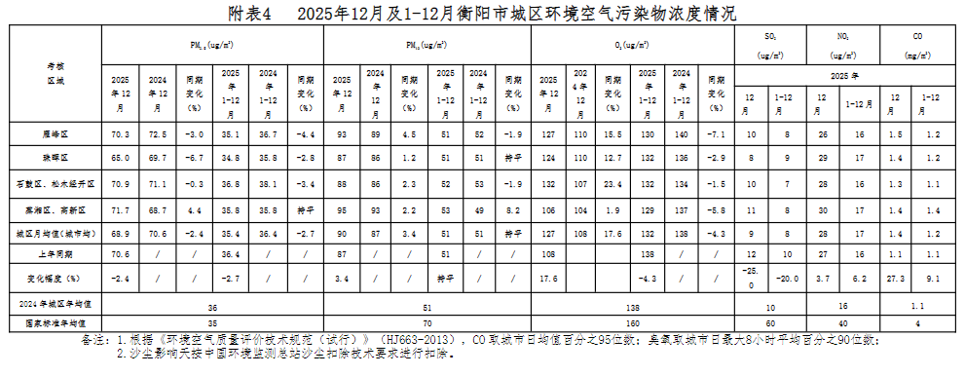  图3-1 2025年雁峰区环境空气质量统计情况  表3-1 2025 年度雁峰区环境空气质量状况统计情况  根据上述内容可知，雁峰区2025年SO₂、NO₂、PM₁₀、O₃和CO均达到《环境空气质量标准》（GB3095-2026）二级标准过渡阶段浓度要求限值，PM_{2.5}未达到《环境空气质量标准》（GB3095-2026）二级标准过渡阶段浓度要求限值。故雁峰区为不达标区。  根据衡阳市相关空气质量改善规划，结合衡阳市大气环境特征和空气质量改善需求，从优化产业、能源、交通结构，强化多污染源减排，深化系统治污，从深化扬尘污染综合治理等方面，实施大气污染物控制战略。  采取的主要措施如下：  ①积极推动转型升级  a.促进产业结构调整；b.推进“散乱污”企业整治；c.优化能源结构调整；d.加快清洁能源替代利用；e.推动交通结构调整；f.加快绿色交通体系建设；g.推进油品提质升级。  ②加大污染治理力度  a.推动工业污染源稳定达标排放；b.加强工业企业无组织排放管控；c.加强工业园区大气污染防治；d.推动重点地区和重点行业执行大气污染物特别排放限值；e.推进火电钢铁行业超低排放改造；f.全面推进工业VOCs综合治理；g.打好柴油货车污染防治攻坚战；h.加强非道路移动机械和船舶污染管控；i.加强扬尘污染治理；j.严禁秸秆露天焚烧；k.加强生活面源整治。  采取上述措施后，区域大气环境质量将得到进一步的改善。  1.2 特征污染物  本项目特征污染物为TSP、VOCs（以非甲烷总烃计）及二甲苯。  根据《建设项目环境影响报告表编制技术指南（污染影响类）（试行）》内容“排放国家、地方环境空气质量标准中有标准限值要求的特征污染物时，引用建设项目周边 5 千米范围内近 3 年的现有监测数据”。  本环评引用《衡阳高新技术产业开发区调区扩区规划环境影响报告书》中大智能科技股份有限公司于2024年3月19日至3月25日对高新区进行的环境空气质量现状监测数据，检测报告项目名称为《衡阳高新技术产业开发区调区扩区规划环境影响评价》。  曹家町大气环境采样点位于本项目东南侧4.0km，距离本项目选址距离在5.0km范围内，为近三年监测数据，符合《建设项目环境影响报告表编制技术指南（污染影响类）（试行）》规定的数据引用要求，因此本次环评引用关于大气特征因子的监测数据及结论可行。（地理坐标：112.632874797°E,26.817702233°N，位于本项目东南4000m）监测数据。  详情见表3-2。  表3-2 大气环境质量现状监测引用结果统计  根据上述内容可知，项目所在区域二甲苯、TVOC均未检出满足《环境影响评价技术导则-大气环境》(HJ2.2-2018)附录D限值，TSP满足《环境空气质量标准》(GB3095-2026)中的二级标准过渡阶段浓度限值要求。  2、地表水环境质量现状  本项目无生产废水排放；生活污水经化粪池处理达到《污水综合排放标准》（GB8978-1996）表4 中三级标准（其中氨氮、总磷参照执行《污水排入城镇下水道水质标准》GB/T 31962-2015表1中B级排放限值要求）后经市政污水管网进入铜桥港污水处理厂，再经污水处理厂处理达到《城镇污水处理厂污染物排放标准》（GB 18918-2002）一级A标准后排入湘江。  根据衡阳市生态环境局发布的《衡阳市2024年12月及1-12月环境质量状况》（网址：http://sthjj.hengyang.gov.cn/hjzl/hjzkgb/20250124/i3567416.html）内容，2024年1~12月，衡阳市纳入考核、评价、排名的44个断面中，Ⅱ类40个，III类4个。其中13个交界断面中Ⅱ类水质10个，III类3个；13个国考断面中Ⅱ类12个，III类1个。  本项目主要受纳水体为湘江，距离铜桥港污水处理厂排污口最近的监测断面为江东水厂监测断面。详情见图3-2。  表3-3 地表水环境质量现状  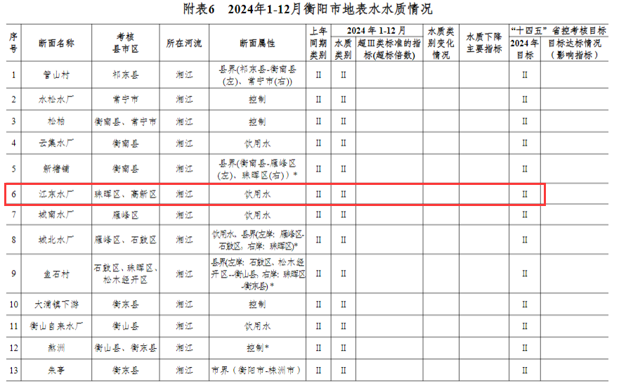  图3-2 江东水厂监测断面地表水水质情况  根据上述内容可知，本项目受纳水体地表水水质情况满足《地表水环境质量标准》(GB3838-2002)中Ⅱ类水质标准。  3、声环境质量现状  本项目位于湖南省衡阳高新技术产业开发区湖南新岳电力设备有限公司内（富强路11号），根据现场勘查结果，项目厂界外50m范围内不存在声环境保护目标（详见附图2）。  结合《建设项目环境影响报告表编制技术指南（污染影响类）（试行）》内容“厂界外周边 50 米范围内存在声环境保护目标的建设项目，应监测保护目标声环境质量现状并评价达标情况。”故本项目无需开展声环境质量现状监测。  4、生态环境质量现状  本项目位于衡阳高新技术产业开发区白沙片。根据《建设项目环境影响报告表编制技术指南（污染影响类）（试行）》内容“产业园区外建设项目新增用地且用地范围内含有生态环境保护目标时，应进行生态现状调查”，故本项目无需进行生态现状调查。  5、地下水、土壤环境质量现状  根据《建设项目环境影响报告表编制技术指南（污染影响类）（试行）》内容“原则上不开展环境质量现状调查。建设项目存在土壤、地下水环境污染途径的，应结合污染源、保护目标分布情况开展现状调查以留作背景值。”  本项目租赁已建成空置厂房，本环评要求建设单位建设及运行进一步完善厂区及周边地面硬化工作，并采取分区防渗措施。故项目运营期间，基本不存在地下水、土壤环境污染途径，可不开展地下水、土壤环境质量现状调查。
  评价因子 | 项目 | 单位 | 现状浓度 | 标准值 | 占标率（%） | 达标情况
  PM₁₀ | 年平均值 | μg/m³ | 51 | 60 | 85 | 达标
  PM_{2.5} | 年平均值 | μg/m³ | 35.1 | 30 | 117 | 超标
  SO₂ | 年平均值 | μg/m³ | 8 | 60 | 13.33 | 达标
  NO₂ | 年平均值 | μg/m³ | 16 | 40 | 40 | 达标
  CO | 日均值百分之95位数 | mg/m³ | 1.2 | 4 | 30 | 达标
  O₃ | 日最大8小时平均百分之90位数 | μg/m³ | 130 | 160 | 81.25 | 达标
  备注：标准值来源于《环境空气质量标准》（GB3095-2026）二级标准过渡阶段浓度要求限值
  监测点位 | 监测因子 | 监测时段 | 监测结果  （日均值）  mg/m³ | 超标率（%） | 标准限值  mg/m³
  G1曹家町（本项目东南4000m） | TSP | 2024年3月19日至3月25 | 0.109~0.238 | / | 0.3
  G1曹家町（本项目东南4000m） | TVOC | 2024年3月19日至3月25 | 0.0004L | / | 0.6
  G1曹家町（本项目东南4000m） | 二甲苯 | 2024年3月19日至3月25 | 0.0006L | / | 0.2
环境  保护  目标 | 1、大气环境保护目标  本项目厂界外500 m 范围内大气环境保护目标情况见表3-5。  表3-5 大气环境保护目标情况  2、声境保护目标  根据现场勘查结果，项目厂界外50m范围内不存在声环境保护目标（详见附图2）。  3、地下水环境保护目标  本项目厂界外500m范围内无地下水集中式饮用水水源和热水、矿泉水、温泉等特殊地下水资源。  4、生态环境保护目标  本项目位于衡阳市衡阳高新技术产业开发区内，用地范围内未发现国家保护的珍稀动、植物物种。
  序号 | 名称 | 坐标 |  | 保护对象 | 功能 | 保护内容 | 相对厂址方位 | 相对厂址距离（m）
  序号 | 名称 | 东经 | 北纬
  1 | 茶园安置小区一片区 | 112°35′25.883″ | 26°49′52.579″ | 人群 | 居住 | 200户，约1000人 | N | 450~500
  2 | 金茶家园 | 112°35′39.402″ | 26°49′54.704″ | 人群 | 居住 | 140户，约700人 | N | 480~500
  3 | 李家湾 | 112°35′34.844″ | 26°49′50.957″ | 人群 | 居住 | 23户，约115人 | N | 360~500
  4 | 丁染铺 | 112°35′26.269″ | 26°49′24.5″ | 人群 | 居住 | 23户，约115人 | SW | 370~500
  本项目大气环境功能区为二类区（指《环境空气质量标准》（GB3095-2026）中的二类区）。
污染  物排  放控  制标  准 | 1、废气  打磨废气颗粒物执行《大气污染物综合排放标准》(GB16297-1996)表2要求限值；二甲苯、甲苯、苯系物及非甲烷总烃参照执行《表面涂装（汽车制造及维修）挥发性有机物、镍排放标准》（DB43/1356-2017）中表1，喷漆房漆雾颗粒物执行《大气污染物综合排放标准》(GB16297-1996)表2；企业生产厂房外非甲烷总烃无组织排放参照执行《挥发性有机物无组织排放控制标准》（GB37822-2019）附录 A 中表 A.1标准；臭气浓度执行《恶臭污染物排放标准》（GB14554-93）。  详情见表3-5。  表3-5 废气排放执行标准一览  注：本项目建设单位提供的油漆组分显示不含甲苯，考虑可能二甲苯可能含有微量甲苯，因此对甲苯进行识别，但不进行影响分析。  2、废水  本项目生产废水不外排，生活污水经化粪池处理后进入铜桥港污水处理厂，处理达标后排入湘江。  废水排放执行《污水综合排放标准》（GB8978-1996）表4 中三级标准（其中氨氮、总磷参照执行《污水排入城镇下水道水质标准》GB/T 31962-2015表1中B级排放限值要求）。  详情见表3-6。  表3-6 废水排放标准  3、噪声  施工期噪声执行《建筑施工场界环境噪声排放标准》（GB12523-2025）表1标准，运营期厂界噪声执行《工业企业厂界环境噪声排放标准》（GB12348-2008）表1中的3类标准。  详情见表3-7。  表3-7 噪声排放标准  4、固体废物  一般工业固体废物执行《一般工业固体废物贮存和填埋污染控制标准》（GB18599-2020）；危险废物执行《危险废物贮存污染控制标准》（GB18597-2023）。
  污染源 | 污染物 | 有组织排放 |  | 无组织排放 | 执行标准
  污染源 | 污染物 | 排放速率  （kg/h） | 排放浓度  （mg/m³） | 排放浓度  （mg/m³） | 执行标准
  调漆、喷漆、烤漆房废气（DA001） | 颗粒物 | 3.5 | 120 | / | 《大气污染物综合排放标准》（GB16297- 1996）表 2
  调漆、喷漆、烤漆房废气（DA001） | 非甲烷总烃 | / | 40 | 2.0 | 《表面涂装(汽车制造及维修)挥发性有机物、镍排放标准》(DB43/1356-2017)
  调漆、喷漆、烤漆房废气（DA001） | 甲苯 | / | 3 | / | 《表面涂装(汽车制造及维修)挥发性有机物、镍排放标准》(DB43/1356-2017)
  调漆、喷漆、烤漆房废气（DA001） | 二甲苯 | / | 17 | / | 《表面涂装(汽车制造及维修)挥发性有机物、镍排放标准》(DB43/1356-2017)
  调漆、喷漆、烤漆房废气（DA001） | 苯系物 | / | 25 | 1.0 | 《表面涂装(汽车制造及维修)挥发性有机物、镍排放标准》(DB43/1356-2017)
  无组织废气（厂界） | 颗粒物 | / | / | 1.0（且肉眼不可见） | 《大气污染物综合排放标准》（GB16297- 1996）表 2
  无组织废气（厂界） | 非甲烷总烃 | / | / | 2.0 | 《表面涂装(汽车制造及维修)挥发性有机物、镍排放标准》(DB43/1356-2017)
  无组织废气（厂界） | 苯系物 | / | / | 1.0 | 《表面涂装(汽车制造及维修)挥发性有机物、镍排放标准》(DB43/1356-2017)
  无组织废气（厂界） | 甲苯 | / | / | 2.4 | 甲苯、二甲苯无组织可执行《大气污染物综合排放标准》（GB16297- 1996）表 2
  无组织废气（厂界） | 二甲苯 | / | / | 1.2 | 甲苯、二甲苯无组织可执行《大气污染物综合排放标准》（GB16297- 1996）表 2
  无组织废气（厂界） | 臭气浓度 | / | 2000（无量纲） | 20（无量纲） | 《恶臭污染物排放标准》（GB14554-93）
  调漆、喷漆、烤漆 | 非甲烷总烃 | / | / | 10（1 h 平均浓度值） | 《挥发性有机物无组织排放控制标准》（GB37822-2019）表A.1标准
  调漆、喷漆、烤漆 | 非甲烷总烃 | / | / | 30（任意一次浓度值） | 《挥发性有机物无组织排放控制标准》（GB37822-2019）表A.1标准
  备注：《挥发性有机物无组织排放控制标准》（GB37822-2019）表A.1标准监控点位设置要求为“对厂区内 VOCs 无组织排放进行监控时，在厂房门窗或通风口、其他开口（孔）等排放口外 1 m，距离地面 1.5 m 以上位置处进行监测。若厂房不完整（如有顶无围墙），则在操作工位下风向 1 m，距离地面 1.5 m 以上位置处进行监测。
  控制项目 | pH | COD | BOD₅ | NH₃-N | SS | 动植物油 | 总磷
  污水综合排放标准GB8978-1996 | 6~9 | 500 | 300 | / | 400 | 100 | /
  污水排入城镇下水道水质标准GB/T 31962-2015 | 6.5-9.5 | / | / | 45 | / | / | 8
  取值 | 6.5-9 | 500 | 300 | 45 | 400 | 100 | 8
  标准值 dB（A） |  | 标准来源
  昼间 | 夜间 | 标准来源
  70 | 55 | 《建筑施工场界环境噪声排放标准》（GB12523-2025）表1
  65 | 55 | 《工业企业厂界环境噪声排放标准》（GB12348-2008）表1中的3类标准
总量  控制  指标 | 依据《湖南省主要污染物排污权有偿使用和交易管理办法》（湘政办发〔2022〕23号及《湖南省主要污染物排污权有偿使用和交易实施细则》内容，湖南省对化学需氧量、氨氮、二氧化硫、氮氧化物、挥发性有机物、总磷、铅、镉、砷、汞、铬十一类污染物实施总量控制（实施管理的范围为有效实施的国家固定污染源排污许可分类管理名录的工业类排污单位）。  本项目生产废水不外排，生活污水经化粪池处理后进入铜桥港污水处理厂，处理达标后排入湘江。（生活污水排放指标纳入铜桥港污水处理厂）。  本项目废气污染物排放情况为：颗粒物0.2073 t/a、挥发性有机物（非甲烷总烃）1.01 t/a，无需购买总量。

四、主要环境影响和保护措施
施工  期环  境保  护措  施 | 本项目在租赁的已建厂房内进行生产活动。项目施工期只对厂房进行简单的装修、设备的安装，污染物产生量较小，通过对施工现场定期洒水抑尘、合理安排施工作业时间，加强施工管理等措施后，项目施工期污染物不会对周围环境产生明显影响。
运营  期环  境影  响和  保护  措施 | 1、大气环境影响及保护措施  本项目运营期产生主要废气为调漆、喷漆、烤漆废气，打磨粉尘等。其中调漆、烤漆废气主要污染因子为VOCs（非甲烷总烃）及二甲苯，喷漆废气主要污染因子为颗粒物、VOCs（非甲烷总烃）及二甲苯；打磨粉尘主要污染因子为颗粒物。  1.1 污染源核算  （1）喷漆漆雾颗粒物  漆雾的产生主要是油漆中固形物散发所致，本项目使用富锌环氧底漆2t/a，脂肪族聚氨酯面漆2t/a、相应固化剂共0.2t/a。喷漆过程中树脂等涂料固体部分会附着于工件表面，部分会以漆雾形式形成废气及漆渣，本项目采用物料衡算法计算漆雾污染源。参考《涂装工实用技术手册》(朱庆红、李洪金编著)，采用LVMP/LVLP 喷枪涂装附着率55-65%，采用HVLP喷枪涂装附着率≥65%(理想条件下可达 70-75%)。根据建设单位提供资料，建设单位采用HVLP喷枪，本项目喷涂附着率取值为65%，剩余35%在喷漆过程中损耗，其中70%在喷漆房内形成漆雾（大部分会被水帘柜捕获），30%直接形成漆渣。则喷漆工序产生的颗粒物产生量计算过程如下：  颗粒物产生量=涂料使用量×固体成分含量（固体组分取值根据表2-5）×（1-附着率）×70%==0.7595t/a。喷漆废气漆雾经过水帘柜处理后与调漆房、喷漆房及烤漆房有机废气一并经过干式过滤+活性炭吸附脱附+催化燃烧装置处理后经15m排气筒（DA001）排放。  本项目采用密闭负压喷漆房，参考《主要污染物总量减排核算技术指南2022》中密闭负压收集效率90%，水帘柜及干式过滤去除效率参照《排放源统计调查产排污核算方法和系数手册》（生态环境部办公厅2021年6月11日印发）-“211 木质家具制造行业系数手册”中“2110 木质家具制造行业系数表(续5)-溶剂型油漆喷漆漆雾处理设施”-其他（水帘喷雾湿式喷雾净化）处理效率为80%、其他（化学纤维）处理效率为80%，组合工艺处理效率理论可达96%，本项目保守取值90%。  综上计算，有组织漆雾废气产生量为0.6836t/a、排放量为0.0684t/a。喷漆房工作时间2400h/a（8h/d），有组织漆雾废气产生速率为0.285kg/h、速率为0.0285kg/h。  未收集的漆雾颗粒物通过车间无组织排放，无组织排放量为0.07595t/a，排放速率为0.032kg/h。  （2）调漆、烤漆、喷漆有机废气  本项目调漆、喷漆（喷枪清洗在喷漆房进行，不单独分析）、烤漆分别在独立的密闭负压调漆房、喷漆房和烤漆房进行，油漆、稀释剂和固化剂中的挥发性有机物会全部在调漆、喷漆、烤漆过程中挥发形成有机废气，调漆房、喷漆房和烤漆房废气收集后汇集通过一套干式过滤+活性炭吸附脱附+催化燃烧装置处理后经15m排气筒（DA001）排放。  根据表2-5油漆物料平衡，油漆中挥发性有机物在调漆、喷漆和烤漆过程中全部挥发（微量残留油漆桶不定量核算），挥发性有机物（以非甲烷总烃计）产生量为4.3t/a、二甲苯产生量为2.29t/a；调漆房、喷漆房和烤漆房采用负压密闭（选型变频风机风量1.8万-3.8万m³/h，根据《涂装作业安全规程喷漆室安全技术规定》（GB 14444-2006）喷漆房设计控制风速0.5m/s（单个喷漆房内操作台有效高度2m*有效宽4m*3600*0.5=1.44万m³/h），调漆房和烤漆房控制微负压换气次数15-30次/h，风机选型满足要求，总风量计算取值3万m³/h），参考《主要污染物总量减排核算技术指南2022》中密闭负压收集效率90%，收集效率按90%计，有组织废气挥发性有机物（以非甲烷总烃计）产生量为3.87t/a、二甲苯产生量为2.061t/a。通过一套干式过滤+活性炭吸附脱附+催化燃烧装置处理后经15m排气筒（DA001）排放。调漆、喷漆、烤漆年工作时间约为2400h，有组织挥发性有机物（以非甲烷总烃计）产生速率为1.1625kg/h、产生浓度为53.75mg/m³，二甲苯产生速率为0.85875kg/h、产生浓度为28.625mg/m³。  参考《排放源统计调查产排污核算方法和系数手册》（生态环境部办公厅2021年6月11日印发）-“33-37,431-434 机械行业系数手册”中“14涂装-溶剂型油漆喷漆后烘干”-催化燃烧处理效率为85%，计算有组织挥发性有机物（以非甲烷总烃计）排放量为0.581t/a、排放速率为0.242kg/h、排放浓度为8.063mg/m³，排放量为0.309t/a、二甲苯排放速率为0.129kg/h、排放浓度为4.294mg/m³。  无组织排放挥发性有机物（以非甲烷总烃计）0.43t/a、二甲苯0.229t/a，排放速率为挥发性有机物（以非甲烷总烃计）0.179kg/h、二甲苯0.095kg/h。  （4）打磨粉尘  本项目在底漆和面漆涂装烘干后，都需要对漆面进行打磨，主要污染因子为颗粒物。其产污系数参考《排放源统计调查产排污核算方法和系数手册》（生态环境部办公厅2021年6月11日印发）-“33-37,431-434 机械行业系数手册”中“14 涂装-腻子打磨”产污系数取166千克/吨-原料，项目喷涂烤漆后上漆固体组分为2.015t/a（打磨前），则打磨粉尘产生量约为0.334t/a。本项目拟采用密闭负压打磨房收集+水帘柜+移动式布袋除尘器（TA002）的治理方式处理打磨粉尘，密闭负压车间参考《主要污染物总量减排核算技术指南2022》收集效率取值90%，参考《排放源统计调查产排污核算方法和系数手册》（生态环境部办公厅2021年6月11日印发）-“33-37,431-434 机械行业系数手册”中“14 涂装-腻子打磨-喷淋塔/冲击水浴”处理效率85%，本项目保守取值水帘柜处理效率80%，再通过移动式布袋除尘器进一步处理，总处理效率保守计算按90%计，通过处理后粉尘量很小，通过车间无组织排放，无组织排放量为0.063t/a，工作时间2400h/a（8h/d），排放速率为0.026kg/h。  （5）臭气浓度  本项目涂装过程中，有机废气的挥发会产生一定的异味，归为臭气类别。根据本项目涂料使用成分，不涉及恶臭气体成分，且本项目产生的异味大部分会随着有机废气经集气系统收集后通过15m排气筒（DA001）排放，未被收集的少部分异味经过车间通风排入大气环境。该类异味覆盖范围仅限于生产设备至生产车间边界，在加强车间通风的情况下，臭气浓度对外环境影响较小。因此本环评不做定量分析，仅要求生产车间内确保废气收集措施运行正常及加强通风即可。  本项目废气有组织排放情况见表4-1，无组织排放情况见表4-2，污染物总排放情况见表4-3。  表4-1 废气有组织排放情况  表4-2 无组织排放情况  根据计算，本项目废气采取本环评提出的措施后，有机废气能够满足《表面涂装（汽车制造及维修）挥发性有机物、镍排放标准》（DB43/1356-2017）中表1要求限值，喷漆房漆雾颗粒物满足《大气污染物综合排放标准》(GB16297-1996)表2要求限值。  1.3 排放口基本情况  本项目废气排放口基本情况见表4-3。  表4-3 废气排放口基本情况  根据《大气污染治理工程技术导则》(HJ2000-2010)5.3.5，“排气简的出口直径应根据出口流速确定，流速宜取15 m/s 左右。当采用钢管烟囱且高度较高时或烟气量较大时，可适当提高出口流速至20~25m/s”。经计算可知，本项目DA001排气筒出口流速=30000m³/h÷3600s÷（πr²）=16.89m/s，较为合理，即排气筒内径属于合理范围。  1.4 环保措施可行性分析  （1）颗粒物处理可行性：  ①漆雾处理  本项目漆雾废气通过“水帘柜+干式过滤装置”处理。  喷漆水帘柜是经过水泵循环喷淋产生流动的帘状水层，当喷漆气流通过水帘时，漆雾被附着留下，工作原理如下图所示。  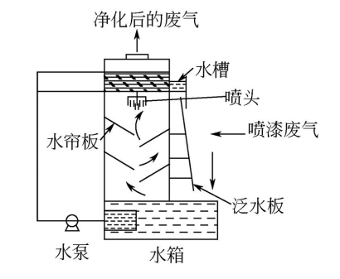  图4-1 喷漆水帘柜工作原理  干式漆雾过滤装置亦称干式除尘器，是通过多孔的过滤介质(滤料)分离捕捉气体中的固体、液体粒子的净化装置。含颗粒物、尘气体进入除尘器后，通过滤料层，滤尘粘附在滤料的迎风面，由滤料背风面逸出的气体进入下一道处理工序或排出。  本项目喷漆废气经水帘柜去除漆雾后，再进入有机废气处理系统(干式过滤+活性炭吸附脱附+催化燃烧处理装置)处理。本行业类别无对应排污许可技术规范，参照含有相同工艺的《排污许可证申请与核发技术规范 汽车制造业》（HJ971-2018 ）及《排污许可证申请与核发技术规范家具制造工业》(HJ1027-2019)中涂装废气污染治理推荐可行技术清单中，喷漆工序产生的颗粒物，可行技术为水帘过滤、干式过滤棉过滤器、旋风除尘等治理措施，本项目采取“水帘过滤+干式过滤器”方式处理漆雾，属于可行性技术，故本项目漆雾治理设施可行。  ②打磨粉尘  打磨废气通过密闭打磨车间+水帘柜处理后无组织排放。  参照含有相似工艺的《排污许可证申请与核发技术规范 汽车制造业》（HJ971-2018 ）中打磨废气推荐可行技术清单中含有湿式除尘。根据《排放源统计调查产排污核算方法和系数手册》（生态环境部办公厅2021年6月11日印发）-“33-37,431-434 机械行业系数手册”，水喷淋除尘去除效率80%，打磨除尘工艺选择合理。  （2）有机废气处理可行性：  目前，工业挥发性有机废气治理工艺主要有吸附法、燃烧法、生物法、低温等离子技术等。吸附法选择目前在工业上应用最广泛的活性炭吸附法，燃烧法选择热力燃烧和催化燃烧，生物法选择生物洗涤塔技术进行方案比选，具体见表4-5。  表4-5 工业挥发性有机废气处理多方案比选  上述方法中，直接燃烧法一般针对高浓度废气;吸附法需定期更换吸附剂，不适宜处理温度高废气;蓄热燃烧(RTO)运行费用高，占地面积大;综合考虑,项目采取催化燃烧(CO)处理 VOCs废气，适合本项目特点，经济可行。  催化燃烧治理是将吸附箱内箱表面上的有机气体源通过引风机作用送入净化分解的装置。有机废气首先通过除尘阻火器系统，然后进入换热器，再送入到加热室，通过加热装置，使气体达到燃烧反应温度，再通过催化床的作用，分解成H₂O和CO₂，再进入换热器与低温气体进行热交换，使进入的气体温度升高达到反应温度。废气有效去除率达到95%以上，符合国家排放标准。  催化燃烧装置主机由阻火除尘器、预热器、催化反应室、脱附风机、控制系统及防爆装置组成。阻火除尘器位于进气管道上，防爆装置设在主机的顶部。其工艺流程示意图如下：  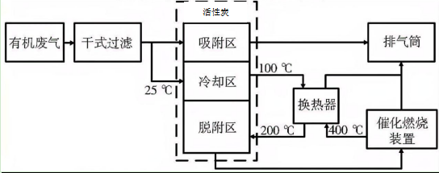  图4-3 催化燃烧工艺流程示意  经工程分析核算，涂装(调、喷漆、烘干喷枪清洗)有机废气经活性炭吸附脱附+催化燃烧装置处理后挥发性有机物、二甲苯均能够满足限值要求，实现达标排放。因此，项目采取的 VOCs 废气治理工艺技术可行。  综上，项目运营期大气污染防治措施可行。  本项目环保措施可行性分析情况见表4-6。  表4-6 环保措施可行性分析情况  1.5 非正常排放  因工作人员工作失误，使废气环保措施故障或未启动，导致废气未经处理直接排放至项目所在区域大气环境。  本项目废气非正常排放情况见表4-7。  表4-7 废气非正常排放情况  根据上述内容可知，水帘+干式过滤+活性炭吸附脱附+催化燃烧故障时，颗粒物、非甲烷总烃、二甲苯会对项目周边大气环境造成较大影响。  为避免出现废气环保设施故障，本环评要求建设单位应定期对环保设施进行检修，建立台账管理制度，当设备出现故障时，应及时停止生产，并对废气环保设施进行检修。  1.6 废气监测计划  参考《HT 819-2017 排污单位自行监测技术指南 总则》、《排污单位自行监测技术指南 涂装》（HJ 1086—2020）内容，本项目运营期废气监测计划见表4-8。  表4-8 运营期废气监测计划  1.7 大气环境影响分析  根据表4-1可知，本项目颗粒物满足《大气污染物综合排放标准》(GB16297-1996)表2；有机废气二甲苯、非甲烷总烃等有机废气满足《表面涂装（汽车制造及维修）挥发性有机物、镍排放标准》（DB43/1356-2017）中表1要求限值。  无组织废气均能够得到有效控制，能够满足《大气污染物综合排放标准》（GB16297-1996）及《表面涂装（汽车制造及维修）挥发性有机物、镍排放标准》（DB43/1356-2017）中要求。  综上所述，建设单位在做好废气防治措施后，本项目对周边大气环境影响较小。  2、废水  2.1 污染源分析  本项目废水污染源主要为生活污水和水帘循环废水。  （1）、生活污水  本项目劳动定员10人，全年工作 300 天，每天工作8小时，不提供食宿。参照湖南省地方标准《湖南省用水定额》（DB43T388-2025），项目生活用水量按 60 L/d·人计算。经计算，本项目生活用水量为0.6m³/d、180m³/a，生活污水产生系数以 0.8 计，则本项目生活污水产生量为0.48m³/d、144 m³/a。  生活污水经隔油池+化粪池处理达到《污水综合排放标准》（GB8978-1996）表4 中三级标准（其中氨氮、总磷参照执行《污水排入城镇下水道水质标准》GB/T 31962-2015表1中B级排放限值要求）后经市政污水管网进入铜桥港污水处理厂。  详情见表4-9。  表4-9 生活污水产排情况  （2）水帘柜循环废水  本项目喷漆房设置有2个水帘柜，打磨房设置有2个水帘柜，单个水帘柜循环水在线量为0.25t，每半年更换一次循环水即1m³/a，废水直接作为危险废物委托有资质单位处理。  2.2 治理设施  生活污水经隔油池+化粪池处理达到《污水综合排放标准》（GB8978-1996）表4 中三级标准（其中氨氮、总磷参照执行《污水排入城镇下水道水质标准》GB/T 31962-2015表1中B级排放限值要求）后经市政污水管网进入铜桥港污水处理厂。  本项目废水治理设施情况见表4-10。  表4-10 废水治理设施情况  2.3 废水排放口基本信息  本项目废水排放口基本信息情况见表4-11。  表4-11 废水排放口基本信息  2.4 依托铜桥港污水处理厂可行性分析  ①接管可行性分析  根据现场调查，项目属于铜桥港污水处理厂处理管网纳污范围，管网已铺设。  ②水质接管可行性分析  本项目排放的废水主要污染物为 COD、BOD₅、SS、NH₃-N 等，无重金属等有毒有害物质。根据工程分析结果，本项目生活污水经化粪池和隔油池处理后，满足排入城镇污水处理厂水质要求。  ③水量接管可行性分析  铜桥港污水处理厂位于湖南省衡阳市雁峰区白沙洲塑田村，处理能力10万m³/d，采用A²/O生物池处理工艺(即粗细格栅+旋流沉沙池+改良性A²/O生物池+二沉池+絮凝沉淀池+V型滤池工艺+二氧化氯消毒工艺)，出水水质满足《湖南省城镇污水处理厂主要水污染物排放标准》（DB43/T1546-2018）二级标准及《城镇污水处理厂污染物排放标准》（GB18918-2002）一级 A 标准。本项目废水产生量较少，为5.8m³/d，本项目营运期排入该污水处理厂的废水量约占该污水处理厂处理能力的0.0058%，占比较小，未超出铜桥港污水处理厂纳污处理能力。且本项目营运期排放的废水主要为生活污水，水质成分简单，对铜桥港污水处理厂冲击较小，措施可行。  综上所述，建设项目废水排放量较小，占铜桥港污水处理厂的比重较小，污水水质简单，可达到污水处理厂的接管标准要，从处理能力、废水量和处理效果方面考虑，项目废水进入污水处理厂处理是可靠的，对污水处理厂影响较小。  综上所述，本项目生活污水经处理达标后排入铜桥港污水处理厂，其水质、水量均不会对其产生冲击，从而降低其处理效率。  2.5 废水监测计划  本项目废水监测计划参照《排污单位自行监测技术指南 涂装》（HJ 1086—2020）相关内容，生活污水间接排放时，可不进行自行监测。  2.6 地表水环境影响分析  本项目无工艺废水，水帘柜循环废水作为危废委托有资质单位处理；生活污水经化粪池处理达到《污水综合排放标准》（GB8978-1996）表4 中三级标准（其中氨氮、总磷参照执行《污水排入城镇下水道水质标准》GB/T 31962-2015表1中B级排放限值要求）后经市政污水管网进入铜桥港污水处理厂，再经污水处理厂处理达到《城镇污水处理厂污染物排放标准》（GB 18918-2002）一级A标准后排入湘江。  综上所述，本项目运营期废水不会对项目周边地表水环境造成不利影响。  3、噪声  3.1 噪声源调查  本项目运营期噪声主要来自设备运行噪声，如激光切割、数控转塔冲床、液压剪板机、折弯机等。  室内声源情况见表4-12，室外声源情况见表4-13。  表4-12 工业企业噪声源强调查清单（室内声源）  表4-13 工业企业噪声源强调查清单（室外声源）  3.2 噪声预测  （1）预测模式  项目生产线相对较为紧凑，各个生产设备距离较近，故本环评拟先计算出生产设备叠加声源值后再用点声源衰减模式计算不同距离的噪声值。  1）室内声源预测模式：  ①计算某一室内声源靠近围护结构处产生的A声压级L_{p1}：  式中：  Q－指向性因数：通常对无指向性声源，当声源放在房间中心时，Q=1；当放在一面墙的中心时，Q=2；当放在两面墙夹角时，Q=4；当放在三面墙夹角处时，Q=8。  R－房间常数：R=Sa/(1-a)，S为房间内表面面积，m²；a为平均吸声系数。  r－声源到靠近围护结构某点处的距离，m。  L_{w}为设备的A声功率级。  计算出所有室内声源在围护结构处产生的叠加A声压级：  式中：  L_{p1}(T)－靠近围护结构处室内N个声源叠加A声压级，dB(A)；  L_{p1j}--室内j声源的A声压级，dB(A)；  ②在室内近似为扩散声场地，按下式计算出靠近室外围护结构处的声压级：  L_{p2}=L_{p1}-(TL+6)  式中：  L_{p1}－声源室内声压级，dB(A)；  L_{p2}－等效室外声压级，dB(A)；  TL－隔墙（或窗户）倍频带的隔声量，dB(A)。  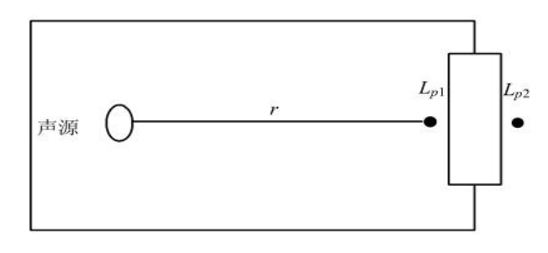  2）室外声源预测模式：  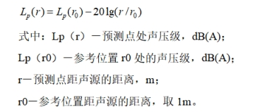  3）噪声贡献值计算公式：  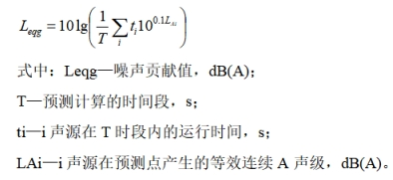  4）噪声预测值计算公式：  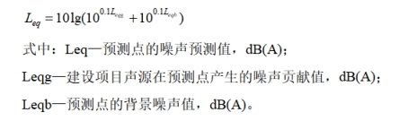  （2）预测参数  本项目噪声预测参数见表4-14。  表4-14 噪声预测参数  （3）预测结果  本项目日工作8h，夜间不工作，故只预测昼间噪声情况。详情见表4-14。  表4-15 噪声昼间预测结果 单位：dB（A）  根据上述内容可知，本项目运营期间，昼间厂界噪声排放符合《工业企业厂界环境噪声排放标准》(GB12348-2008)表1中3类声环境功能区标准（昼间≤65dB（A））。  综上所述，项目运营期间，昼间不会对项目所在区域声环境造成影响（企业夜间不生产）。  3.3 噪声防治措施及管理要求  （1）优化产噪设施布局和物流运输路线，优先采用低噪声设备和运输工具；  （2）定期检查产噪设施活动机构（如铰链、锁扣等）和密封机构（材料）的磨损情况等，及时保养、更换。  （3）针对大型产噪设施制定检修计划；  （4）对噪声污染大的设备，如废气处理风机等，需配置减振装置，添加隔声罩；  （5）在噪声传播途径上采取措施加以控制，如强噪声源所在位置的建筑围护结构建议以封闭为主，同时利用建筑物阻隔声音的传播；  3.4 噪声监测计划  根据《排污许可证申请与核发技术规范 工业噪声》（HJ 1301-2023）等相关规范内容，本项目运营期噪声监测计划见表4-16。  表4-16 运营期噪声监测计划  4、固体废物  4.1 固体废物产生及处置情况  （1）生活垃圾  本项目拟设员工10人，全年工作 300 天，生活垃圾产生量按 0.5 kg/人·天计，则生活垃圾产生量为5.0 kg/d、1.5 t/a。  由员工收集至垃圾桶，交由环卫部门清运处理。  （2）危险废物  1）废涂料桶  项目使用涂料时所产生的废涂料桶，根据建设单位提供资料，单个空桶质量在1.2-1.5kg，废涂料桶产生量为0.6t/a。  由员工收集暂存于危废暂存间（20 m²），定期交有资质单位处置。  根据《国家危险废物名录（2025 年版）》可知，废涂料桶废物类别为HW49其他废物、废物代码为900-041-49、危险特性为T，I。  2）废活性炭  本项目活性炭吸附脱附循环使用，根据建设单位提供设计资料，活性炭填装量2t，每年更换一次，参照《简明通风设计手册》有效吸附量 qe=0.24kg/kg 活性炭，废活性炭量为2.48 t/a。  由员工收集暂存于危废暂存间（20 m²），定期交有资质单位处置。  根据《国家危险废物名录（2025 年版）》可知，废活性炭废物类别为HW49其他废物、废物代码为900-039-49、危险特性为T。  4）废机油、废机油桶  项目机械设备的运行和维修过程中产生一定量的废机油及废机油桶，根据建设单位提供信息，废机油产生量为0.1t/a、废机油桶产生量为0.04 t/a。  由员工收集暂存于危废暂存间（20 m²），定期交有资质单位处置。  根据《国家危险废物名录（2025 年版）》可知，废机油废物类别为HW08废矿物油与含矿物油废物、废物代码为900-214-08、危险特性为T，I；废机油桶废物类别为HW08废矿物油与含矿物油废物、废物代码为900-249-08、危险特性为T，I。  5）漆渣  本项目喷漆过程中会产生漆渣，根据物料平衡，漆渣产生量为0.3255t/a，同时定期清捞两个水帘柜漆渣约3.646t/a（干渣约0.547t/a，滤干后含水率按照85%计算），漆渣总计3.9711t/a。  由员工收集暂存于危废暂存间（20 m²），定期交有资质单位处置。  根据《国家危险废物名录（2025 年版）》可知，漆渣废物类别为HW12使用油漆（不包括水性漆）、有机溶剂进行喷漆、上漆过程中通过喷漆雾湿法捕集产生的漆渣，以及喷涂工位和管道清理过程产生的落地漆渣，代码为900-252-12、危险特性为T，I。  6）废过滤芯  本项目水帘柜过滤后采用干式过滤器进一步过滤漆雾及水雾，填装量0.5t，吸附量按30%计算，每三个月更换一次，废滤芯产生量为2.6t/a。  根据《国家危险废物名录（2025 年版）》可知，废物类别为HW49其他废物、废物代码为900-041-49、危险特性为T，I。  7）S7打磨边角料（含布袋除尘器收集打磨粉尘）  打磨工序会产生边角料，根据建设单位提供资料，大部分打磨飞溅边角料以粉尘形式被水帘柜捕集，直接成为固废的边角料较少，产生量约为0.02t/a，主要成分为固化后的油漆。  根据其成分，打磨边角料参照《国家危险废物名录（2025 年版）》可知，废物类别为HW12使用油漆（不包括水性漆）的漆渣，代码为900-252-12、危险特性为T，I。  8）打磨沉渣  本项目水帘柜处理打磨废气，定期清捞水帘柜打磨沉渣，根据物料平衡计算，打磨房水帘柜捞漆渣量1.781t/a（干渣约0.267t/a，滤干后含水率按照85%计算）。主要成分为固化后的油漆。  根据其成分，打磨边角料参照《国家危险废物名录（2025 年版）》可知，废物类别为HW12使用油漆（不包括水性漆）的漆渣 ，代码为900-252-12、危险特性为T，I。  9）水帘柜废液  本项目水帘柜处理喷漆废气，喷漆房设置有2个水帘柜，打磨房设置有2个水帘柜，单个水帘柜循环水量为5m³/h、循环水在线量为0.5t，循环过程中损耗量按照2%计算，循环损耗水量为120m³/a，每1年更换一次循环水即2m³/a。  根据主要有害成分为废漆渣，参照《国家危险废物名录（2025 年版）》可知，废物类别为HW12使用油漆（不包括水性漆）的漆渣，代码为900-252-12、危险特性为T，I。  - 废催化剂  本项目有机废气处理装置催化段使用催化燃烧专用催化剂，根据业主提供资料，催化剂约3年更换一次，催化剂装填量共约为1.0t，则废催化剂产生量为1.0t/3a。根据《国家危险废物名录》(2025年版)，同时参考2024年12月安徽省生态环境厅关于该类危废属于哪种危废代码的回复意见，确定本项目废催化剂危废代码为HW50：900-049-50，收集至危废间分类暂存后委托有资质单位定期处置。  - 废布袋  布袋除尘器定期更换布袋，产生量约为0.03t/a，含有打磨漆渣，根据《国家危险废物名录（2025 年版）》可知，废物类别为HW49其他废物、废物代码为900-041-49、危险特性为T，I。  4.2 固体废物分析及处置情况  本项目运营期间产生的固体废物分析情况见表4-16，固体废物处理处置情况见表4-17，危险废物贮存场所（设施）基本情况见表4-18。  表4-16 固体废物分析情况  表4-17 固体废物处理处置情况  表4-18 项目危险废物贮存场所（设施）基本情况  4.3 固废环境管理要求  4.3.1 一般工业固废管理要求  本环评建议企业严格按照《一般工业固体废物贮存和填埋污染控制标准》（GB18599-2020）、《中华人民共和国固体废物污染环境防治法》的有关规定，建设必要的固体废物分类收集和临时贮存设施，具体要求如下：  ①一般工业固体废物应分类收集、储存，不能混存。  ②一般工业固体废物临时储存地点必须防雨水冲刷，雨水通过场地四周导流渠流向雨水排放管；临时堆放场地应为水泥铺设地面，以防渗漏。  ③储存场所应加强监督管理，按GB15562.2设置环境保护图形标志。  ④建立档案制度，将临时储存的一般工业固体废物的种类、数量和外运的一般工业固体废物的种类、数量详细记录在案，长期保存，供随时查阅。  4.3.2 危险废物管理要求  本环评要求企业按照《危险废物贮存污染控制标准》（GB18597-2023）等国家有关规定制定危险废物管理计划，向当地生态环境部门申报危险废物种类、产生量、流向、暂存及处置等有关资料。  ①贮存场所（设施）要求及环境影响分析。企业应按照《危险废物贮存污染控制标准》（GB18597-2023）要求设置危废暂存间，远离厂区内外人员活动区、生产厂房等区域。废涂料桶在调漆房晾干后加盖密闭，漆渣在喷漆房晾干后由员工收集于密闭容器后，确保危废暂存间无废气产生。危废暂存间做好防腐、防渗、防雨“三防”措施，防止二次污染；地面采用坚固、防渗、耐腐蚀的材料建造；危险废物按照类别分置于防渗漏的专用包装物或者密闭的容器内，专用包装物、容器设有明显的警示标识和警示说明。建设单位产生的危废，即使有少量的泄漏，通过及时的收集处理，对地下水和土壤环境基本不会产生影响。  ②运输过程要求及环境影响分析。企业在厂内由生产区域将各类危废运送至危废暂存间时应防止撒落，意外撒落应做好收集处理工作。  企业必须对在生产运行过程中产生的危险废物进行申报登记，制定定期外运制度，并对危险废物的流向和最终处置进行跟踪，确保危险废物得到有效处置，禁止在转移过程中将危险废物排放至外环境中，防止运输过程中危险废物的污染损害是防止危险废物污染损害的主要环节之一。  运输危险废物，必须同时符合两个要求，一是必须采取防止污染环境的措施，符合环境保护的要求，做到无害化的运输；二是必须将所运输的危险废物作为危险货物对待，遵守国家有关危险货物运输管理的规定，符合危险货物运输的安全防护要求，做到安全运输；则危废运输过程不会对周边环境产生影响。  5、地下水及土壤  5.1 潜在污染源及影响途径  本项目运营过程中，地下水、土壤环境存在的潜在污染源及影响途径情况见表4-19。  表4-19 地下水、土壤环境存在的潜在污染源及影响途径情况  5.2 分区防渗措施  根据《环境影响评价技术导则 地下水环境》（HJ610-2016）表7内容，结合项目实际情况，本环评建议将危废暂存间设为重点防渗区，剩余区域设为简单防渗区。  详情见表4-20。  表4-20 分区防渗措施  综上所述，在确保各项防渗措施得以落实，并加强维护和环境管理的前提下，可有效控制本项目运营期间各污染源对地下水、土壤环境的垂直下渗、地面漫流影响，避免污染地下水、土壤环境。因此，本项目无需进行地下水、土壤环境跟踪监测。  6、生态环境  本项目位于湖南省衡阳高新技术产业开发区湖南新岳电力设备有限公司内（富强路11号），根据现场勘查结果，厂界范围内未发现国家保护的珍稀动、植物物种。  本环评要求建设单位做好厂区内部及厂界处绿化工作。  7、环境风险  7.1 风险源调查  根据《建设项目环境风险评价技术导则》(以下简称“风险导则”)，对照附录B，对项目生产过程中的物质进行识别，以最大储存量进行计算，计算公式如下：  当只涉及1种物质时，计算该物质的总量与其临界量比值即为Q。  当存在多种危险物质时，则按下式计算物质总量与其临界量比值Q，  Q=q₁/Q₁+q₂/Q₂+……+q_{n}/Q_{n}  式中：q₁，q₂……q_{n}—每种风险物质最大存在量(t)；  Q₁，Q₂……Q_{n}—每种风险物质的临界量（t）。  本项目涉及的风险物质及其临界量情况见表4-21。  表4-21 项目涉及的风险物质及其临界量情况  根据上表可知，本项目Q＜1，对照导则确定本项目环境风险潜势为I。结合表4-22内容，本项目环境风险评价等级为简单分析。  7.2 环境风险识别  本项目运营期风险识别结果见表4-23。  表4-23 运营期风险识别结果  7.3 环境风险影响分析及防治措施  本项目运营期主要环境风险为油漆、稀释剂、固化剂、机油泄漏；危废暂存间危险废物泄漏；废气环保设施故障；火灾、爆炸。  （1）油漆、稀释剂、固化剂、机油泄漏环境风险防范措施  本项目生产期间，因操作不当导致油漆泄漏至地面，通过地面漫流及下渗等方式污染地下水和土壤；生产设备运行、维修、更换用油时，因操作不当或设备“跑冒滴漏”等原因，会导致机油（废机油）泄漏至地面，通过地面漫流及下渗等方式污染地下水和土壤。  建议采取以下措施：①加强管理，安排员工对生产设备定期巡检；②常备吸收材料，若出现泄漏现象，安排员工用吸收材料吸收泄漏物，并及时封堵泄漏点（吸收泄漏物后的材料按危废处理）。  （2）危废暂存间危险废物泄漏环境风险防范措施  危废暂存间按《危险废物贮存污染控制标准》(GB18597-2023)要求进行建设。设置门槛阻止危废溢出，并常备危废泄漏吸收材料（吸收泄漏物后的材料按危废处理）。  （3）废气环保设施故障环境风险防范措施  因布袋除尘器、二级活性炭吸附装置故障，导致颗粒物、非甲烷总烃未经处理直接排放，降低项目所在区域环境空气质量。  防范措施：定期对环保设施进行检修，建立台账管理制度，当设备出现故障时，应及时停止生产，并对废气环保设施进行检修。  建议采取以下措施：①加强管理，安排员工对生产设备定期巡检；②隔油沉淀池周边设置围挡，防止直接冷却废水漫流；③常备吸收材料，若出现泄漏现象，安排员工用吸收材料吸收泄漏物，并及时封堵泄漏点（吸收泄漏物后的材料按危废处理）。  （4）火灾、爆炸环境风险防范措施  项目在生产过程中对于火灾、爆炸的防范不能忽视，项目运营期间，一旦发生火灾、爆炸，既可能导致严重的人身伤亡和经济损失，又会产生CO、烟尘等大气污染物。因此，建设单位需做好以下措施：①在厂区设置“严禁烟火”的警示牌，尤其是易燃易爆品所在的区域；②灭火器应布置在明显便于取用的地方，并定期维护检查，确保能正常使用；③制定和落实防火安全责任制及消防安全规章制度，加强对员工的消防知识培训；④对电路定期检修；⑤制定灭火和应急疏散预案，同时设置安全疏散通道。  7.4 环境风险评价结论  本次环境影响评价要求企业对本项目进行安全评价，在企业开展安全评价后，本环评认为，只要企业严格按照有关规定、安评及环评提出的风险防范措施与管理的要求实施，并接受当地政府等有关部门的监督检查，该项目发生泄漏、事故排放和火灾爆炸事故引发的环境事故的可能性将进一步降低，环境风险可以控制在可预知、可控制、可解决的范围，不会对外环境造成大的危害影响。故本环评认为项目环境风险是可接受的。  8、电磁辐射  本项目不涉及电磁辐射。  9、环保投资  本项目总投资 500 万元，其中环保投资为64.5万元，占总投资的13.5%。详情见表4-24。  表4-24 环保投资估算
  产污  环节 | 污染源 | 污染物 | 风机风量m³/h | 产生量t/a | 产生速率  kg/h | 产生浓度  mg/m³ | 环保措施 | 处理效率% | 排放量（t/a） | 排放速率（kg/h） | 排放浓度mg/m³ | 执行标准值 |  | 排放口
   |  |  |  |  |  |  |  |  |  |  |  | 浓度mg/m³ | 速率  kg/h | 排放口
  涂装废气 | 调漆、喷漆、烤漆 | 颗粒物 | 3万 | 0.6836 | 0.285 | 9.5 | 水帘柜+干式过滤 | 90 | 0.0684 | 0.0285 | 0.95 | 120 | 3.5 | DA001
  涂装废气 | 调漆、喷漆、烤漆 | 非甲烷总烃 | 3万 | 3.87 | 1.6125 | 53.75 | 活性炭吸附脱附+催化燃烧 | 85 | 0.581 | 0.242 | 8.063 | 40 | / | DA001
  涂装废气 | 调漆、喷漆、烤漆 | 二甲苯 | 3万 | 2.061 | 0.85875 | 28.625 | 活性炭吸附脱附+催化燃烧 | 85 | 0.309 | 0.129 | 4.294 | 17 | / | DA001
  涂装废气 | 调漆、喷漆、烤漆 | 臭气浓度 | 3万 | 少量 |  |  | 活性炭吸附脱附+催化燃烧 | / | 少量 |  |  | 2000（无量纲） |  | DA001
  合计 | 颗粒物 |  | / | 0.6836 | 0.285 | 12.2 | / | / | 0.0684 | 0.0285 | 1.2 | 18 | 0.15 | DA001
  合计 | 非甲烷总烃 |  | / | 3.87 | 1.6125 | 53.75 | / | / | 0.581 | 0.242 | 8.063 | 40 | / | DA001
  合计 | 二甲苯 |  | / | 2.061 | 0.85875 | 28.625 | / | / | 0.309 | 0.129 | 4.294 | 17 | / | DA001
  备注：表中产生量为有组织
  产生位置 | 污染源 | 污染物 | 产生量（t/a） | 环保措施 | 处理效率（%） | 排放量（t/a）
  生产车间 | 打磨 | 颗粒物 | 0.334 | 封闭式厂房+水帘+布袋除尘、加强车间通风 | 81 | 0.063
  生产车间 | 调漆、喷漆、烤漆 | 颗粒物 | 0.07595 | 封闭式厂房，加强车间通风 | / | 0.07595
  生产车间 | 调漆、喷漆、烤漆 | 非甲烷总烃 | 0.43 | 封闭式厂房，加强车间通风 | / | 0.43
  生产车间 | 调漆、喷漆、烤漆 | 二甲苯 | 0.229 | 封闭式厂房，加强车间通风 | / | 0.229
  生产车间 | 调漆、喷漆、烤漆 | 臭气浓度 | 少量 | 封闭式厂房，加强车间通风 | / | 少量
  合计 |  | 颗粒物 | 0.07595 | / | / | 0.07595
   |  | 非甲烷总烃 | 0.43 | / | / | 0.43
   |  | 二甲苯 | 0.095 | / | / | 0.095
  序号 | 排气筒名称及编号 | 地理坐标 | 高度（m） | 内径（m） | 温度（℃） | 排放口类型
  1 | 涂装排气筒DA001 | 112°35′36.19602″,26°49′37.40071″ | 15 | 0.8 | 50 | 一般排放口
  废气处理措施 | 适用范围 | 优点 | 缺点
  活性炭吸附法 | 处理低浓度有机废气 | 净化效率高、操作方便，且能实现自动控制 | 由于吸附容量受限，不适于处理高浓度有机废气，吸附剂再生较困难，需要不断更换
  热力燃烧 | 处理高浓度、小气量的可燃性气体 | 净化效率高、投资低、运行费用高、燃烧温度700-870℃，可以回收热能 | 处理成本高
  催化燃烧 | 处理高浓度、小气量的有机气体 | 净化效率高、无火焰燃烧，安全性好，温度低300-450℃,辅助燃料消耗少 | 催化剂易中毒，投入成本高
  生物洗涤塔 | 气量小、浓度高、易溶、生物代谢速率较低的VOCs | 设备简单、能耗低、安全可靠 | 不能回收利用污染物
  污染源 | 环保措施 | 可行性分析
  喷漆、调漆、烤漆废气 | 密闭负压车间 | 参考《主要污染物总量减排核算技术指南（2022 年修订）》表2-3，负压密闭车间收集效率为90%  干式过滤内含布袋（TA001）、布袋除尘器（TA003）：参考《排污许可证申请与核发技术规范 汽车工业》（HJ978-2018）表 汽车制造业废气污染治理推荐可行技术清单“下料、焊接、打磨、喷粉：颗粒物：湿式除尘”，为可行技术；“涂装-吸附+催化燃烧为可行技术”
  喷漆、调漆、烤漆废气 | 水帘+干式过滤+活性炭吸附脱附+催化燃烧（TA001）
  打磨废气 | 负压密闭车间+水帘柜+布袋除尘器（TA002）
  非正常排放源 | 非正常排放原因 | 污染物 | 处理效率 | 非正常排放情况 |  |  | 单次持续时间/h | 年发生频次/年
   |  |  |  | 排放量 |  | 排放浓度（mg/m³） | 单次持续时间/h | 年发生频次/年
   |  |  |  | kg/h | t/a | 排放浓度（mg/m³） | 单次持续时间/h | 年发生频次/年
  DA001 | 水帘+干式过滤+活性炭吸附脱附+催化燃烧故障 | 颗粒物 | 0 | 0.285 | 0.6836 | 9.5 | 1 | ≤2
  DA001 | 水帘+干式过滤+活性炭吸附脱附+催化燃烧故障 | 非甲烷总烃 | 0 | 1.6125 | 3.87 | 53.75 | 1 | ≤2
  DA001 | 水帘+干式过滤+活性炭吸附脱附+催化燃烧故障 | 二甲苯 | 0 | 0.85875 | 2.061 | 28.625 | 1 | ≤2
  排放方式 | 监测指标 | 监测位置 | 监测频次 | 执行标准
  有组织 | 颗粒物 | DA001 | 1次/年 | 执行《大气污染物综合排放标准》(GB16297-1996)表2
  有组织 | 非甲烷总烃、甲苯、二甲苯、苯系物、TVOCs | DA001 | 1次/年 | 执行《表面涂装（汽车制造及维修）挥发性有机物、镍排放标准》（DB43/1356-2017）中表1
  无组织 | 非甲烷总烃 | 生产厂房外设置监控点 | 1次/半年 | 《挥发性有机物无组织排放控制标准》（GB37822-2019）表A.1标准：
  无组织 | 颗粒物、非甲烷总烃、二甲苯、甲苯、苯系物 | 厂界 | 1次/半年 | 颗粒物、甲苯、二甲苯执行《大气污染物综合排放标准》（GB16297- 1996）表 2；苯系物、非甲烷总烃参照执行《表面涂装(汽车制造及维修)挥发性有机物、镍排放标准》(DB43/1356-2017)
  废水种类及排放量 | 污染因子 | 排放浓度 mg/L | 排放量 t/a
  生活污水144m³/a | pH | 6~9 | /
  生活污水144m³/a | COD_{cr} | 500 | 0.072
  生活污水144m³/a | BOD₅ | 300 | 0.0432
  生活污水144m³/a | SS | 400 | 0.0576
  生活污水144m³/a | NH₃-H | 45 | 0.00648
  生活污水144m³/a | 总磷 | 8 | 0.001152
  备注：排放浓度来源于《污水综合排放标准》（GB8978-1996）表4 中三级标准（其中氨氮、总磷参照执行《污水排入城镇下水道水质标准》GB/T 31962-2015表1中B级排放限值要求）。
  排放口编号 | 废水类别 | 污染物种类 | 污染治理设施 |  |  |  | 排放方式 | 去向
  排放口编号 | 废水类别 | 污染物种类 | 名称 | 处理能力(t/d) | 治理工艺 | 是否为可行性技术 | 排放方式 | 去向
  DW001 | 生活污水 | pH、COD_{cr}、BOD₅、SS、NH₃-H、总磷 | 化粪池TW001 | 6.0 | 沉淀+厌氧发酵 | 是 | 间接排放 | 铜桥港污水处理厂
  排放口编号 | 排放口名称 | 排放口地理坐标 |  | 废水排放量（万 t/a） | 排放去向 | 排放规律
  排放口编号 | 排放口名称 | 经度 | 纬度 | 废水排放量（万 t/a） | 排放去向 | 排放规律
  DW001 | 生活污水排放口 | 112°35′34.31311″ | 26°49′36.03922″ | 0.0144 | 铜桥港污水处理厂 | 间断排放
  序号 | 建筑物名称 | 声源名称 | 距噪声源 1 米处声压级/dB(A) | 声源控制措施 | 空间相对位置/m |  |  | 距室内边界距离/m |  | 室内边界声级/dB(A) | 运行时段 | 建筑物插入损失/dB(A) | 建筑外噪  声
   |  |  |  |  | X | Y | Z |  |  |  |  |  | 声压级/ | 建筑物外距离/m
  1 | 生产厂房 | 打磨机（4台） | 85 | 选用低噪声设备、基础减振 | 36 | 18 | 1 | 东 | 8 | 72.9 | 8：00-18：00 | 15 | 57.9 | 1
   |  |  |  |  |  |  |  | 南 | 16 | 66.9 | 8：00-18：00 | 15 | 51.9 | 1
   |  |  |  |  |  |  |  | 西 | 44 | 58.1 | 8：00-18：00 | 15 | 43.1 | 1
   |  |  |  |  |  |  |  | 北 | 22 | 64.2 | 8：00-18：00 | 15 | 49.2 | 1
  2 | 生产厂房 | 气磨机（6台） | 85 | 选用低噪声设备、基础减振 | 34 | 16 | 1 | 东 | 9 | 73.7 | 8：00-18：00 | 15 | 58.7 | 1
   |  |  |  |  |  |  |  | 南 | 17 | 68.2 | 8：00-18：00 | 15 | 53.2 | 1
   |  |  |  |  |  |  |  | 西 | 43 | 60.1 | 8：00-18：00 | 15 | 45.1 | 1
   |  |  |  |  |  |  |  | 北 | 23 | 65.6 | 8：00-18：00 | 15 | 50.6 | 1
  3 | 生产厂房 | 喷漆房（喷枪） | 85 | 选用低噪声设备、基础减振 | 44 | 24 | 1 | 东 | 4 | 73.0 | 8：00-18：00 | 15 | 58.0 | 1
   |  |  |  |  |  |  |  | 南 | 30 | 55.5 | 8：00-18：00 | 15 | 40.5 | 1
   |  |  |  |  |  |  |  | 西 | 38 | 53.4 | 8：00-18：00 | 15 | 38.4 | 1
   |  |  |  |  |  |  |  | 北 | 6 | 69.4 | 8：00-18：00 | 15 | 54.4 | 1
  4 | 生产厂房 | 烤漆房 | 80 | 选用低噪声设备、基础减振 | 44 | 28 | 1 | 东 | 15 | 56.5 | 8：00-18：00 | 15 | 41.5 | 1
   |  |  |  |  |  |  |  | 南 | 31 | 50.2 | 8：00-18：00 | 15 | 35.2 | 1
   |  |  |  |  |  |  |  | 西 | 27 | 51.4 | 8：00-18：00 | 15 | 36.4 | 1
   |  |  |  |  |  |  |  | 北 | 5 | 66.0 | 8：00-18：00 | 15 | 51.0 | 1
  5 | 生产厂房 | 水式打磨柜  (2台) | 80 | 选用低噪声设备、基础减振 | 33 | 28 | 1 | 东 | 19 | 57.4 | 8：00-18：00 | 15 | 42.4 | 1
   |  |  |  |  |  |  |  | 南 | 28 | 54.1 | 8：00-18：00 | 15 | 39.1 | 1
   |  |  |  |  |  |  |  | 西 | 31 | 53.2 | 8：00-18：00 | 15 | 38.2 | 1
   |  |  |  |  |  |  |  | 北 | 8 | 64.9 | 8：00-18：00 | 15 | 49.9 | 1
  6 | 生产厂房 | 水帘柜  (2台) | 80 | 选用低噪声设备、基础减振 | 44 | 25 | 1 | 东 | 4 | 68.0 | 8：00-18：00 | 15 | 54.0 | 1
   |  |  |  |  |  |  |  | 南 | 26 | 51.7 | 8：00-18：00 | 15 | 38.5 | 1
   |  |  |  |  |  |  |  | 西 | 38 | 48.4 | 8：00-18：00 | 15 | 36.6 | 1
   |  |  |  |  |  |  |  | 北 | 10 | 60.0 | 8：00-18：00 | 15 | 52.4 | 1
  7 |  | 空压机 | 90 |  | 36 | 26 | 1 | 东 | 22 | 63.2 | 8：00-18：00 | 15 | 48.2 | 1
   |  |  |  |  |  |  |  | 南 | 28 | 61.1 | 8：00-18：00 | 15 | 46.1 | 1
   |  |  |  |  |  |  |  | 西 | 30 | 60.5 | 8：00-18：00 | 15 | 45.5 | 1
   |  |  |  |  |  |  |  | 北 | 8 | 71.9 | 8：00-18：00 | 15 | 56.9 | 1
  备注1：以生产厂房西南角为原点（0,0,0）；
  备注2：本表中距噪声源 1 米处声压级/dB(A)为采用低噪声设备、基础减振后的声压级，低噪声设备、基础减振措施降噪按5dB（A）计。
  序号 | 声源名称 | 型号 | 空间相对位置/m |  |  | 声源源强 |  | 声源控制措施 | 运行时段
  序号 | 声源名称 | 型号 | X | Y | Z | 声压级/dB(A) | 距声源距离/m | 声源控制措施 | 运行时段
  1 | 废气处理设施及配套风机 | 点源 | 52 | 26 | 2 | 85 | 1 | 选用低噪声设备、基础减振、消声器、隔声罩 | 昼间8h
  备注1：上述源强采取选用低噪声设备、基础减振、消声器、隔声罩后降噪效果取10dB(A)，采取以上声源降噪措施后声源声压级可降低至75dB(A)。
  噪声源 | 距离 （m）
  噪声源 | 东 | 南 | 西 | 北
  生产厂房 | 5 | 2 | 2 | 2
  风机 | 5 | 26 | 45 | 15
  备注1：距厂界距离按生产厂房、空压机、废气处理设施配套风机距厂界最近距离计；
  备注2：叠加源强为生产厂房外距离 1 m处各噪声源叠加计算值。
  厂界方位 | 东 | 南 | 西 | 北
  贡献值 | 61.22 | 49.66 | 47.96 | 58.65
  标准限值 | 65 | 65 | 65 | 65
  是否达标 | 达标 | 达标 | 达标 | 达标
  厂界执行《工业企业厂界环境噪声排放标准》(GB12348-2008)表1中3类声环境功能区标准。
  类别 | 监测点位 | 监测指标 | 监测频次 | 标准限值
  噪声 | 厂界东、南、西、北 | Leq | 1 次/季 | 昼间≤65dB（A）
  备注：厂界执行《工业企业厂界环境噪声排放标准》(GB12348-2008)表1中3类声环境功能区标准；
  产生环节 | 固废名称 | 固废属性  及代码 | 主要有毒有害物质 | 物理性状 | 环境危险特性
  员工办公、生活 | 生活垃圾 | / | / | 固态、液态 | /
  涂装 | 废涂料桶 | HW49其他废物、废物代码为900-041-49 | 非甲烷总烃、二甲苯等 | 固态、液态 | T，I
  涂装 | 漆渣 | HW12 900-252-12 | 非甲烷总烃、二甲苯等 | 固态、液态 | T，I
  打磨 | 漆渣 | HW12 900-252-12 | 树脂、颜料 | 固态 | T，I
  废气处理 | 废活性炭 | HW49其他废物900-039-49 | 非甲烷总烃 | 固态 | T
  废气处理 | 打磨沉渣 | HW49其他废物900-252-12 | 树脂、颜料等 | 固态、液态 | T，I
  废气处理 | 水帘沉渣 | HW49其他废物900-252-12 | 树脂、颜料等 | 固态、液态 | T，I
  废气处理 | 水帘废液 | HW49其他废物900-252-12 | 树脂、颜料等 | 液态 | T，I
  废气处理 | 废催化剂 | HW50：900-049-50 | 铂、钯等 | 固态 | T
  废气处理 | 废布袋 | HW49其他废物、废物代码为900-041-49 | 树脂、颜料等 | 固态 | T，I
  废气处理 | 废过滤芯 | HW49其他废物、废物代码为900-041-49 | 非甲烷总烃、二甲苯等、树脂、颜料等 | 固态 | T，I
  机械设备的运行和维修过程 | 废机油 | HW08废矿物油与含矿物油废物-900-214-08 | 废矿物油 | 液态 | T，I
  机械设备的运行和维修过程 | 废机油桶 | HW08废矿物油与含矿物油废物-900-249-08 | 废矿物油 | 固态、液态 | T，I
  固废名称 | 年产生量（t） | 贮存方式 | 处理、处置方式 | 最终  去向 | 处理、处置量（t）
  生活垃圾 | 1.5 | 垃圾桶 | 交由环卫部门清运处理 | 交由环卫部门清运处理 | 1.5
  废涂料桶 | 0.6 | 危废暂存间（20 m²） | 定期交有资质单位处置 | 定期交有资质单位处置 | 0.6
  漆渣（喷漆） | 0.3255 | 危废暂存间（20 m²） | 定期交有资质单位处置 | 定期交有资质单位处置 | 0.3255
  漆渣（打磨） | 0.02 | 危废暂存间（20 m²） | 定期交有资质单位处置 | 定期交有资质单位处置 | 0.02
  废活性炭 | 2.48 | 危废暂存间（20 m²） | 定期交有资质单位处置 | 定期交有资质单位处置 | 2.48
  打磨沉渣 | 1.781 | 危废暂存间（20 m²） | 定期交有资质单位处置 | 定期交有资质单位处置 | 1.781
  水帘沉渣 | 3.646 | 危废暂存间（20 m²） | 定期交有资质单位处置 | 定期交有资质单位处置 | 3.646
  水帘废液 | 2.0 | 危废暂存间（20 m²） | 定期交有资质单位处置 | 定期交有资质单位处置 | 2.0
  废催化剂 | 1.0/3年 | 危废暂存间（20 m²） | 定期交有资质单位处置 | 定期交有资质单位处置 | 1.0/3年
  废过滤芯 | 2.6 | 危废暂存间（20 m²） | 定期交有资质单位处置 | 定期交有资质单位处置 | 2.6
  废布袋 | 0.03 | 危废暂存间（20 m²） | 定期交有资质单位处置 | 定期交有资质单位处置 | 0.03
  废机油 | 0.1 | 危废暂存间（20 m²） | 定期交有资质单位处置 | 定期交有资质单位处置 | 0.1
  废机油桶 | 0.04 | 危废暂存间（20 m²） | 定期交有资质单位处置 | 定期交有资质单位处置 | 0.04
  序号 | 贮存场所名称 | 危险废物名称 | 产生量（t） | 危险废物类别 | 危险废物代码 | 位置 | 占地面积 | 贮存方式 | 贮存能力（t） | 贮存周期
  1 | 危废暂存间 | 废涂料桶 | 0.6 | HW49 | 900-041-49 | 生产厂房东侧 | 20 m² | 桶装 | 2 | 6个月
  2 | 危废暂存间 | 漆渣（喷漆） | 0.3255 | HW12 | 900-252-12 | 生产厂房东侧 | 20 m² | 桶装 | 2 | 6个月
  3 | 危废暂存间 | 漆渣（打磨） | 0.02 | HW12 | HW12 900-252-12 | 生产厂房东侧 | 20 m² | 桶装 | 1 | 6个月
  4 | 危废暂存间 | 废活性炭 | 2.48 | HW49 | 900-039-49 | 生产厂房东侧 | 20 m² | 桶装 | 5 | 6个月
  5 | 危废暂存间 | 打磨沉渣 | 1.781 | HW49 | 900-252-12 | 生产厂房东侧 | 20 m² | 桶装 | 3 | 6个月
  6 | 危废暂存间 | 水帘沉渣 | 3.646 | HW49 | 900-252-12 | 生产厂房东侧 | 20 m² | 桶装 | 5 | 6个月
  7 | 危废暂存间 | 水帘废液 | 2.0 | HW49 | 900-252-12 | 生产厂房东侧 | 20 m² | 桶装 | 5 | 6个月
  8 | 危废暂存间 | 废催化剂 | 1.0/3年 | HW50 | 900-049-50 | 生产厂房东侧 | 20 m² | 桶装 | 1 | 6个月
  9 | 危废暂存间 | 废过滤芯 | 2.6 | HW49 | 900-041-49 | 生产厂房东侧 | 20 m² | 桶装 | 5 | 6个月
  10 | 危废暂存间 | 废机油 | 0.05 | HW08 | 900-214-08 | 生产厂房东侧 | 20 m² | 桶装 | 1 | 6个月
  11 | 危废暂存间 | 废机油桶 | 0.040 | HW08 | 900-249-08 | 生产厂房东侧 | 20 m² | 桶装 | 1 | 6个月
  12 | 危废暂存间 | 废布袋 | 0.03 | HW49 | 900-041-49 | 生产厂房东侧 | 20 m² | 桶装 | 1 | 6个月
  区域 | 潜在污染源 | 影响途径
  生产厂房 | 机油、废机油、废液压油、油漆、稀释剂、固化剂 | 喷漆、机械运行、维修、更换过程中机油、废机油泄漏至地面，污染土壤及地下水环境
  危废暂存间 | 危险废物 | 危险废物（液态）泄漏至土壤，通过下渗进而污染地下水
  化粪池 | 生活污水 | 生活污水泄漏污染土壤及地下水环境
  序号 | 单元 | 防渗分区 | 防渗技术要求
  1 | 危废暂存间、喷漆房、烤漆房、调漆房、打磨房和油漆仓库 | 重点防渗区 | 等效黏土防渗层Mb≥6.0m，K≤1×10⁻⁷cm/s；或参照GB18598执行；同时需符合《危险废物贮存污染控制标准》(GB18597-2023)相关要求
  2 | 厂区剩余区域 | 简单防渗区 | 一般地面硬化
  物质名称 | 年使用（产生）量（t） | 最大储存量（t） | 临界量（t） | Q值
  二甲苯 | 2.29 | 0.229 | 10 | 0.0229
  乙酸丁酯 | 1.235 | 0.1235 | 10* | 0.01235
  正丁醇 | 0.5 | 0.05 | 10 | 0.005
  环己酮 | 0.3 | 0.03 | 10 | 0.003
  机油 | 0.1 | 0.1 | 2500^{①} | 0.00004
  危险废物 | 14.65 | 8 | 50^{②} | 0.16
  总计 |  |  |  | 0.20329
  *乙酸丁酯毒性略低于乙酸乙酯，从严参考乙酸乙酯临界量
  ①临界量参考“风险导则”表B.1中381-油类物质（矿物油类，如石油、汽油、柴油等；生物柴油等）；
  ②临界量参考“风险导则”表B.2中2-健康危险急性毒性物质（类别2、类别3）。
  序号 | 风险源 | 风险物质 | 可能影响途径 | 环境风险类型
  1 | 生产设备 | 机油（废机油）、油漆、稀释剂等 | 泄漏，通过地面漫流及下渗方式污染地下水和土壤 | 泄漏
  2 | 危废暂存间 | 危险废物 | 泄漏，通过地面漫流及下渗方式污染地下水和土壤 | 泄漏
  3 | 废气环保设施故障 | 颗粒物、非甲烷总烃、二甲苯、苯系物 | 水帘、催化燃烧装置故障，导致颗粒物、非甲烷总烃、二甲苯、苯系物未经处理直接排放 | 事故排放
  4 | 厂区 | 油漆、机油及其它易燃易爆物 | 火灾、爆炸等引发的伴生/次生污染物排放 | 火灾、爆炸
  类型 | 投资内容 | 投资费用(万元)
  废气 | 水帘柜+干式过滤+活性炭吸附脱附+催化燃烧+15m排气筒 | 50.0
  废气 | 密闭打磨车间+水帘+布袋除尘+无组织排放 | 5.0
  废水 | 生活污水：隔油池+化粪池 | 3
  噪声 | 室内设备：选用低噪声设备、基础减振、建筑隔声；室外设备：选用低噪声设备、基础减振、消声器、隔声罩 | 3
  固体废物 | 生活垃圾：由员工收集至垃圾桶，交由环卫部门清运处理 | 0.5
  固体废物 | 危险废物：废油漆桶、漆渣、废活性炭、废机油、废机油桶等由员工收集暂存于危废暂存间（20 m²），定期交有资质单位处置。  危废暂存间应严格按照《危险废物贮存污染控制标准》（GB18597-2023）要求设置。 | 6
  合计 |  | 67.5

五、环境保护措施监督检查清单
内容  要素 |  | 排放口(编号、  名称)/污染源 | 污染物项目 | 环境保护措施 | 执行标准
大气环境 |  | 涂装废气排气筒DA001 | 颗粒物、非甲烷总烃、二甲苯、苯系物、TVOCs、甲苯、臭气浓度 | 经集气设施+水帘柜+干式过滤+活性炭吸附脱附+催化燃烧，通过15m排气筒（DA001）外排 | 《表面涂装（汽车制造及维修）挥发性有机物、镍排放标准》（DB43/1356-2017）及《大气污染物综合排放标准》(GB16297-1996)表2、臭气浓度执行《恶臭污染物排放标准》（GB14554-93）
 |  | 无组织排放废气（生产厂房） | 非甲烷总烃 | 封闭式厂房，加强车间通风 | 《挥发性有机物无组织排放控制标准》（GB37822-2019）表A.1标准：10 mg/m³（1 h 平均浓度值）
 |  | 无组织排放废气（企业厂界） | 颗粒物、非甲烷总烃、二甲苯、苯系物、甲苯、臭气浓度 | 打磨采用水帘柜+布袋除尘后无组织排放，封闭式厂房，加强车间通风 | 《表面涂装（汽车制造及维修）挥发性有机物、镍排放标准》（DB43/1356-2017）及《大气污染物综合排放标准》(GB16297-1996)表2，臭气浓度执行《恶臭污染物排放标准》（GB14554-93）
地表水环境 |  | 生活污水 | pH、COD_{cr}、BOD₅、SS、NH₃-H、总磷 | 经化粪池处理达标后经市政污水管网进入铜桥港污水处理厂 | 《污水综合排放标准》（GB8978-1996）表4 中三级标准（其中氨氮、总磷参照执行《污水排入城镇下水道水质标准》GB/T 31962-2015表1中B级排放限值要求）
声环境 |  | 室内设备运行 | 等效 A 声级 | 选用低噪声设备、基础减振、建筑隔声 | 《工业企业厂界环境噪声排放标准》(GB12348-2008)表1中3类声环境功能区标准
 |  | 室外设备运行 | 等效 A 声级 | 选用低噪声设备、基础减振、消声器、隔声罩 | 《工业企业厂界环境噪声排放标准》(GB12348-2008)表1中3类声环境功能区标准
电磁辐射 |  | / | / | / | /
固体废物 |  | 生活垃圾：由员工收集至垃圾桶，交由环卫部门清运处理。  危险废物：废涂料桶和漆渣、废活性炭、废机油、废机油桶、水帘废液等由员工收集暂存于危废暂存间（20 m²），定期交有资质单位处置。危废暂存间应严格按照《危险废物贮存污染控制标准》（GB18597-2023）要求设置。
土壤及地下水  污染防治措施 |  | 将危废暂存间、喷漆房、烤漆房、调漆房、打磨房和油漆仓库设为重点防渗区，剩余区域设为简单防渗区。  重点防渗区防渗技术要求：等效黏土防渗层Mb≥6.0m，K≤1×10⁻⁷cm/s；或参照GB18598执行；同时需符合《危险废物贮存污染控制标准》(GB18597-2023)相关要求。  简单防渗区防渗技术要求：一般地面硬化。
生态保护措施 |  | 本环评要求建设单位做好厂区内部及厂界处绿化工作。
环境风险  防范措施 |  | （1）生产设备油漆、机油泄漏环境风险防范措施：①加强管理，安排员工对生产设备定期巡检；②常备吸收材料，若出现泄漏现象，安排员工用吸收材料吸收泄漏物，并及时封堵泄漏点（吸收泄漏物后的材料按危废处理）。  （2）危废暂存间危险废物泄漏环境风险防范措施：危废暂存间按《危险废物贮存污染控制标准》(GB18597-2023)要求进行建设。设置门槛阻止危废溢出，并常备危废泄漏吸收材料（吸收泄漏物后的材料按危废处理）。  （3）废气环保设施故障环境风险防范措施：定期对环保设施进行检修，建立台账管理制度，当设备出现故障时，应及时停止生产，并对废气环保设施进行检修。  （4）火灾、爆炸环境风险防范措施：①在厂区设置“严禁烟火”的警示牌，尤其是易燃易爆品所在的区域；②灭火器应布置在明显便于取用的地方，并定期维护检查，确保能正常使用；③制定和落实防火安全责任制及消防安全规章制度，加强对员工的消防知识培训；④对电路定期检修；⑤制定灭火和应急疏散预案，同时设置安全疏散通道。
其他环境管理要求 | 1、竣工环境保护验收  建设项目需要配套建设的环境保护设施，必须与主体工程同时设计、同时施工、同步投产使用。建设单位应按照环境保护行政主管部门规定的标准和程序，对配套建设的环境保护设施进行验收，编制验收报告。除按照国家规定需要保密的情形外，建设单位应当依法向社会公开验收报告。建设项目配套建设的环境保护设施经验收合格，方可投入生产或者使用；未经验收或者验收不合格的，不得投入生产或者使用。  2、排污口规范  规范排污口，在厂区“三废”及噪声排放点设置明显标志，标志的设置应执行《环境保护图形标志排放口(源)》（GBl5562.1-1995 含 2023 年修改单）及《环境保护图形-固体废物贮存(处置)场》（GB15562.2-含 2023 年修改单）中有关规定。排放口图形标志见表5-1。  表5-1 排放口图形标志  3、排污许可管理制度  本项目建设完成后，应及时在全国排污许可证管理信息平台填报相应内容。
  排放口类型 | 废水排放口 | 废气排放口 | 噪声源 | 危废贮存、处置场 | 一般固体废物贮存、处置场
  图形符号 |  |  |  | 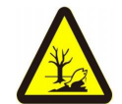 | 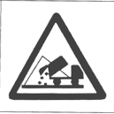
  一般固体废物贮存、处置场图形形状为三角形边框，背景颜色为黄色，图形颜色为黑色

六、结论
本项目符合国家产业政策，与规划不冲突，符合达标排放、总量控制的原则；项目运营过程中对所在区域的环境质量影响较小，不改变所在区域的环境功能，对环境保护目标不会产生显著影响。建设单位需在今后的运营过程中严格按本环境影响报告表中提出的对策措施进行管理经营，严格执行“三同时”制度，加强企业的环境管理，确保污染物达标排放。
综上所述，从环境保护角度分析，建设项目可行。

附表
建设项目污染物排放量汇总表
项目  分类 | 污染物名称 | 现有工程  排放量（固体废物产生量）① | 现有工程  许可排放量  ② | 在建工程  排放量（固体废物产生量）③ | 本项目  排放量（固体废物产生量）④ | 以新带老削减量（新建项目不填）⑤ | 本项目建成后  全厂排放量（固体废物产生量）⑥ | 变化量  ⑦
废气 | 颗粒物 |  |  |  | 0.2073t/a |  | 0.2073t/a | +0.2073t/a
废气 | 非甲烷总烃 |  |  |  | 1.01 t/a |  | 1.01 t/a | +1.01 t/a
废气 | 二甲苯 |  |  |  | 0.538t/a |  | 0.538t/a | +0.538t/a
废水 | COD_{cr} |  |  |  | 0.072t/a |  | 0.072t/a | +0.072t/a
废水 | BOD₅ |  |  |  | 0.0432t/a |  | 0.0432t/a | +0.0432t/a
废水 | SS |  |  |  | 0.0576t/a |  | 0.0576t/a | +0.0576t/a
废水 | NH₃-H |  |  |  | 0.00648t/a |  | 0.00648t/a | +0.00648t/a
废水 | 总磷 |  |  |  | 0.001152t/a |  | 0.001152t/a | +0.001152t/a
危险废物 | 废涂料桶 |  |  |  | 0.6t/a |  | 0.6t/a | +0.6t/a
危险废物 | 漆渣（喷漆） |  |  |  | 0.3255t/a |  | 0.3255t/a | +0.3255t/a
危险废物 | 漆渣（打磨） |  |  |  | 0.02t/a |  | 0.02t/a | +0.02t/a
危险废物 | 废活性炭 |  |  |  | 2.48t/a |  | 2.48t/a | +2.48t/a
危险废物 | 打磨沉渣 |  |  |  | 1.781t/a |  | 1.781t/a | +1.781t/a
危险废物 | 水帘沉渣 |  |  |  | 3.646t/a |  | 3.646t/a | +3.646t/a
危险废物 | 水帘废液 |  |  |  | 2.0t/a |  | 2.0t/a | +2.0t/a
危险废物 | 废催化剂 |  |  |  | 1.0t/3a |  | 1.0t/3a | +1.0t/3a
危险废物 | 废过滤芯 |  |  |  | 2.6t/a |  | 2.6t/a | +2.6t/a
危险废物 | 废机油 |  |  |  | 0.1t/a |  | 0.1t/a | +0.1t/a
危险废物 | 废机油桶 |  |  |  | 0.040t/a |  | 0.040t/a | +0.040t/a
注：⑥=①+③+④-⑤；⑦=⑥-①

附件1 委托书

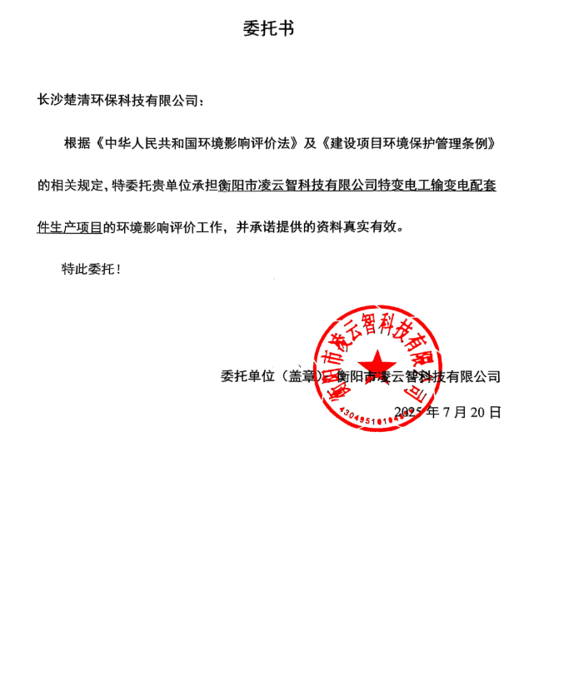

附件2 营业执照
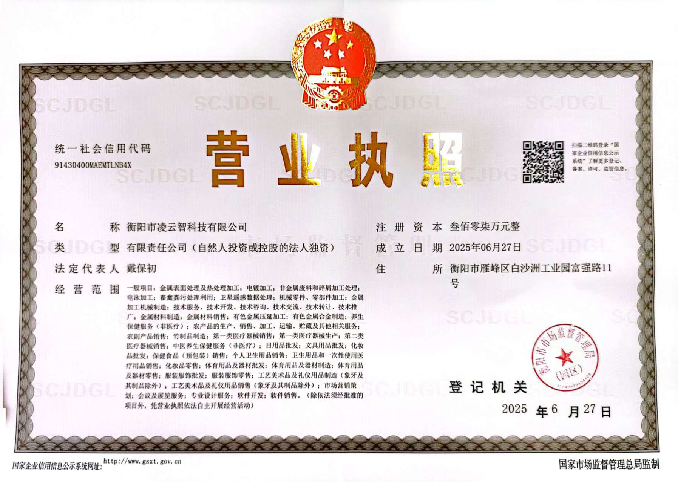

附件3 建设用地规划许可证及租赁协议
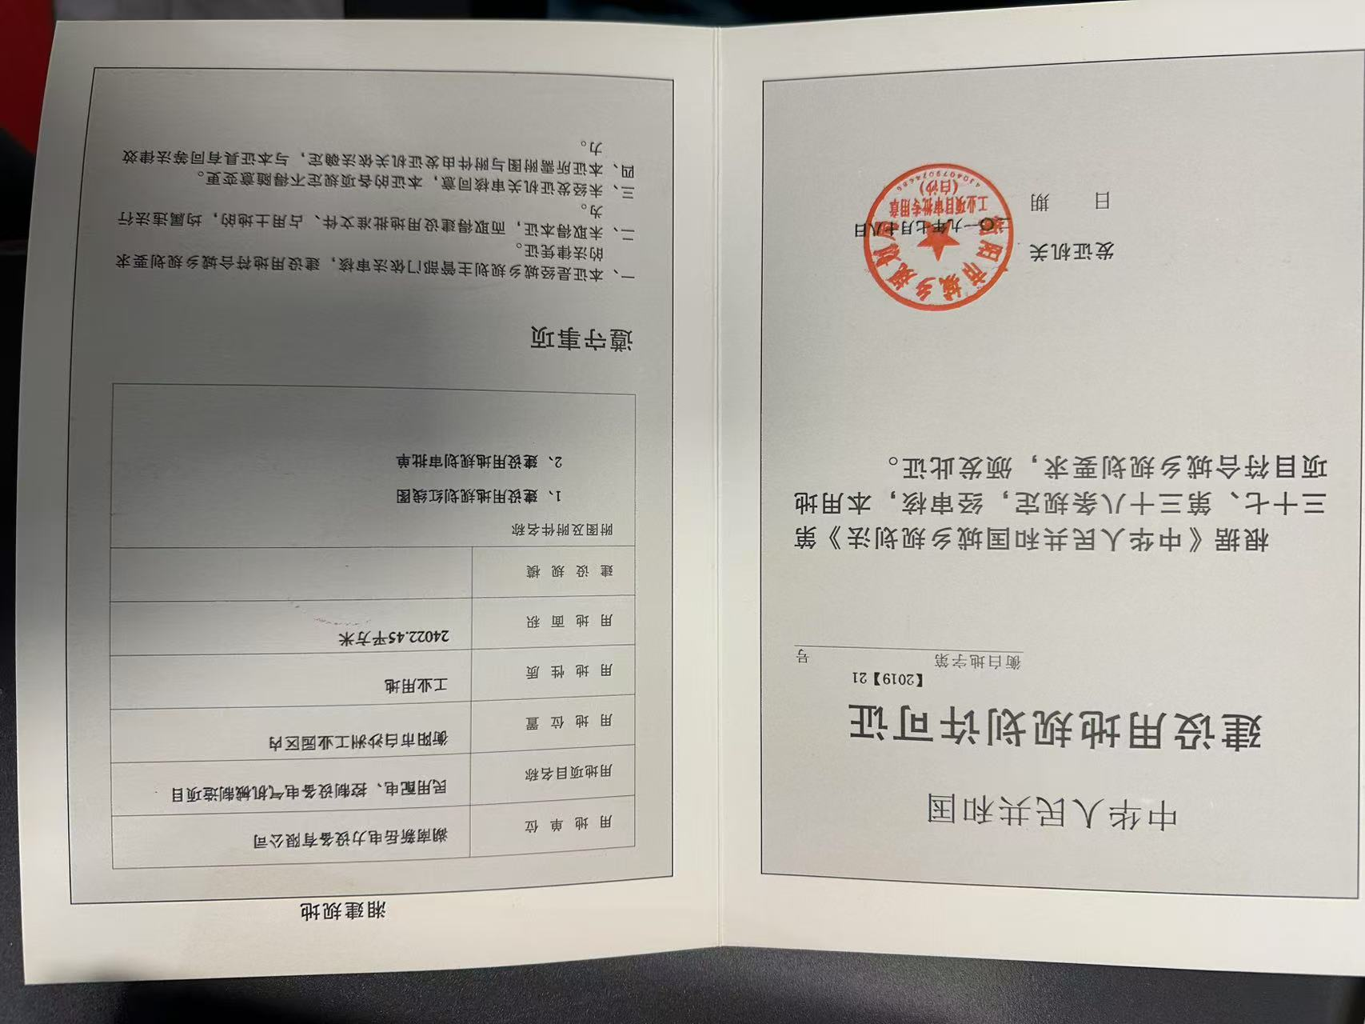
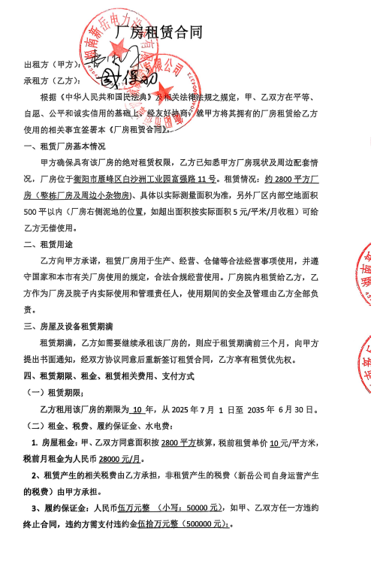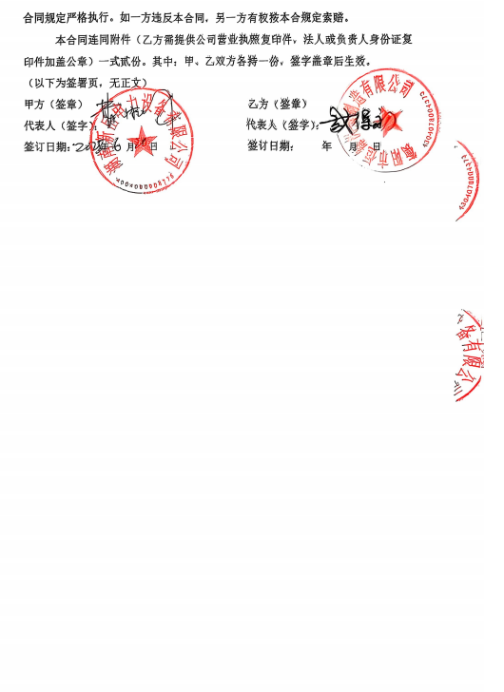

附件4 关于《衡阳高新技术产业开发区调区扩区规划环境影响报告书》审查意见的函
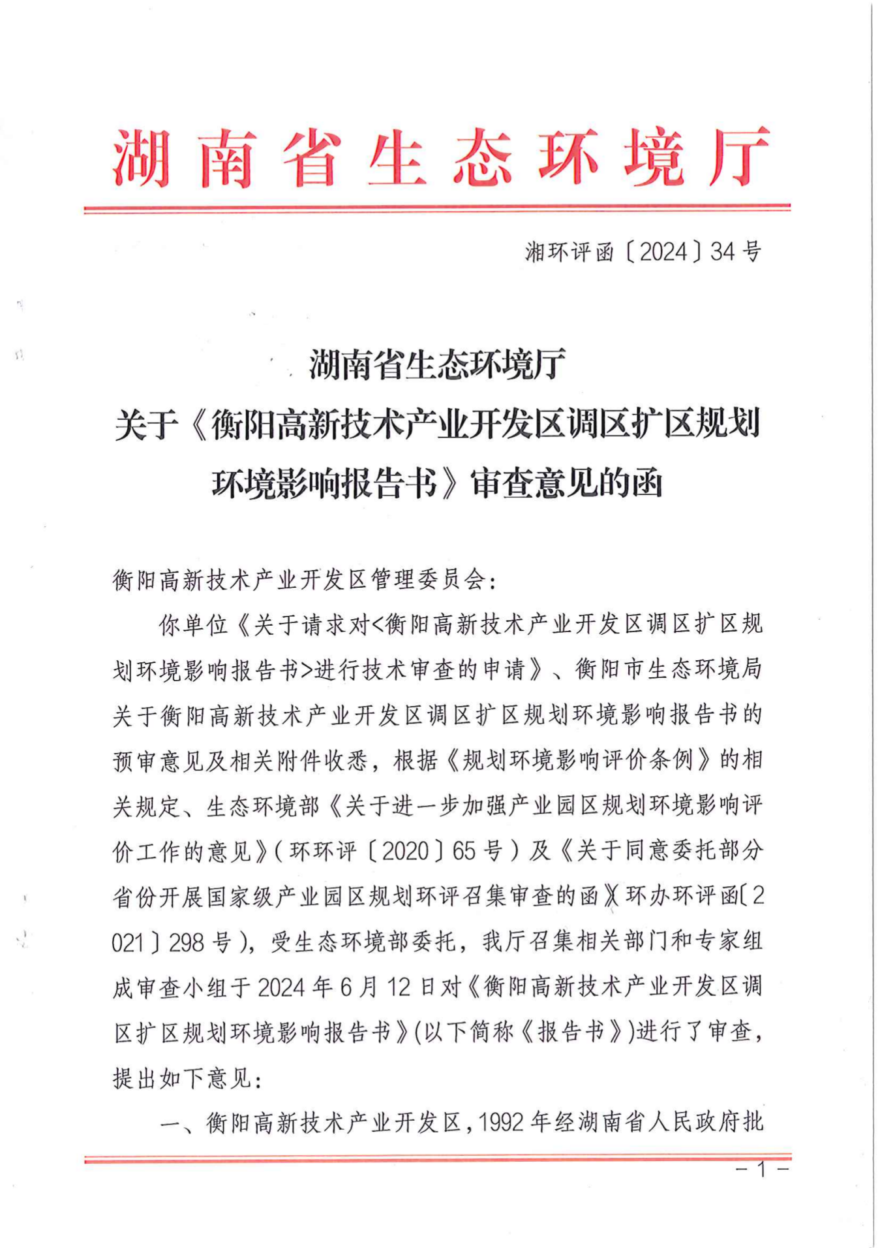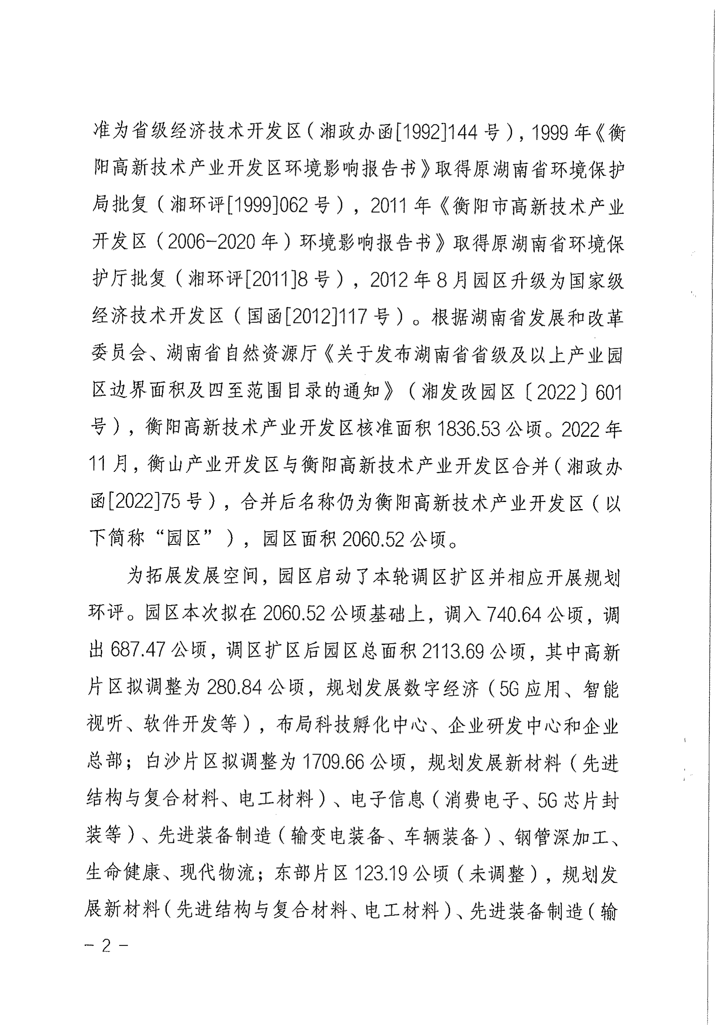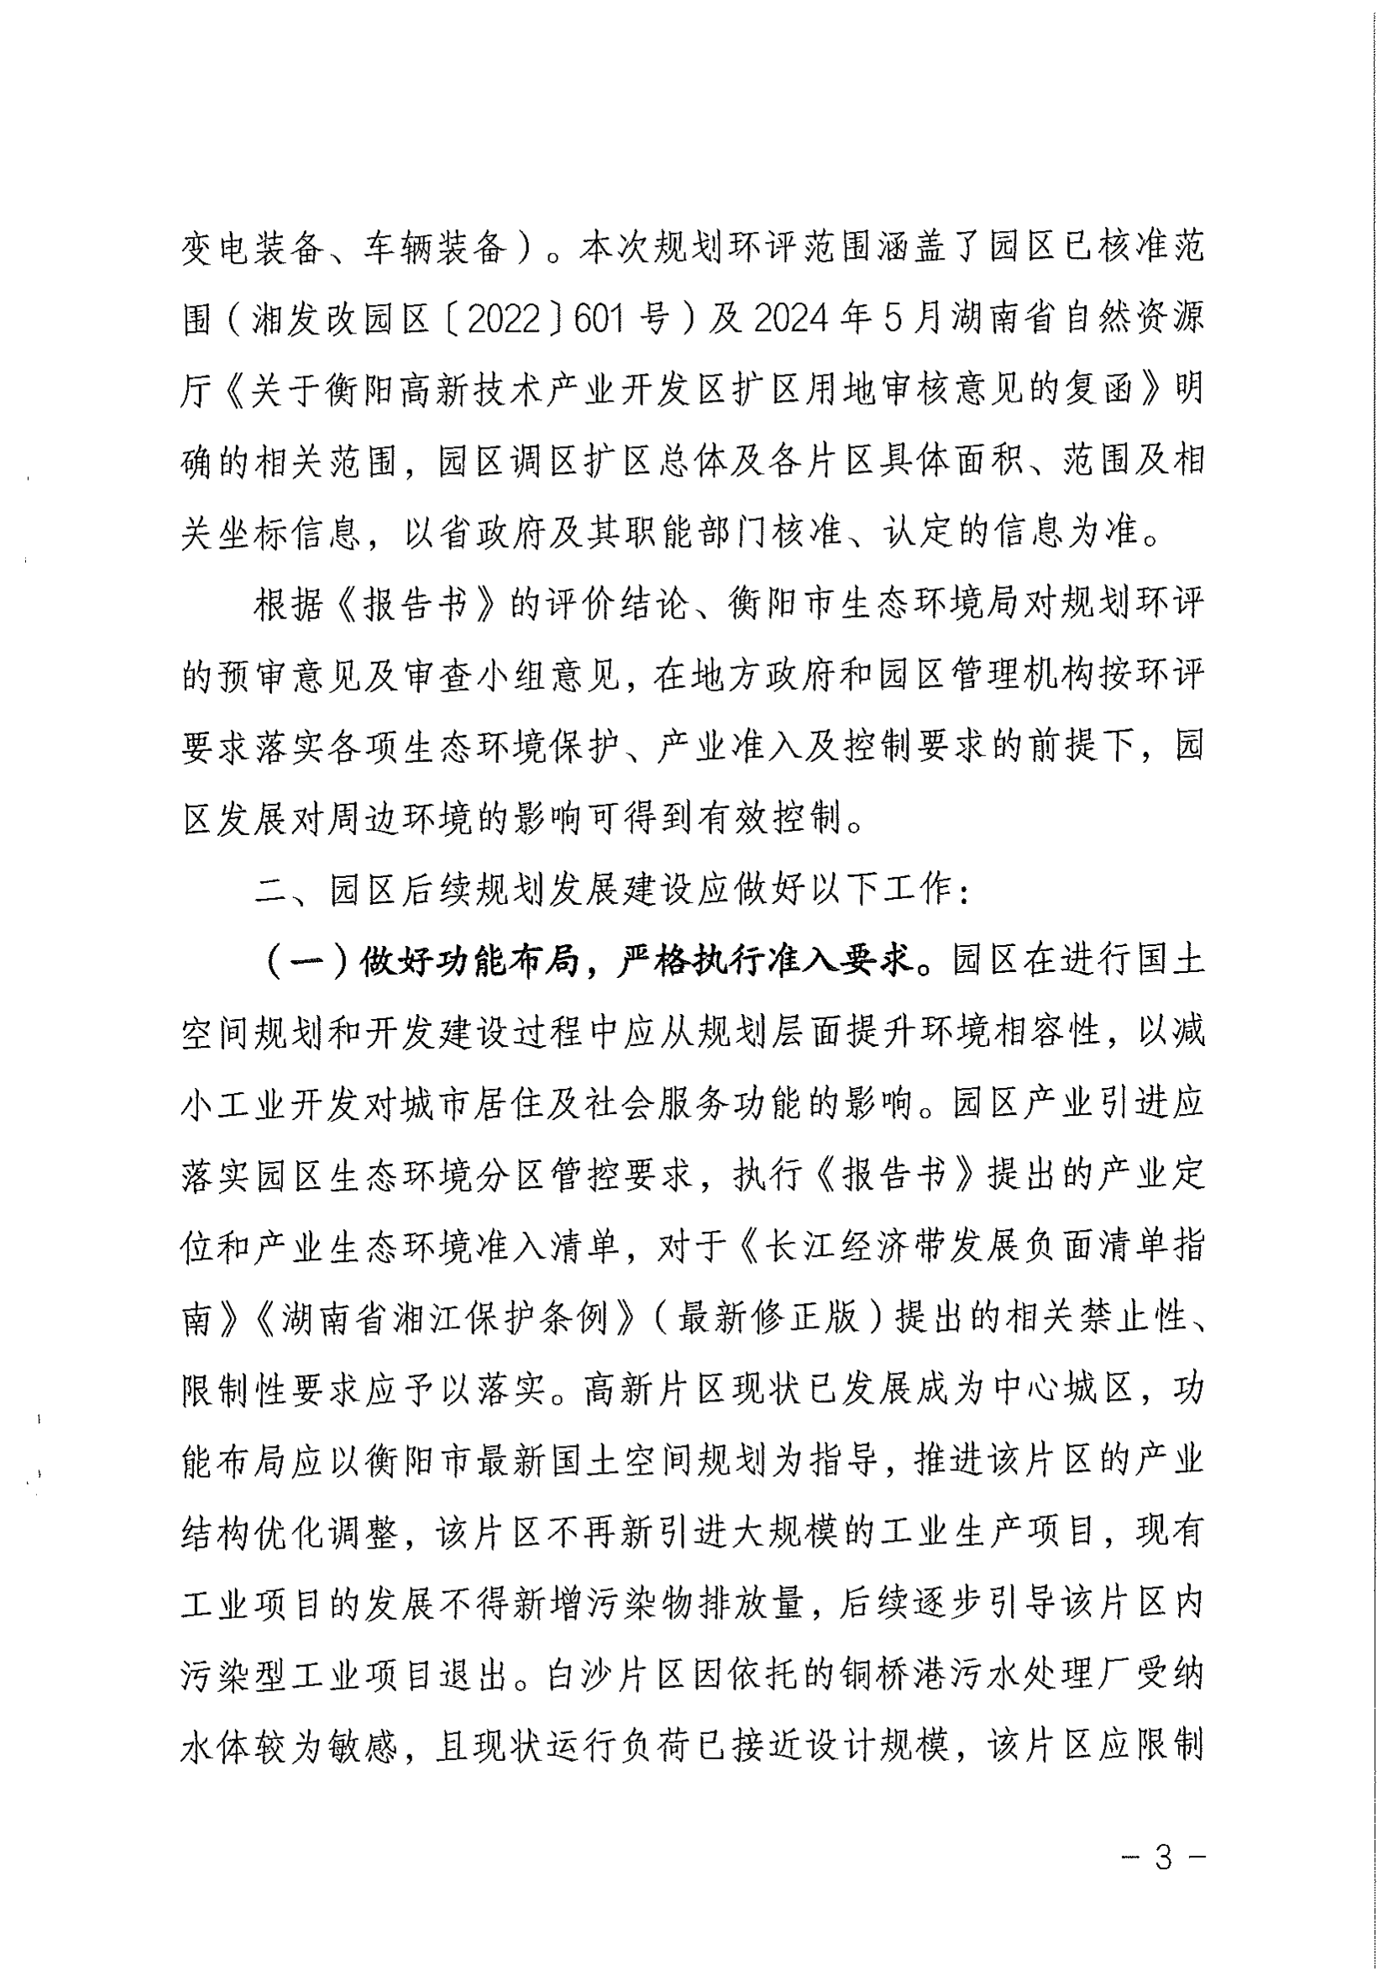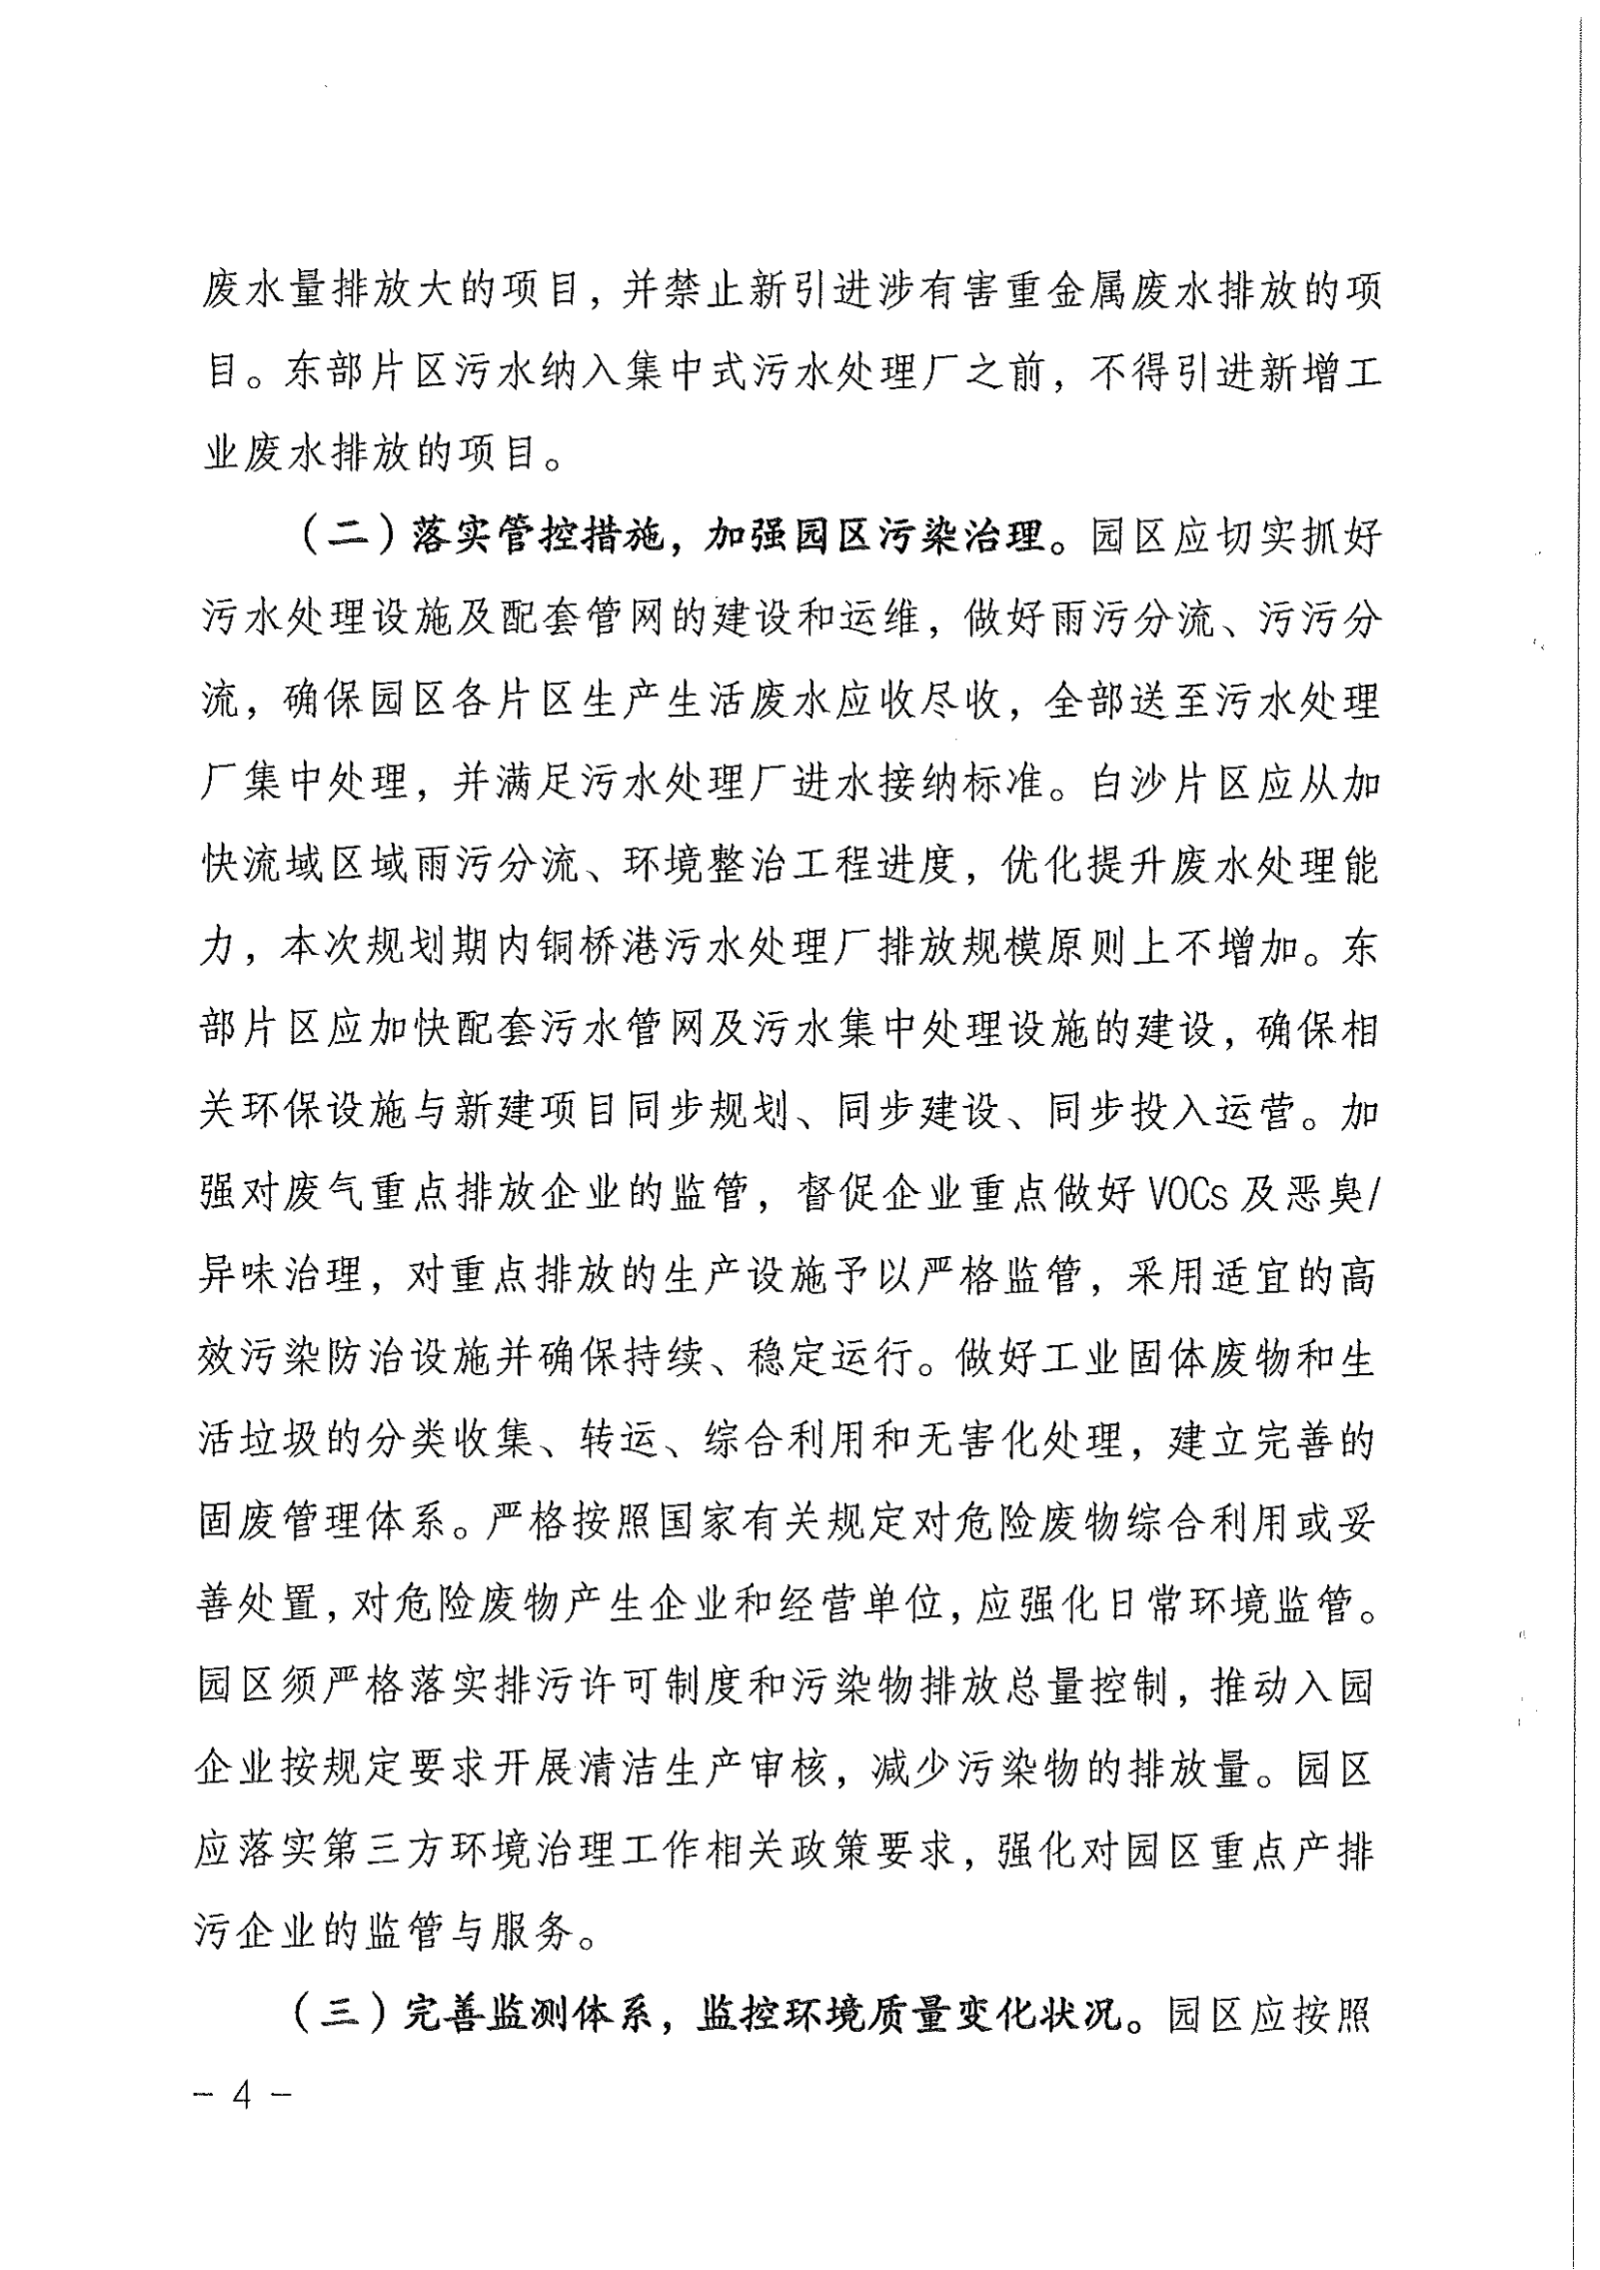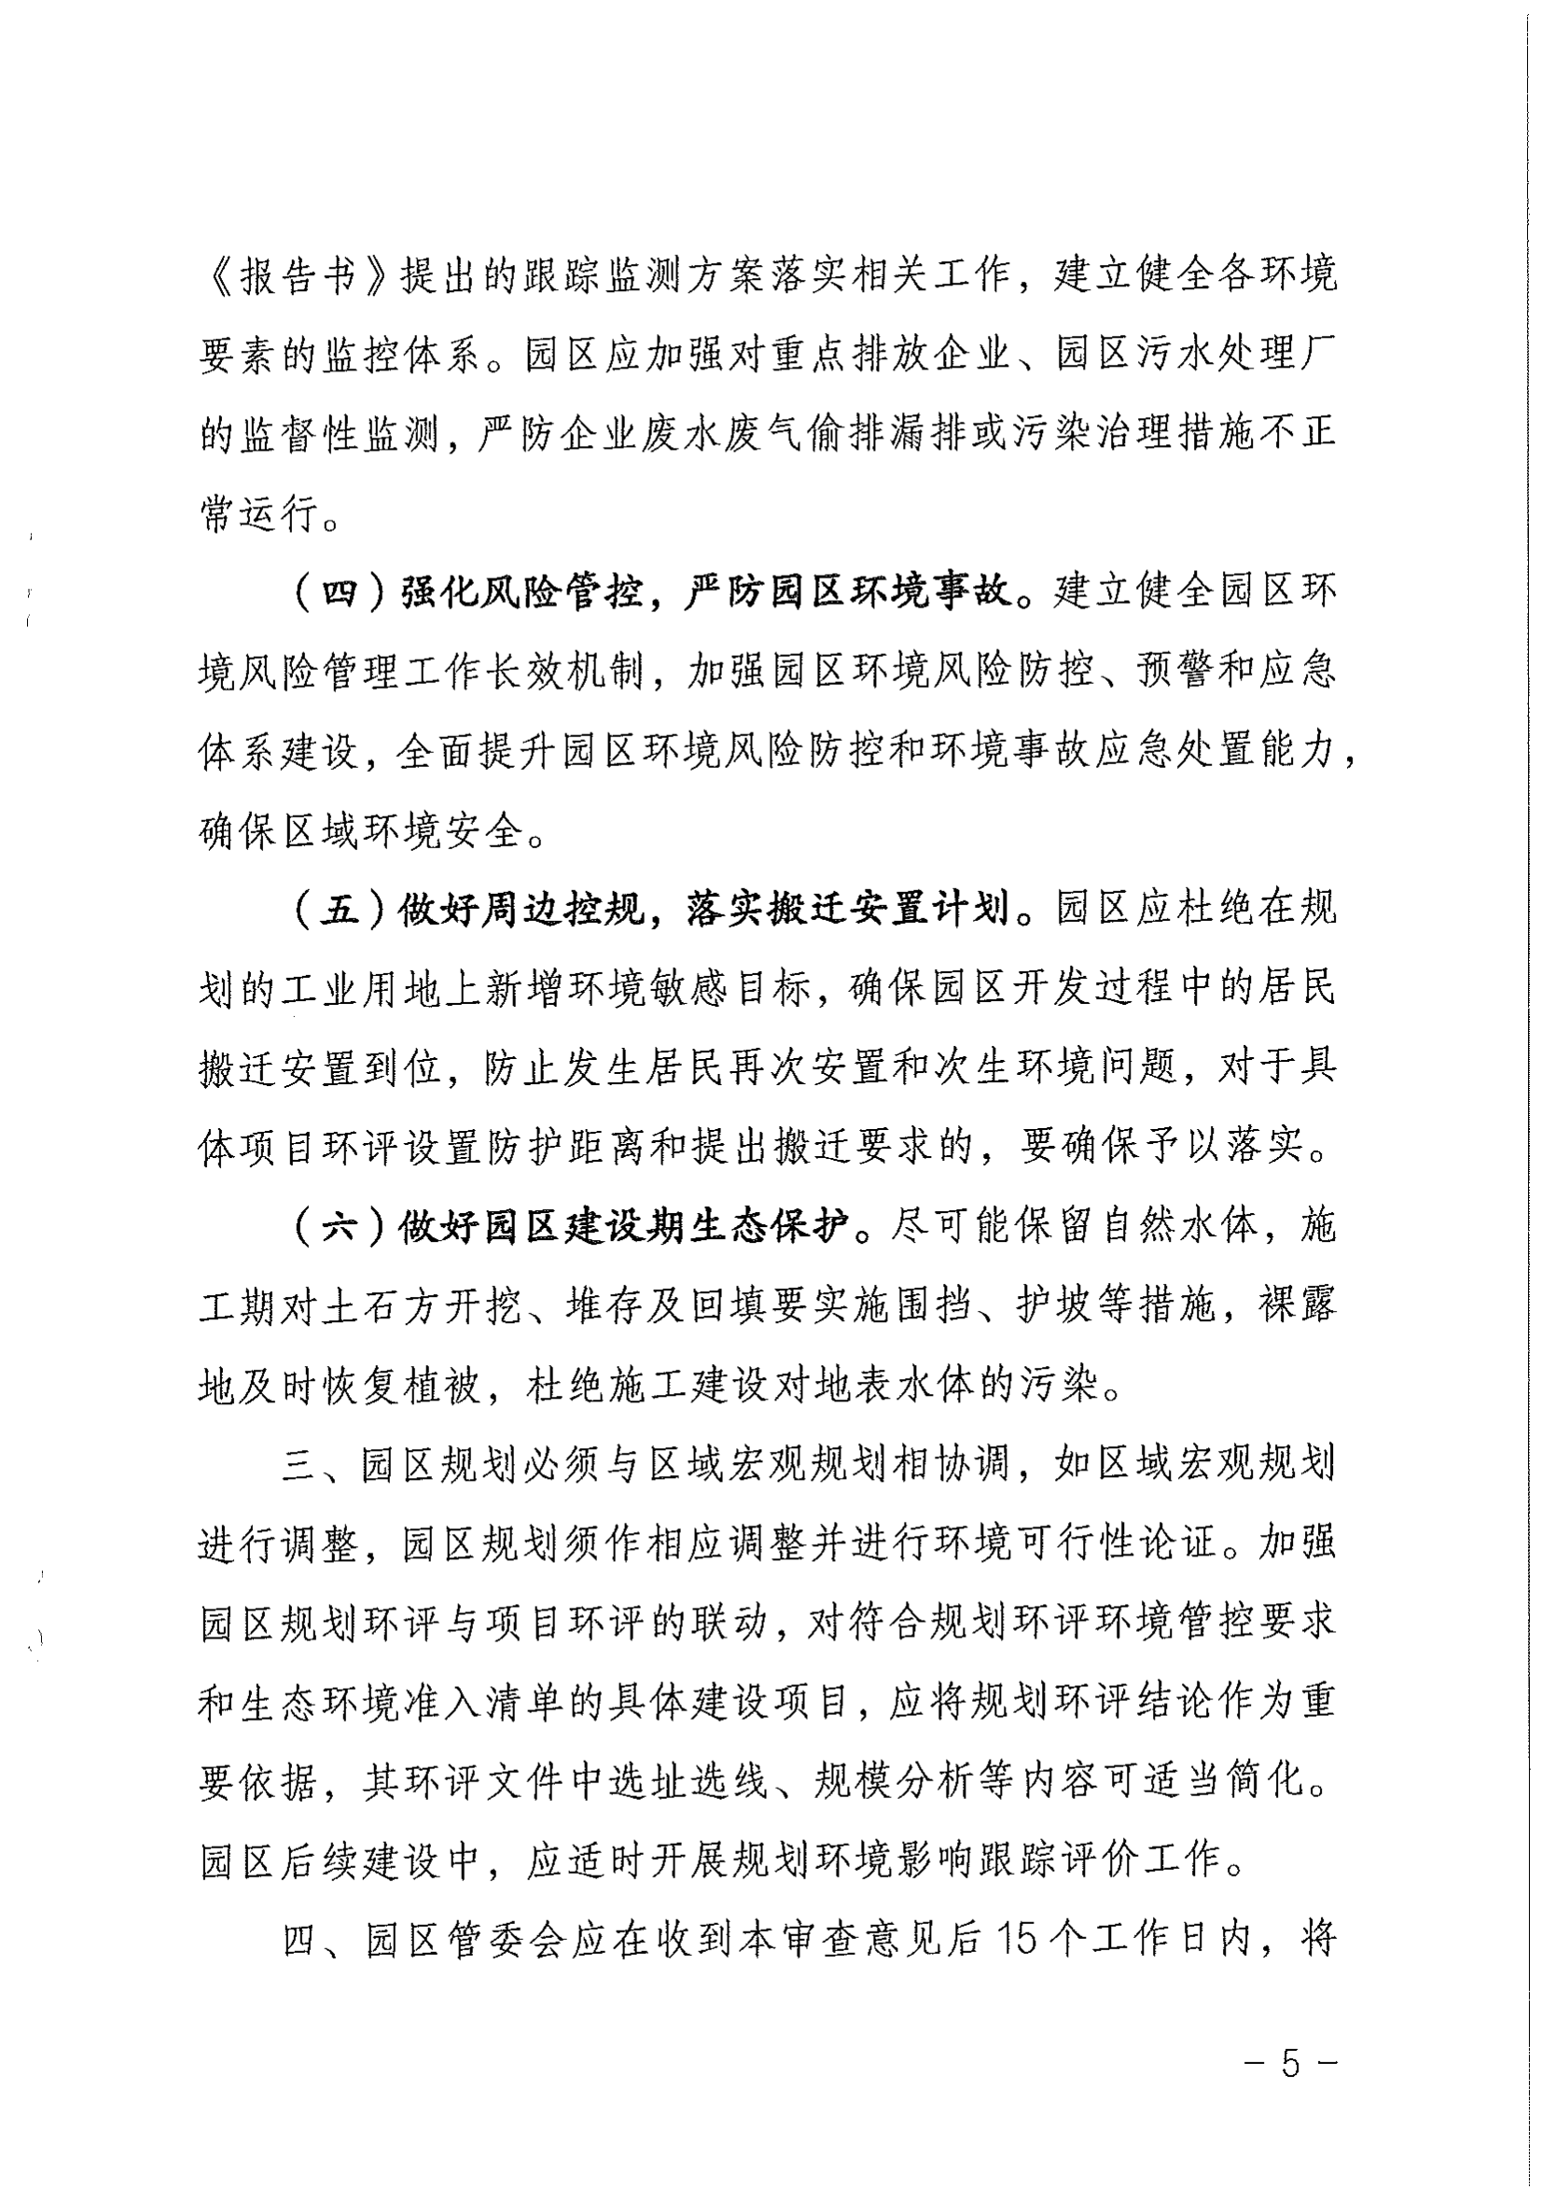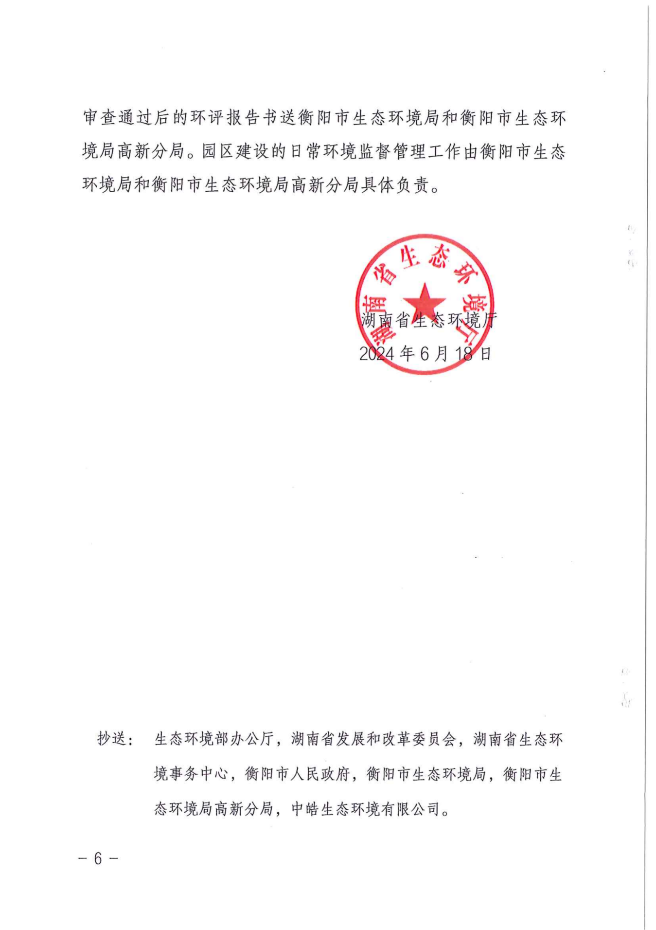

附件5立项备案
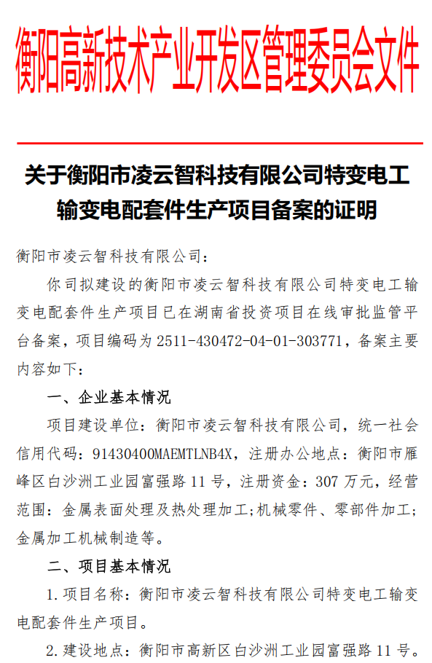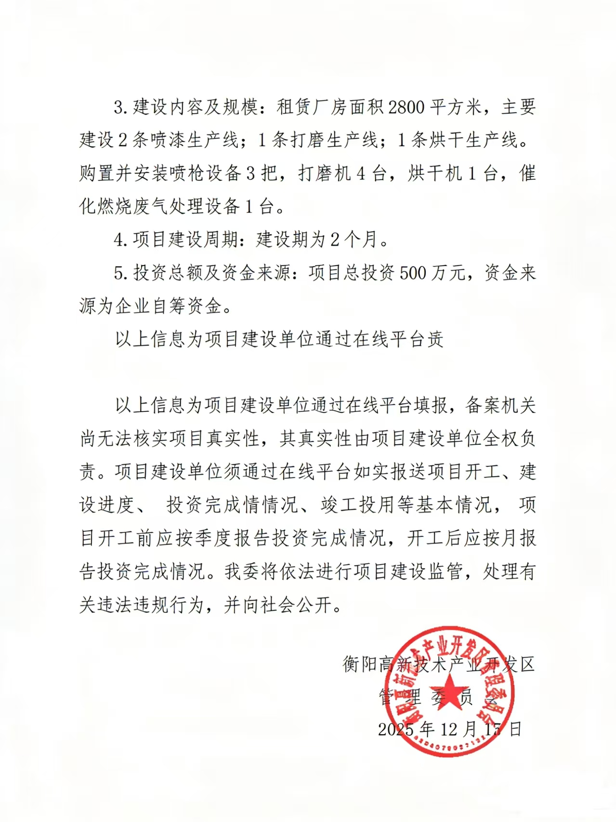

附件6 涂料msds

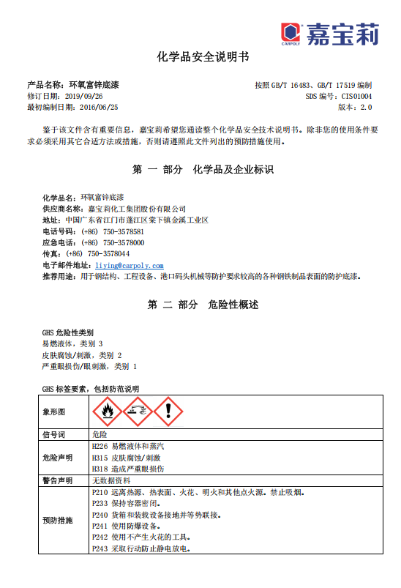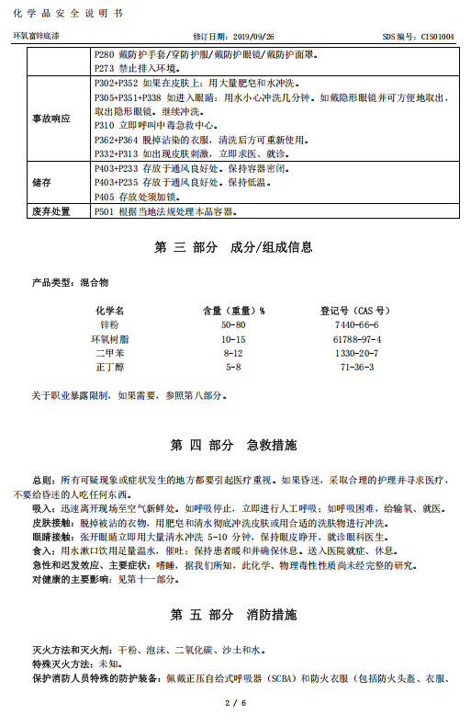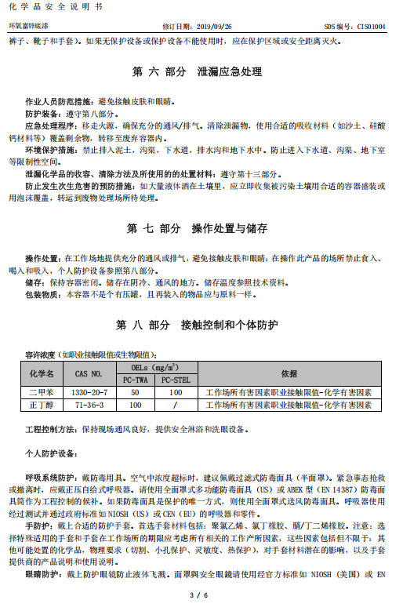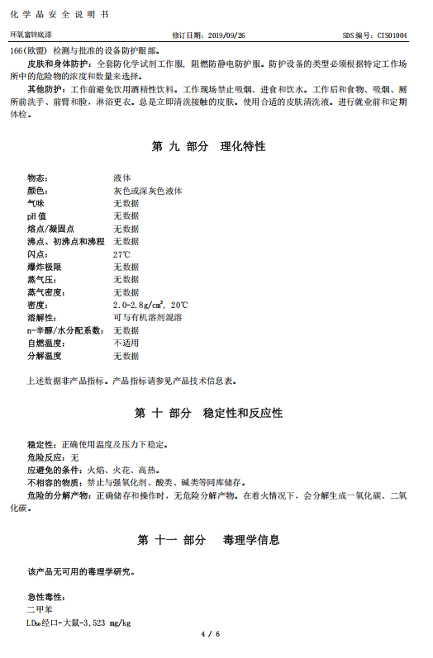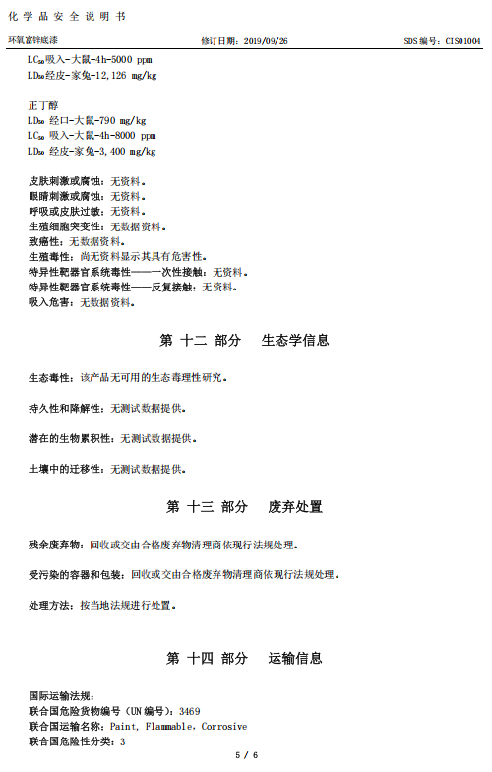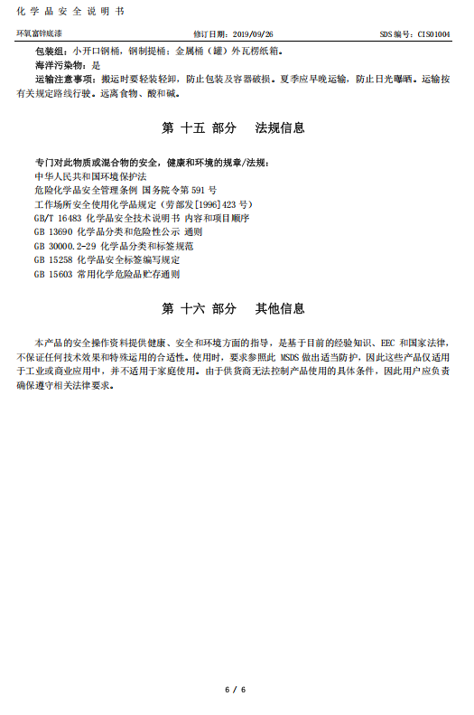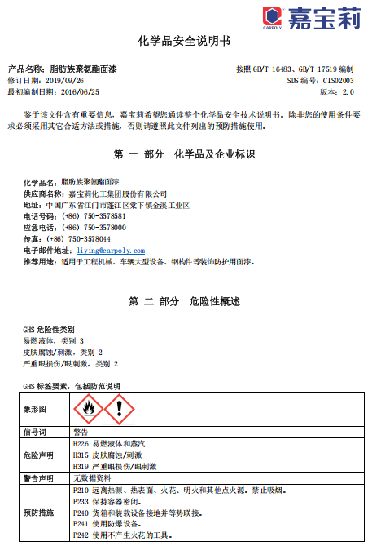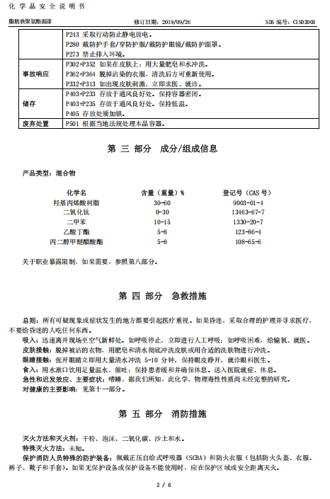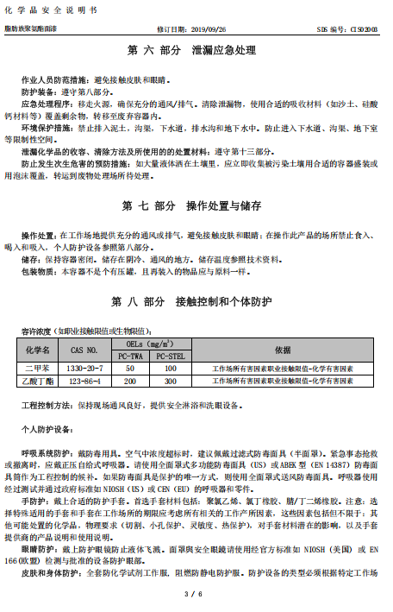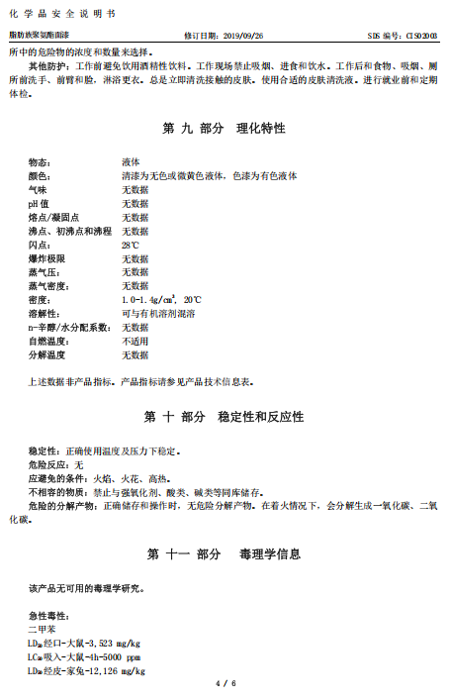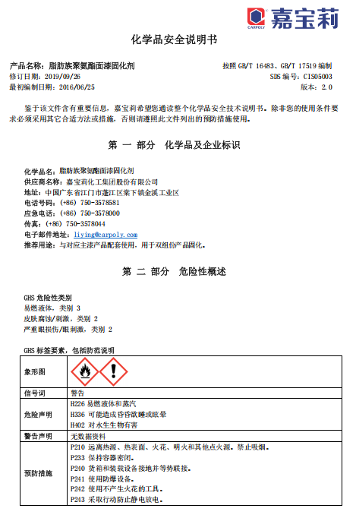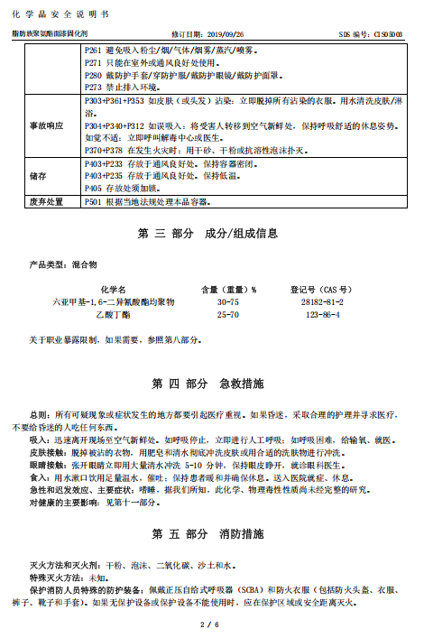
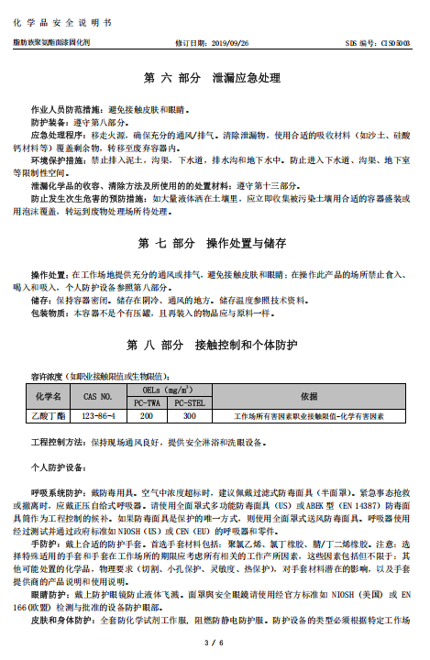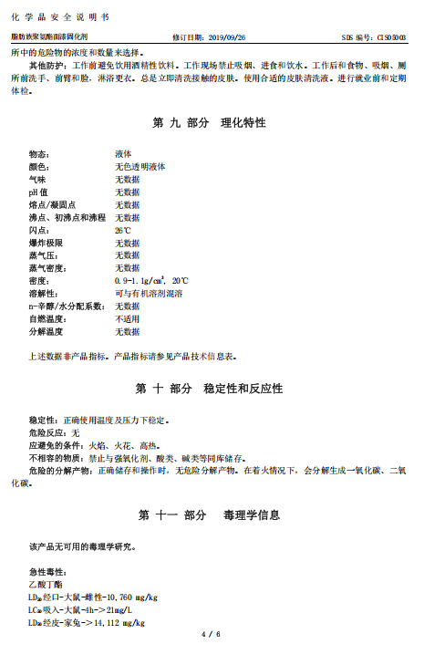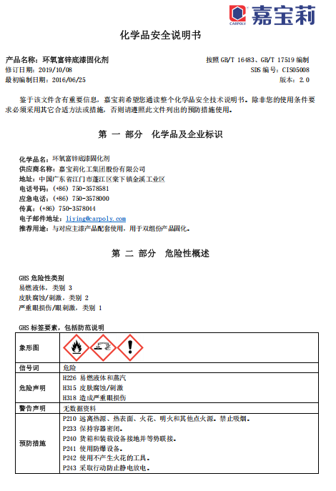
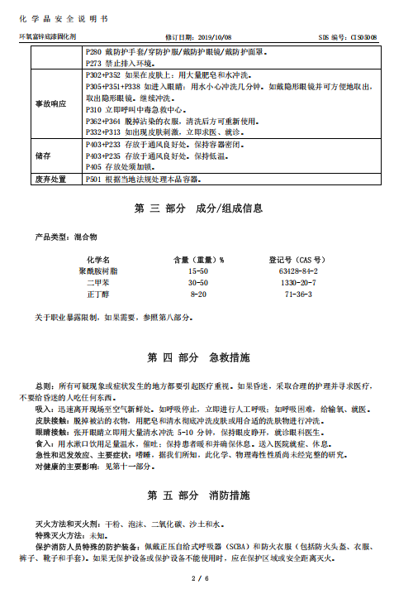
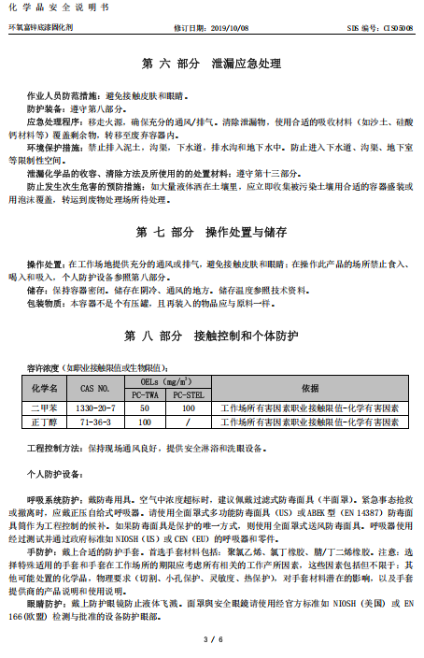
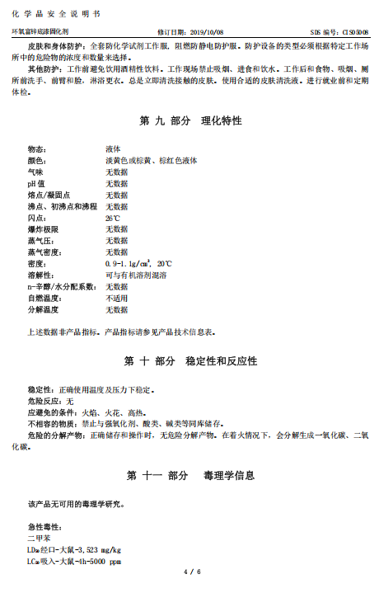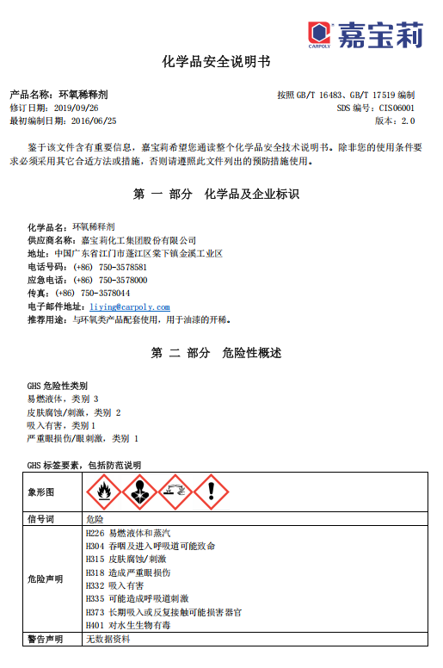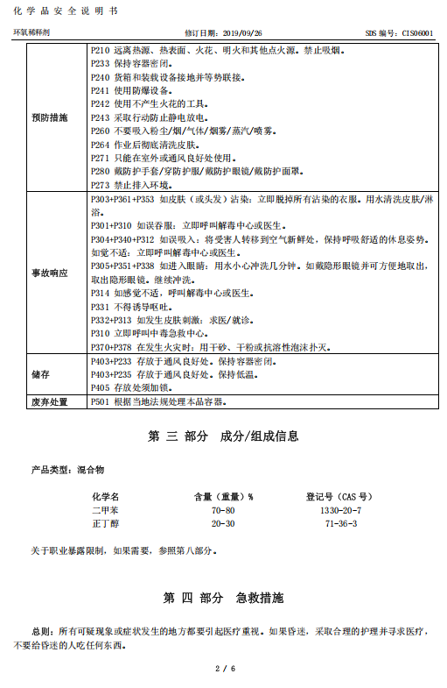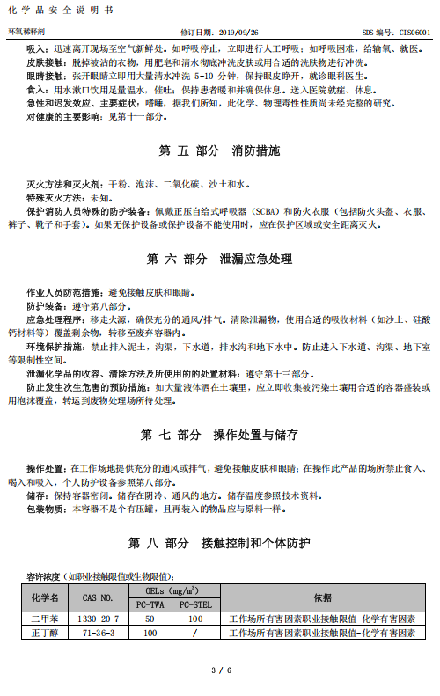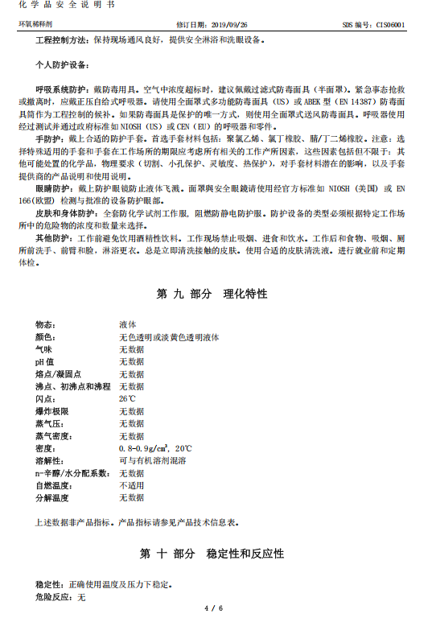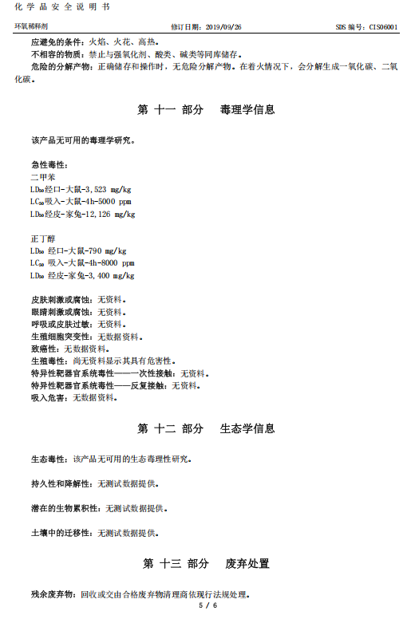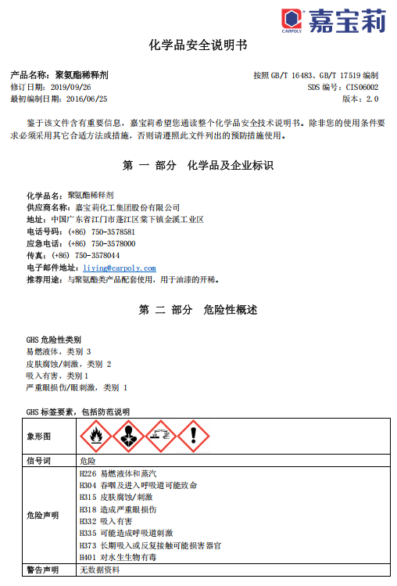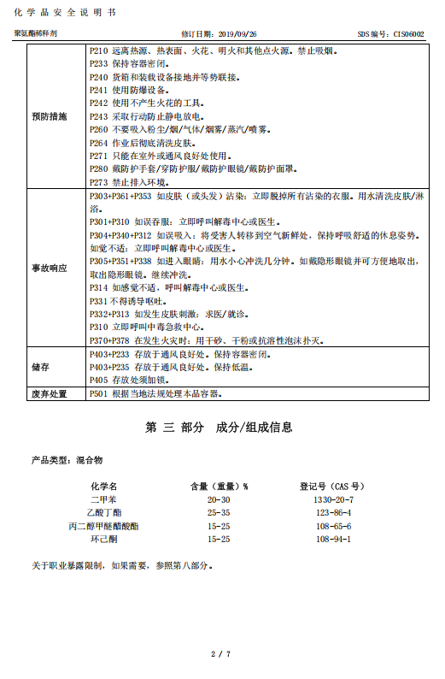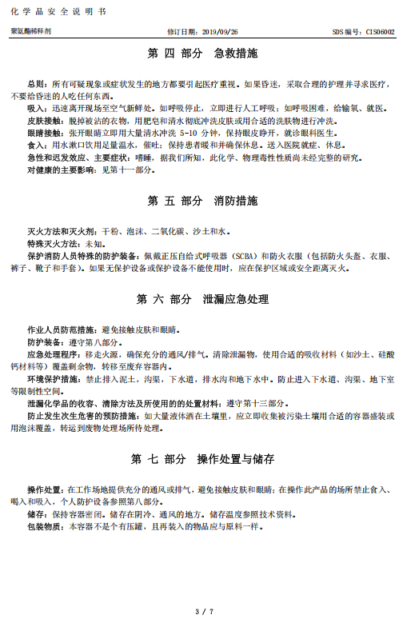

附件7 技术评审意见及签到表
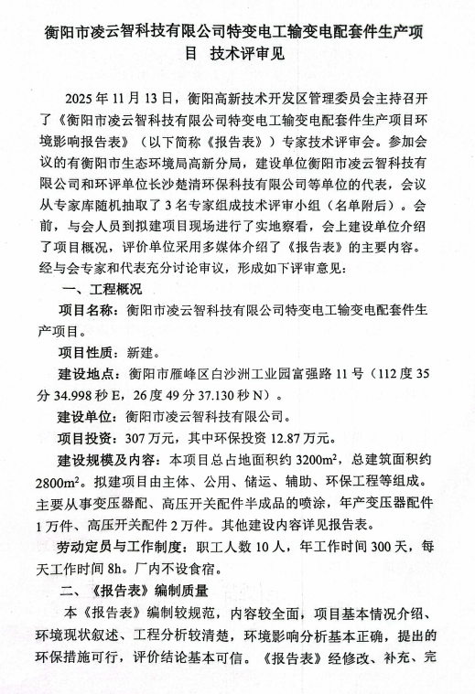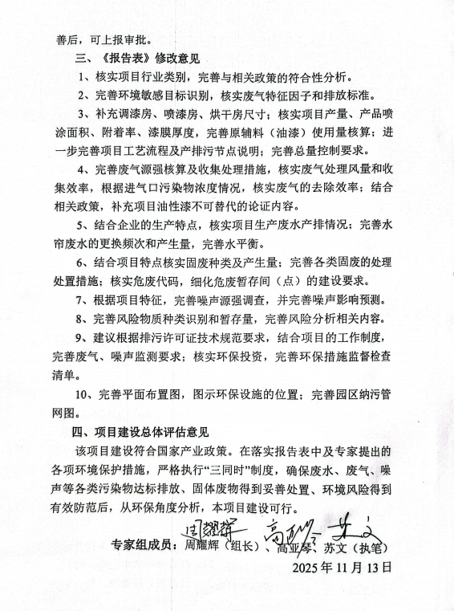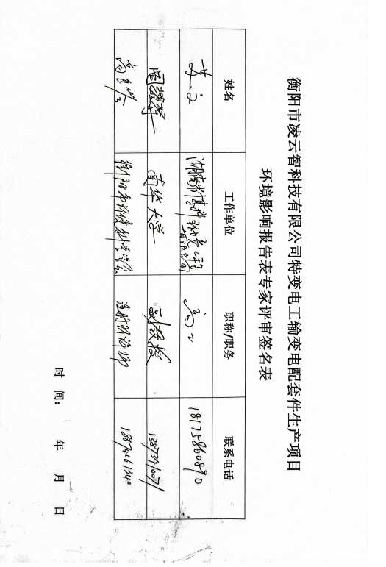

附图1 项目地理位置示意

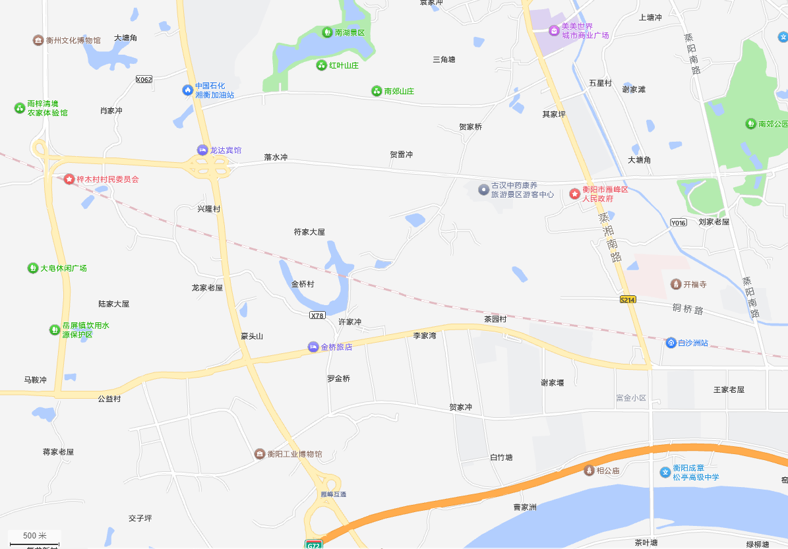
项目所在地
（112度35分34.998秒E，26度49分37.130秒N）

附图2 厂界外50m、500m范围内环境保护目标分布情况
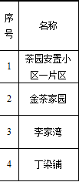
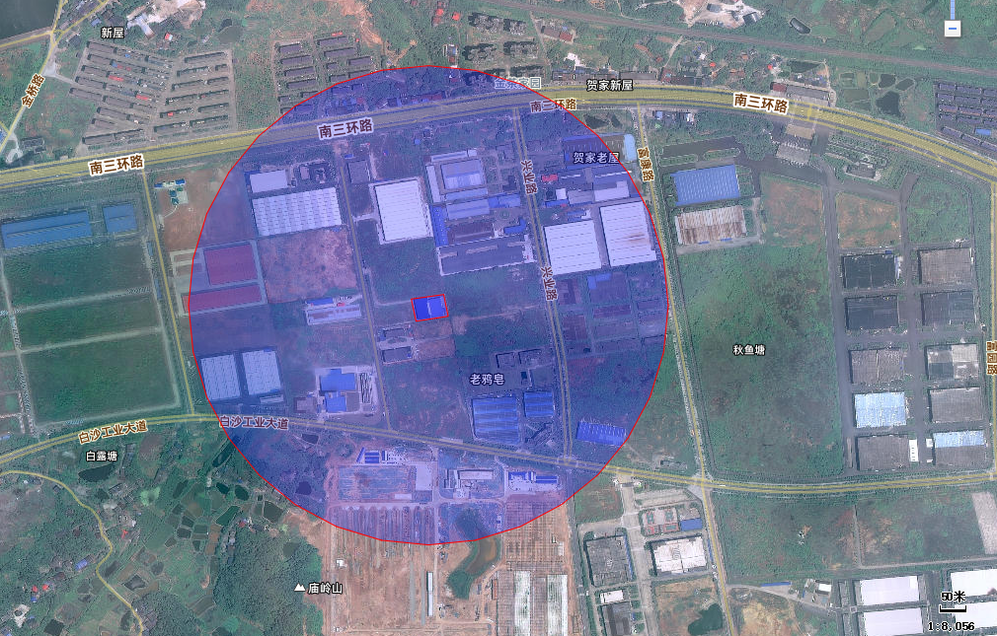
3
4
2
1
图例

50米范围

500米范围

保护目标

附图3 项目总平面布置图
一般固废暂存
DA001
有机废气处理系统
调漆房
喷漆房
水帘
烤漆房
打磨房
喷漆房
污水接管口
化粪池
危废间
比例尺
0 5 10m
原料仓库
成品仓库
办公区

附图4 项目与衡阳市生态环境管控单元图（2023年版）关系
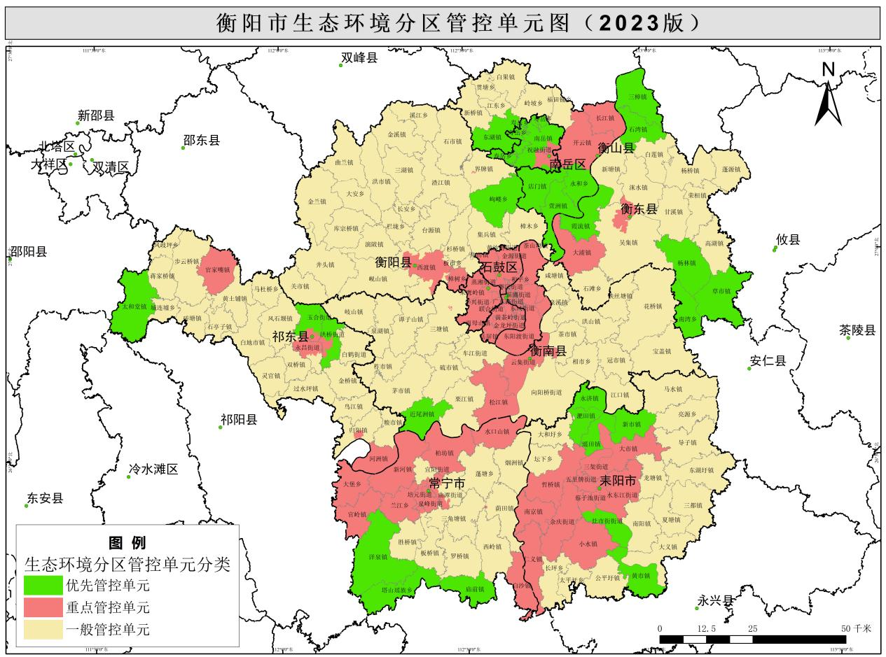
项目所在地

附图5 项目与《衡阳高新技术产业开发区(白沙片)控制性详细规划》关系
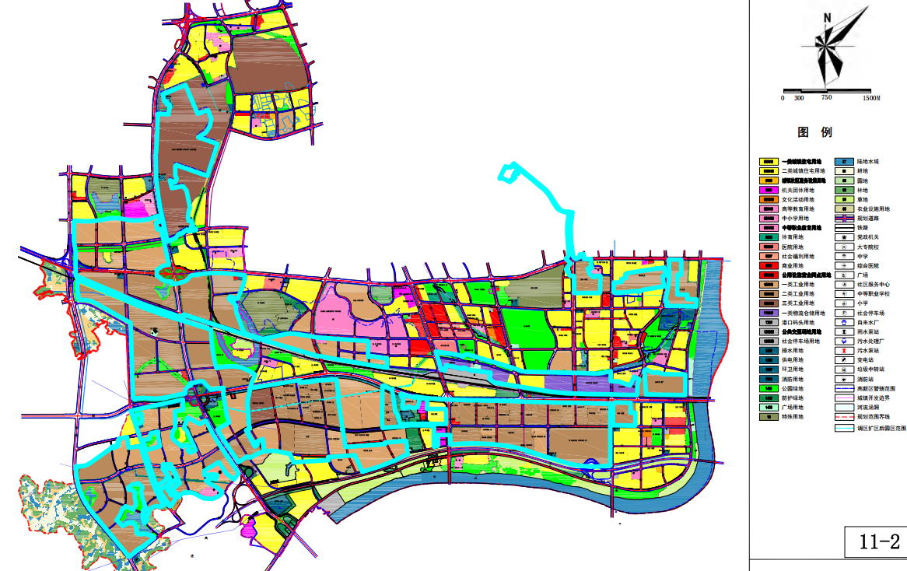
项目所在地

附图6 项目与铜桥港污水处理厂位置及水系图
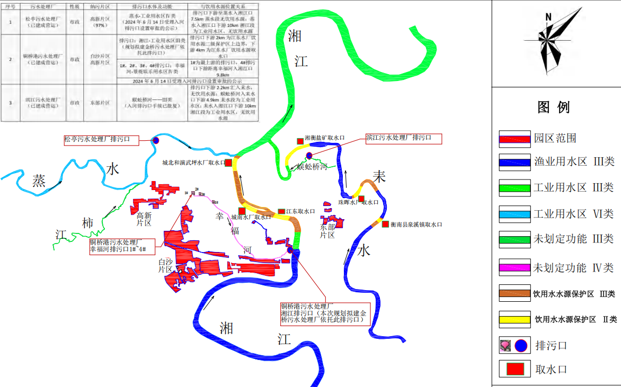
项目所在地

附图7 项目与衡阳高新技术产业开发区白沙片配套污水管网图

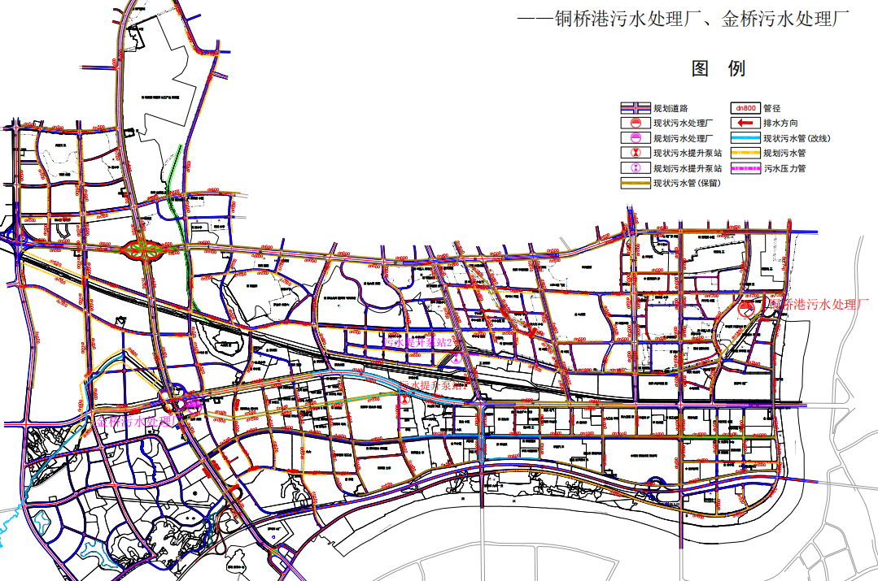
项目所在地
附图8 项目监测点位及引用监测点位相对位置图

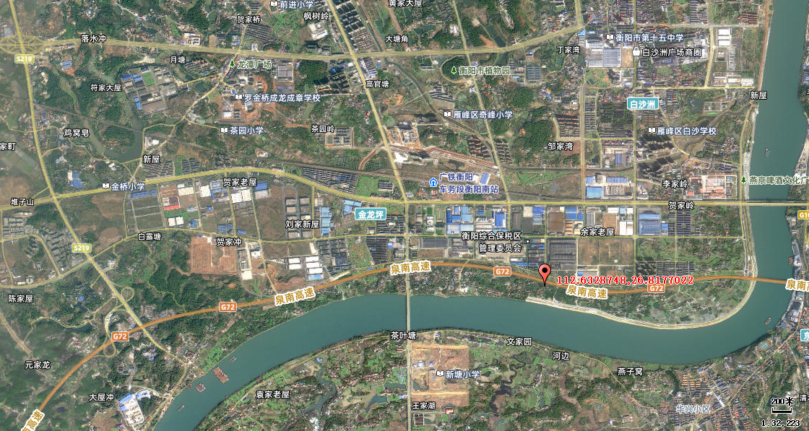
大气环境质量监测数据引用监测点
本项目

附图9 项目周边情况
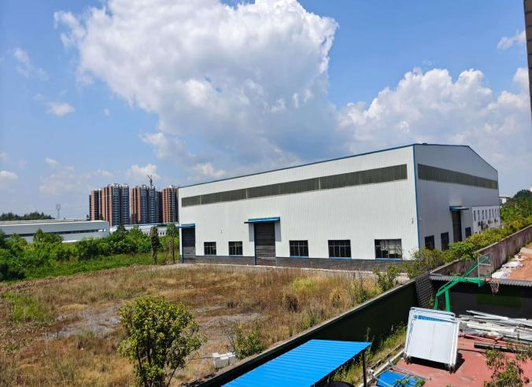 | 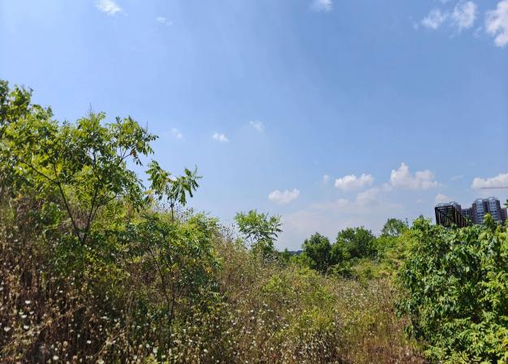
项目租赁厂房 | 项目东侧（空地）
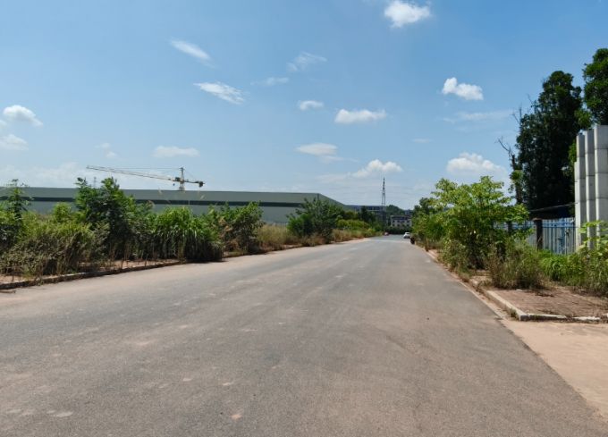 | 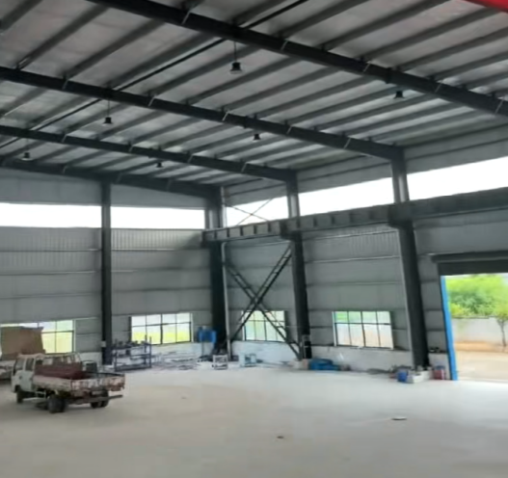
西侧道路 | 租赁厂房内部
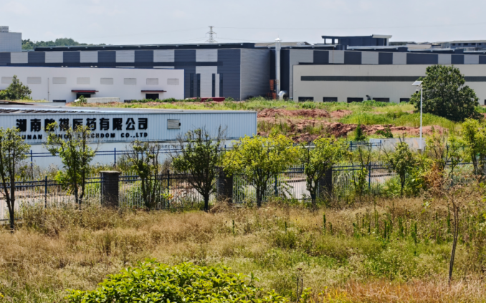 | 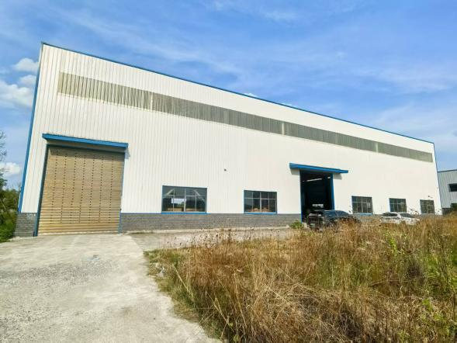
北侧空地 | 厂房东侧

